AXIOM ROVER MULO
Master Engineering & Assembly Manual
Fotografia tecnica del prototipo finale da assemblare
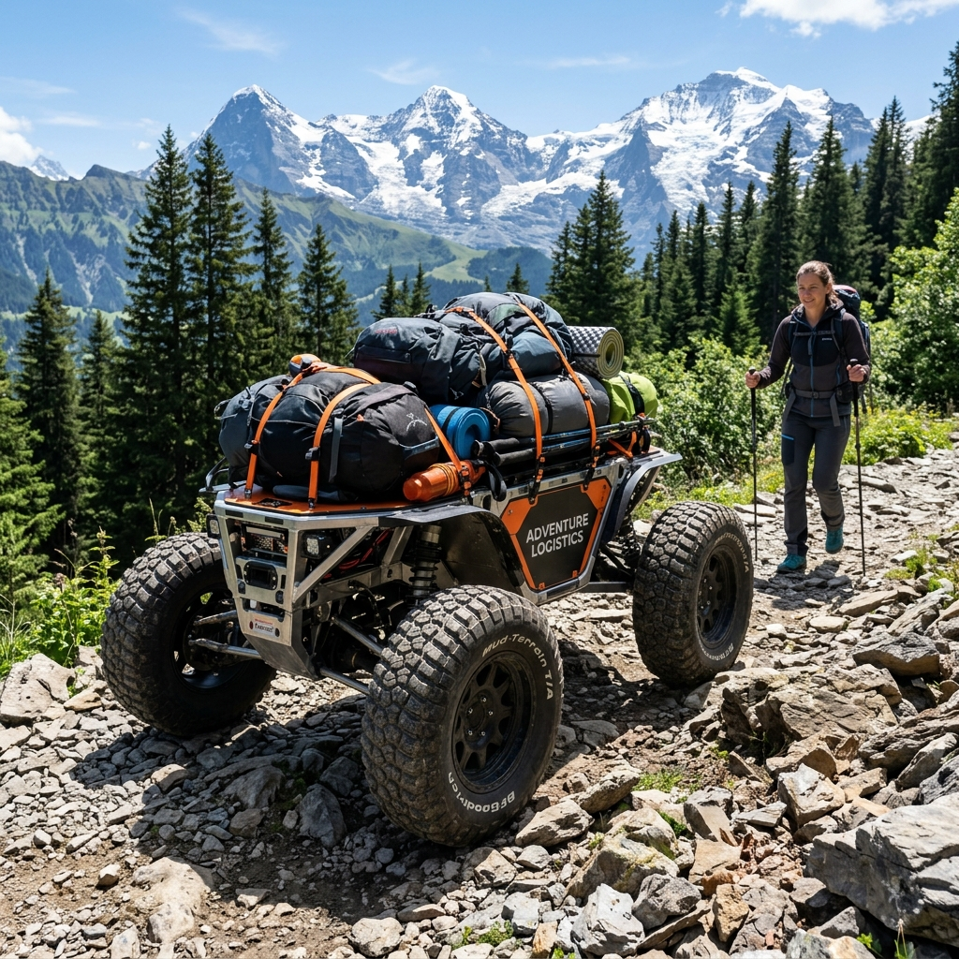
Vista di riferimento del rover Mulo in scenario trekking.
Fonte locale: docs/diagrams/render_mulo_trekking_alpine.png
Campo | Valore
Documento | Manuale ingegneristico, assemblaggio e validazione
Progetto | Axiom Rover Mulo
Revisione | REV A
Baseline | 2026-06-14
Ambito | Meccanica, elettrico, software, firmware, safety, test, BOM, readiness
Nota | Non autorizza ordini custom o test outdoor senza chiusura dei gate P0.

Blocco P0: Il rover non deve essere assemblato o provato in outdoor finche' cablaggi potenza, freni, safety fisica, dump load, logging e test banco non hanno evidenza firmata.

Indice operativo
# | Sezione | Contenuto
1 | Executive overview | Missione, baseline e decisioni finali
2 | System architecture | Domini e flussi principali
3 | Requisiti e tracciabilita' | MULO-SYS, V&V, evidence
4 | Meccanica completa | Telaio, ruote, alberi, snodo, freni
5 | Drivetrain e trazione | Motori, VESC, 4WD, modalita' degradata
6 | Verricello | Trekking helper, riduzioni, anti-ribaltamento
7 | Elettrico e cablaggi | 24 V, protezioni, WireViz, test isolamento
8 | Energia e REX | LiFePO4, GX50, STM32 REX, grafici banco
9 | Safety | STM32 safety MCU, E-stop, CRC, fail-closed
10 | Software e firmware | ROS 2, profili launch, PlatformIO
11 | Autonomia e sensori | UWB, ToF, IMU, LiDAR/camera, digital twin
12 | Assemblaggio e V&V | Sequenze, checklist, acceptance
13 | BOM e appendici | Procurement, toolchain, sorgenti, glossario

Uso del documento: Le parti iniziali servono a stakeholder e revisori; le parti centrali sono manuale tecnico; le appendici mantengono evidenza, sorgenti e tabelle per officina e V&V.

1. Executive overview
Mulo e' un rover da trekking e supporto logistico costruito attorno a una piattaforma 4WD robusta, con telaio custom, drivetrain rinforzato, verricello assistito, batteria 24 V LiFePO4, safety separata e software ROS 2 modulare.
La fotografia finale trattata in questo manuale non e' il percorso storico del progetto: e' la baseline tecnica da portare verso assemblaggio, validazione banco e readiness industriale.
Decisione baseline: Safety e controllo critico finale sono su STM32 Nucleo e ROS 2. I riferimenti ESP32 presenti in documenti storici restano legacy o ausiliari non safety-critical.

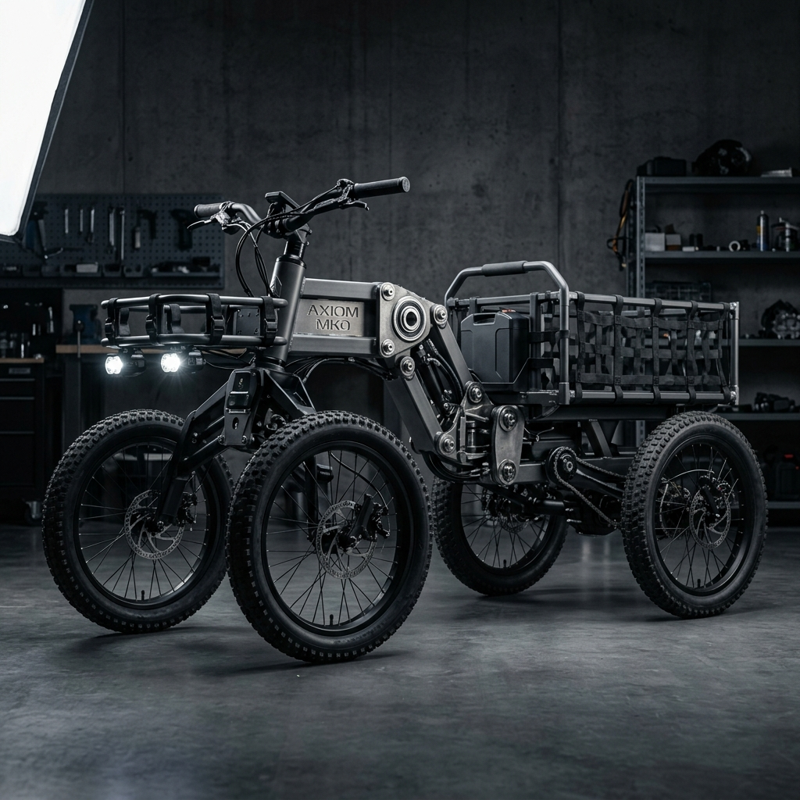
Render tecnico/studio del rover Mulo.
Fonte locale: docs/diagrams/render_mulo_studio_dark.png
Dominio | Baseline | Stato
Meccanica | Telaio custom, ruote, alberi, UCF204, ponte corazzato, verricello | Da validare con tavole quotate e interferenze
Elettrico | 24 V nominale, rami protetti, dump load, harness WireViz | Baseline pronta, rating finali da chiudere
Energia | LiFePO4 24 V + REX Honda GX50 opzionale | REX disabilitato finche' banco non firmato
Safety | STM32 safety MCU, E-stop, CRC, heartbeat, consenso motori | Fail-closed impostato, HIL fisico da completare
Software | ROS 2 package modulari e profili sim/bench/field/production | Test logici verdi, colcon richiede VS Developer Prompt
V&V | Requisiti, traceability, evidence pack, checklist | Processo impostato, prove fisiche aperte

2. System architecture
L'architettura e' organizzata per domini: struttura e locomozione, potenza e ricarica, safety real-time, autonomia, logging e validazione. La separazione tra computer principale e MCU safety e' intenzionale: nessun comportamento autonomo deve poter superare il consenso fisico dei motori.
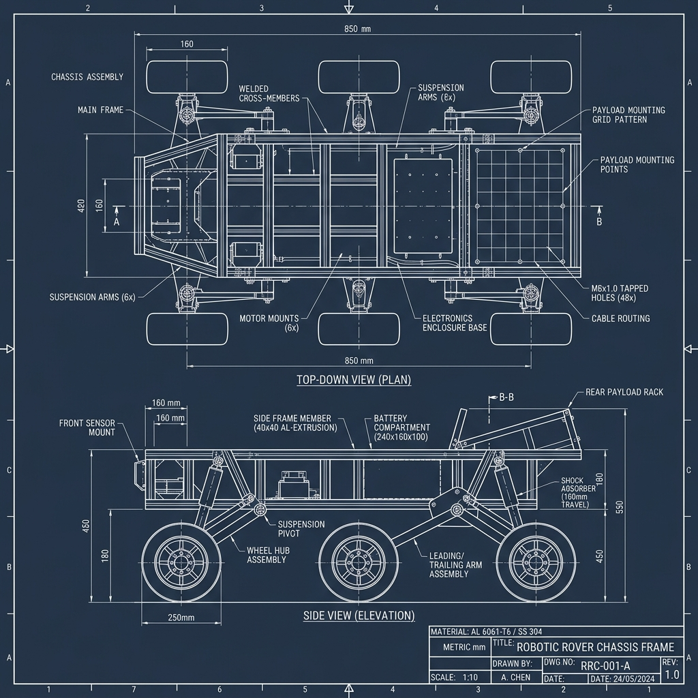
Layout telaio e ingombri principali.
Fonte locale: hardware/cad/chassis_layout.png

Dominio meccanico
Voce | Descrizione
Funzione | Sostiene carico, trazione, protezioni, manutenzione e trasporto.
Configurazione finale | Telaio custom con ruote motrici, assi supportati, box elettronica e predisposizione per verricello/REX.
Interfacce | Interfaccia verso motori, freni, supporti sensori, box IP, cablaggi e punti di manutenzione.
Rischi tecnici | Interferenze, giochi non controllati, vibrazioni, accesso manutenzione insufficiente, massa fuori target.
Validazione richiesta | Review CAD, tavole quotate, controllo interferenze, prove statiche e vibrazione manuale.

Dominio elettrico
Voce | Descrizione
Funzione | Distribuisce energia 24 V e garantisce separazione fra potenza, logica, safety e ricarica.
Configurazione finale | Batteria LiFePO4, fusibile principale, sezionatore, rami protetti, DC/DC, dump load, CAN e connettori IP.
Interfacce | BMS, VESC, STM32 safety, STM32 REX, Jetson/ROS, sensori e carichi ausiliari.
Rischi tecnici | Backfeed, sovracorrente, masse rumorose, connettori non IP, cavi non dimensionati.
Validazione richiesta | Continuita', isolamento, test ramo per ramo, misura caduta tensione e fault injection.

Dominio software
Voce | Descrizione
Funzione | Coordina controllo, energia, autonomia, safety monitoring, logging e report.
Configurazione finale | ROS 2 modulare con package dedicati e profili sim/bench/field/production.
Interfacce | Topic SafetyCommand, McuStatus, RangeExtenderStatus, VESC/CAN, sensor fusion e logging.
Rischi tecnici | Simulazione attiva in profilo reale, dipendenze non dichiarate, mismatch interfacce.
Validazione richiesta | pytest, compileall, colcon in Developer Prompt, replay dati, test perdita MCU/VESC.

3. Requisiti, traceability e readiness
Il progetto e' trattato come sistema verificabile. Ogni requisito deve avere design, test, evidenza, BOM e rischio associato. La matrice di tracciabilita' e' il contratto fra progetto e assemblaggio.
Gate acquisti: Nessuna parte costosa o lavorazione custom deve essere ordinata se il requisito collegato ha evidenza P0 mancante, rating TBD o schema non validato.

Matrice requisiti -> design -> test -> evidenza
Sorgente: docs/enterprise/traceability_matrix.csv. Righe incluse: 21.
req_id | priority | design_artifact | interface_or_config | test_case | evidence | bom_item | risk
MULO-SYS-001 | P0 | docs/enterprise/electrical_baseline_24v.md | config/rover_params.yaml | VV-P0-ELEC-001 | reports/evidence/VV-P0-ELEC-001/ | Battery, VESC, DC-DC, charger | 24V/48V mismatch
MULO-SYS-002 | P0 | hardware/firmware/stm32_safety_mcu/src/main.cpp | rover_interfaces/msg/McuStatus.msg | VV-P0-SAFE-001 | reports/evidence/VV-P0-SAFE-001/ | Safety MCU, motor consent relay | Unexpected movement at boot
MULO-SYS-003 | P0 | docs/audit/mulo_safety_mcu_protocol.md | hardware_bridge.command_timeout_ms | VV-P0-SAFE-002 | reports/evidence/VV-P0-SAFE-002/ | Safety MCU, Jetson link | Motion after host crash
MULO-SYS-004 | P0 | hardware/firmware/stm32_safety_mcu/stm32_nucleo_safety_pinout.md | E-stop NC, STM32 motor consent GPIO | VV-P0-SAFE-003 | reports/evidence/VV-P0-SAFE-003/ | E-stop, relay/opto, STM32 Nucleo | Software-only stop
MULO-SYS-005 | P0 | src/rover_system/rover_system/bridge_model.py | SafetyCommand, McuStatus crc16 | VV-P0-SAFE-004 | reports/evidence/VV-P0-SAFE-004/ | Safety MCU firmware | Corrupt/forged command accepted
MULO-SYS-006 | P0 | config/profiles | simulate_without_serial, simulate_without_can | VV-P0-SW-001 | reports/evidence/VV-P0-SW-001/ | Jetson, MCU, VESC | Sim data used as real
MULO-SYS-007 | P0 | src/rover_control/rover_control/nodes/vesc_driver.py | vesc_driver.simulate_without_can | VV-P0-SW-002 | reports/evidence/VV-P0-SW-002/ | VESC/CAN adapter | Silent drivetrain simulation
MULO-SYS-008 | P0 | docs/enterprise/manufacturing_readiness_package.md | Brake assembly drawing | VV-P0-MECH-001 | reports/evidence/VV-P0-MECH-001/ | Brake calipers, rotors, levers | No parking brake
MULO-SYS-009 | P0 | docs/enterprise/electrical_baseline_24v.md | power_monitor dump thresholds | VV-P0-ELEC-002 | reports/evidence/VV-P0-ELEC-002/ | Dump load, fuse, enclosure | Bus overvoltage
MULO-SYS-010 | P0 | docs/enterprise/electrical_baseline_24v.md | Power distribution schematic | VV-P0-ELEC-003 | reports/evidence/VV-P0-ELEC-003/ | Fuses, busbar, switch | Unprotected branch fault
MULO-SYS-011 | P0 | docs/enterprise/wiring_validation_matrix.csv | Pinout and wire IDs | VV-P0-ELEC-004 | reports/evidence/VV-P0-ELEC-004/ | Cables, connectors, glands | Intermittent wiring fault
MULO-SYS-012 | P0 | docs/enterprise/manufacturing_readiness_package.md | CAD revision table | VV-P0-MECH-002 | reports/evidence/VV-P0-MECH-002/ | Frame, shafts, plates, boxes | Unbuildable drawings
MULO-SYS-013 | P0 | hardware/mechanical/extension_shaft_specs.md | Wheel/drivetrain assembly | VV-P0-MECH-003 | reports/evidence/VV-P0-MECH-003/ | UCF204, shaft, hub, brake | Interference/misalignment
MULO-SYS-014 | P0 | docs/enterprise/data_reporting_standard.md | Run manifest schema | VV-P0-DATA-001 | reports/evidence/VV-P0-DATA-001/ | NVMe/SD/logging | Unreproducible tests
MULO-SYS-015 | P0 | docs/enterprise/safety_case.md | Safety boundary | VV-P0-SAFE-005 | reports/evidence/VV-P0-SAFE-005/ | MCU, ToF, IMU | AI treated as safety layer
MULO-SYS-016 | P0 | docs/enterprise/range_extender_readiness.md | hardware/ice_generator_kill, RangeExtenderStatus | VV-P0-REX-002 | reports/evidence/VV-P0-REX-002/ | GX50, REX STM32, kill relay/opto | GX50 remains running after safety stop
MULO-SYS-017 | P0 | docs/enterprise/range_extender_readiness.md | range_extender/dc_link_voltage, BMS charge inhibit | VV-P0-REX-004 | reports/evidence/VV-P0-REX-004/ | Fuse, rectifier, buck, ideal diode, BMS | Backfeed or battery overcharge
MULO-SYS-018 | P0 | docs/enterprise/range_extender_readiness.md | Mechanical guard checklist | VV-P0-REX-003 | reports/evidence/VV-P0-REX-003/ | Belt guard, pulley guard, fasteners | Rotating part ejection
MULO-SYS-019 | P0 | docs/enterprise/range_extender_readiness.md | run_manifest fuel/CO/fire checklist | VV-P0-REX-005 | reports/evidence/VV-P0-REX-005/ | CO monitor, extinguisher, fuel shutoff | CO exposure or fire
MULO-SYS-105 | P1 | src/rover_interfaces/msg/RangeExtenderStatus.msg | range_extender/status | VV-P1-REX-006 | reports/evidence/VV-P1-REX-006/ | ACS758/INA226, RPM Hall, temp sensors | Unobservable REX fault
MULO-SYS-106 | P1 | docs/enterprise/range_extender_readiness.md | power_monitor range_extender_* params | VV-P0-REX-001 | reports/evidence/VV-P0-REX-001/ | GX50, BLDC, buck, thermal stack | Inconsistent generator sizing

4. Meccanica completa
La meccanica e' il collo di bottiglia prima dell'assemblaggio fisico: il pacchetto richiede tavole quotate, assiemi, quote funzionali, materiali, tolleranze, accesso manutenzione e controllo interferenze.
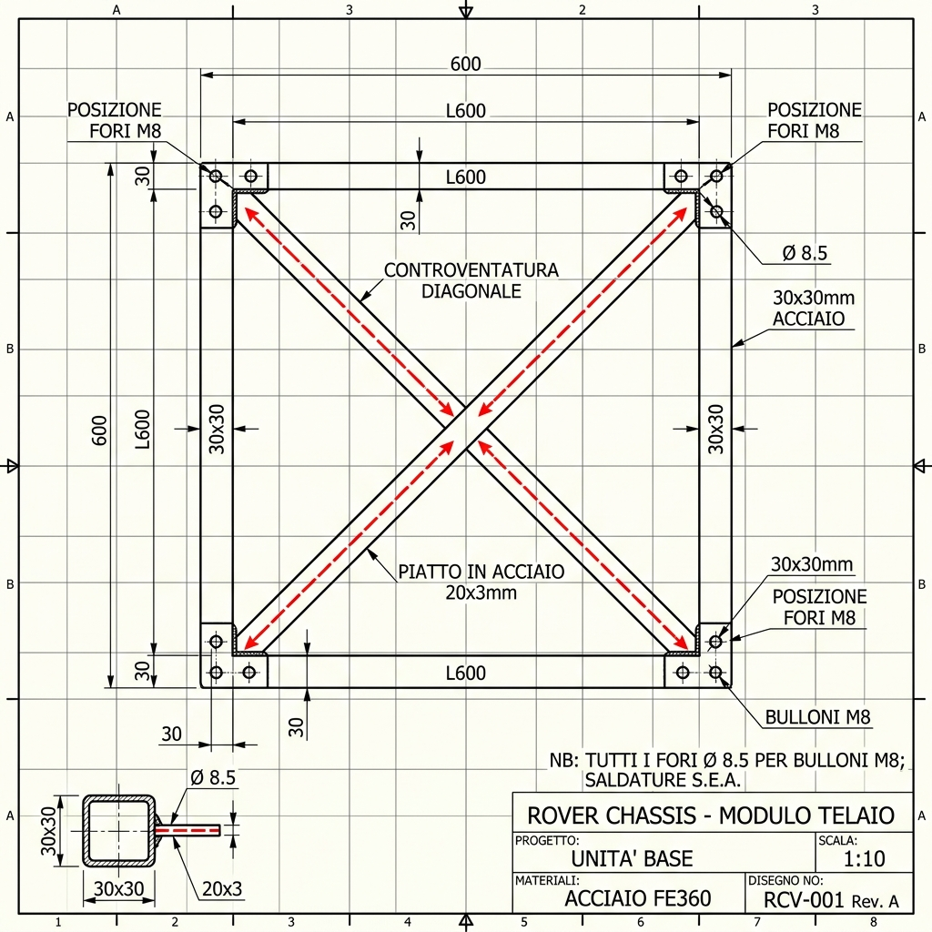
Struttura telaio e bracing.
Fonte locale: hardware/cad/chassis_bracing.png
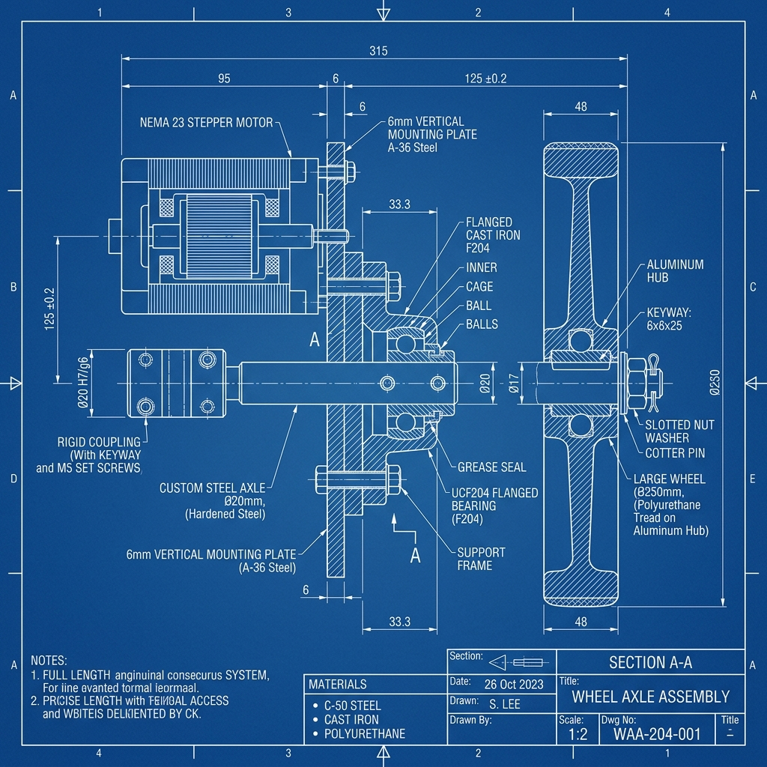
Assieme ruota e supporti.
Fonte locale: hardware/cad/wheel_assembly.png
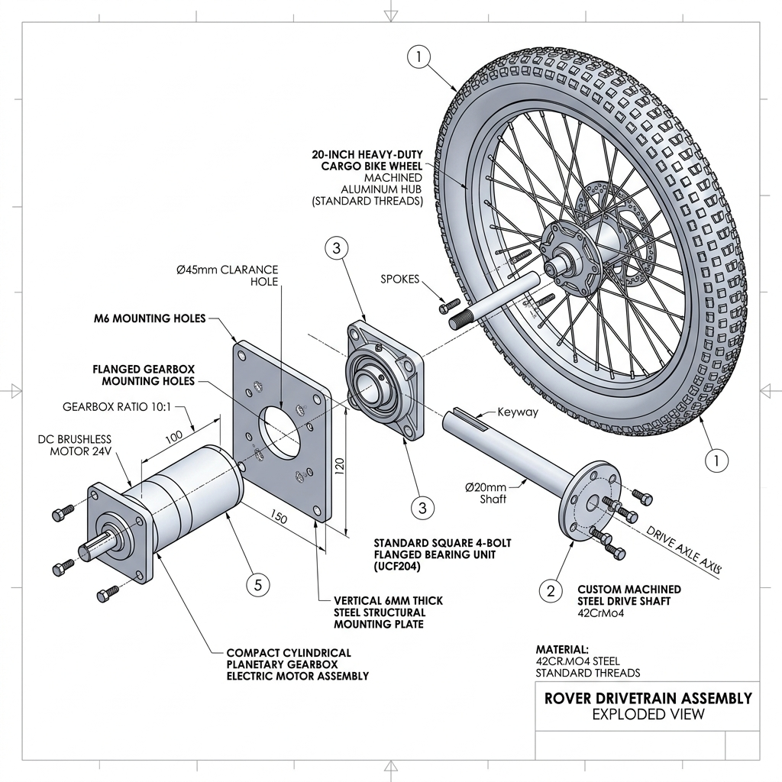
Ponte corazzato e drivetrain rinforzato.
Fonte locale: hardware/cad/ponte_corazzato_exploded_view.png

Telaio e geometrie
Voce | Descrizione
Funzione | Fornire base rigida e ispezionabile per ruote, power box, sensori e kit manutenzione.
Configurazione finale | Telaio custom con rinforzi, protezioni, predisposizione quick-split/trasporto e fissaggi box.
Interfacce | Fori/staffe, passaggi cavo, masse, supporti motore, freni, snodo e piano superiore.
Rischi tecnici | Disallineamento, deformazioni, interferenze con ruote/cinghie/cavi, manutenzione difficoltosa.
Validazione richiesta | Tavola quotata, assieme CAD completo, controllo interferenze e revisione officina.

Ruote, alberi e supporti
Voce | Descrizione
Funzione | Trasmettere coppia senza caricare direttamente i motori con flessione e urti.
Configurazione finale | Alberi custom, supporti UCF204, flange/mozzi, disco/freno e ruote rinforzate.
Interfacce | Motore, albero, cuscinetti, disco freno, mozzo, ruota e sensori velocita'.
Rischi tecnici | Runout, gioco cuscinetti, concentratori di tensione, montaggio non coassiale.
Validazione richiesta | Misura runout, coppie serraggio, ispezione filetti, prova ruote sollevate.

5. Drivetrain, trazione e frenata
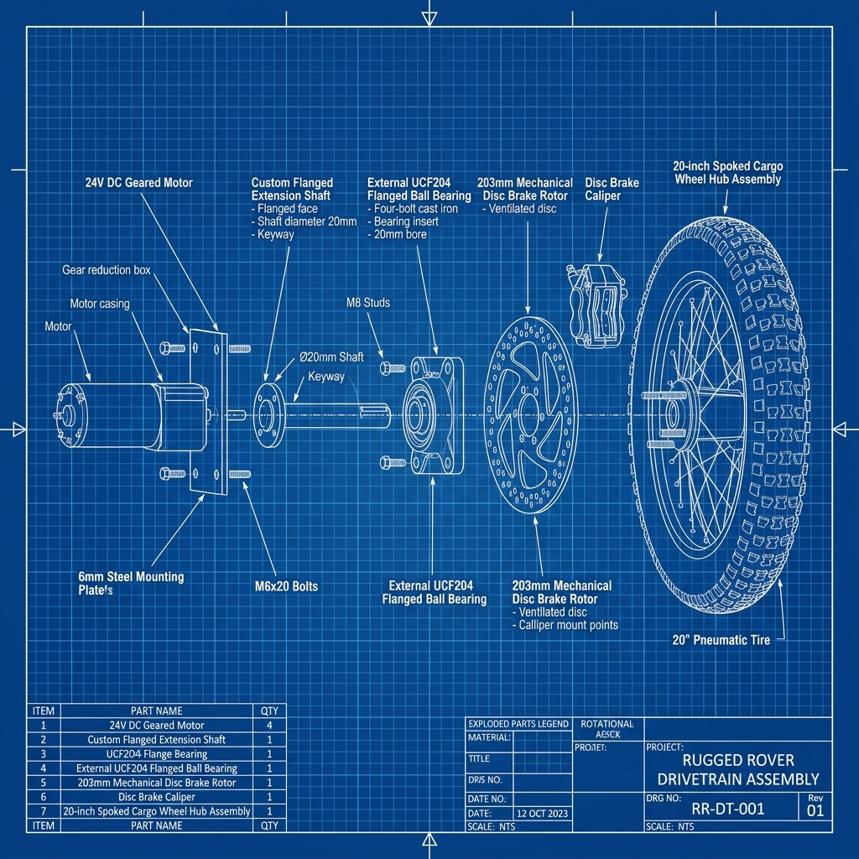
Vista esplosa drivetrain.
Fonte locale: hardware/cad/blueprint_drivetrain_exploded.png
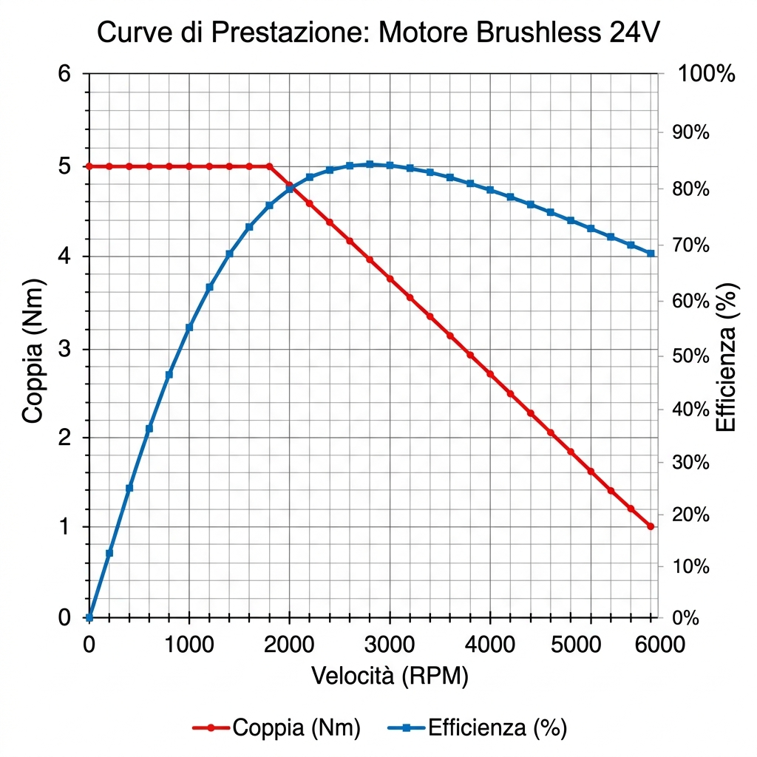
Curva motore/coppia usata per dimensionamento preliminare.
Fonte locale: docs/diagrams/plot_motor_torque_speed.png
La trazione 4WD deve restare controllabile anche in degrado. Il software deve limitare velocita' e corrente se una ruota o un controller non risponde; la meccanica deve permettere limp-home manuale senza smontaggi distruttivi.
Safety drivetrain: La frenata di sicurezza non deve dipendere dal solo software applicativo: E-stop fisico, consenso motori e freno meccanico restano indipendenti dalla logica di autonomia.

6. Verricello e trekking helper
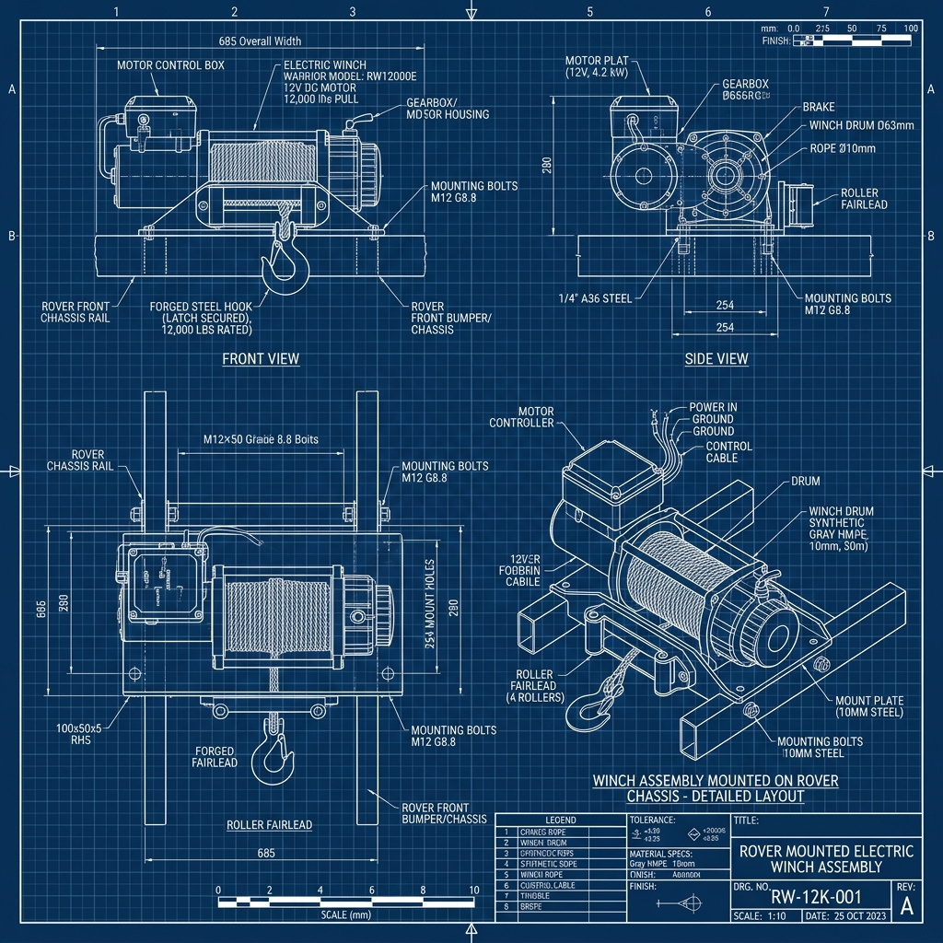
Assieme verricello custom.
Fonte locale: hardware/cad/blueprint_winch_assembly.png
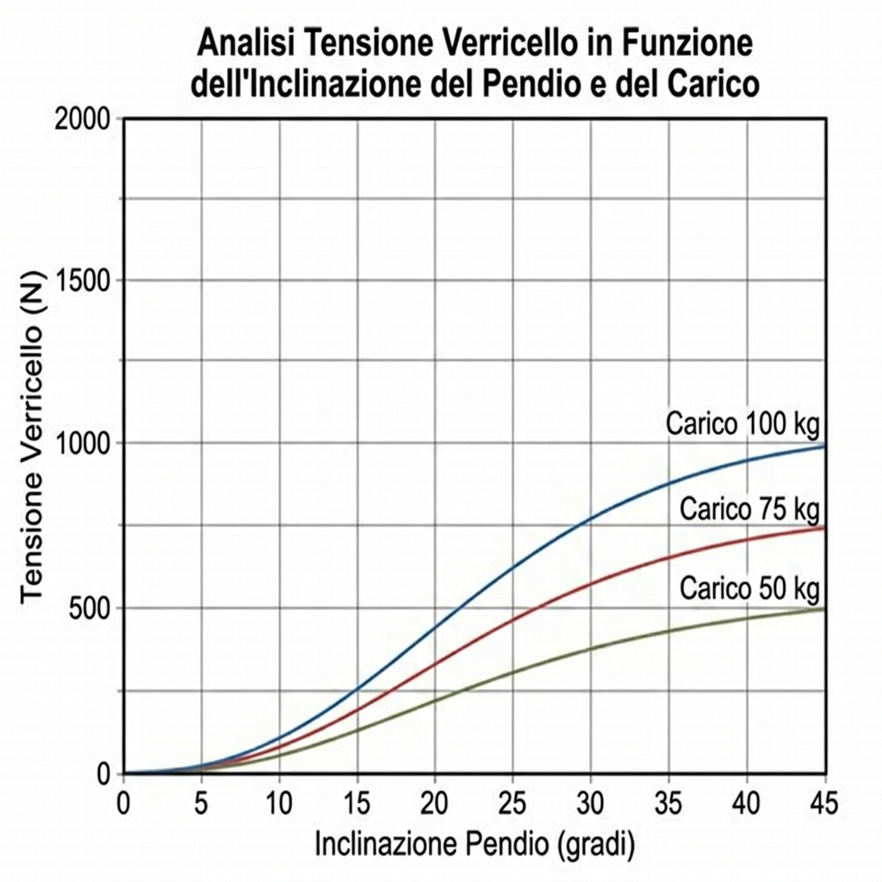
Tensione verricello e pendenza: envelope di rischio back-flip.
Fonte locale: docs/diagrams/plot_winch_tension_slope.png

Verricello assistito
Voce | Descrizione
Funzione | Aiutare l'utente in salita e gestire traino/guinzaglio con controllo di ammettenza.
Configurazione finale | Riduzione meccanica, freno/pin-lock, cella carico, cavo e gestione tensione.
Interfacce | Nodo ROS winch, sensori tensione, safety watchdog, comandi trazione e stato pendenza.
Rischi tecnici | Back-flip, sovratensione cavo, rilascio improvviso, freno non fail-safe.
Validazione richiesta | Banco statico, test tensione nota, test freno, test pendenza simulata e stop rapido.

7. Elettrico, cablaggi e harness
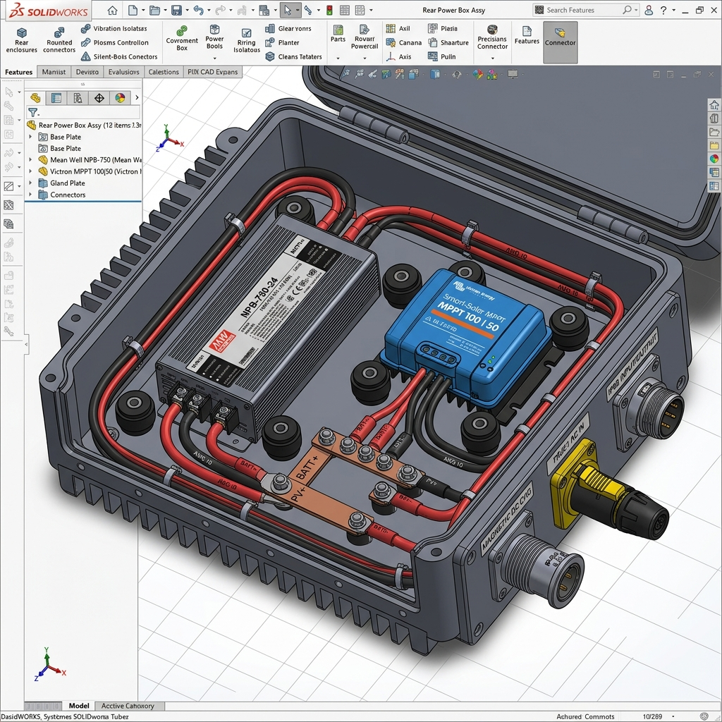
Power box e disposizione elettronica.
Fonte locale: hardware/cad/cad_power_box_assembly.png
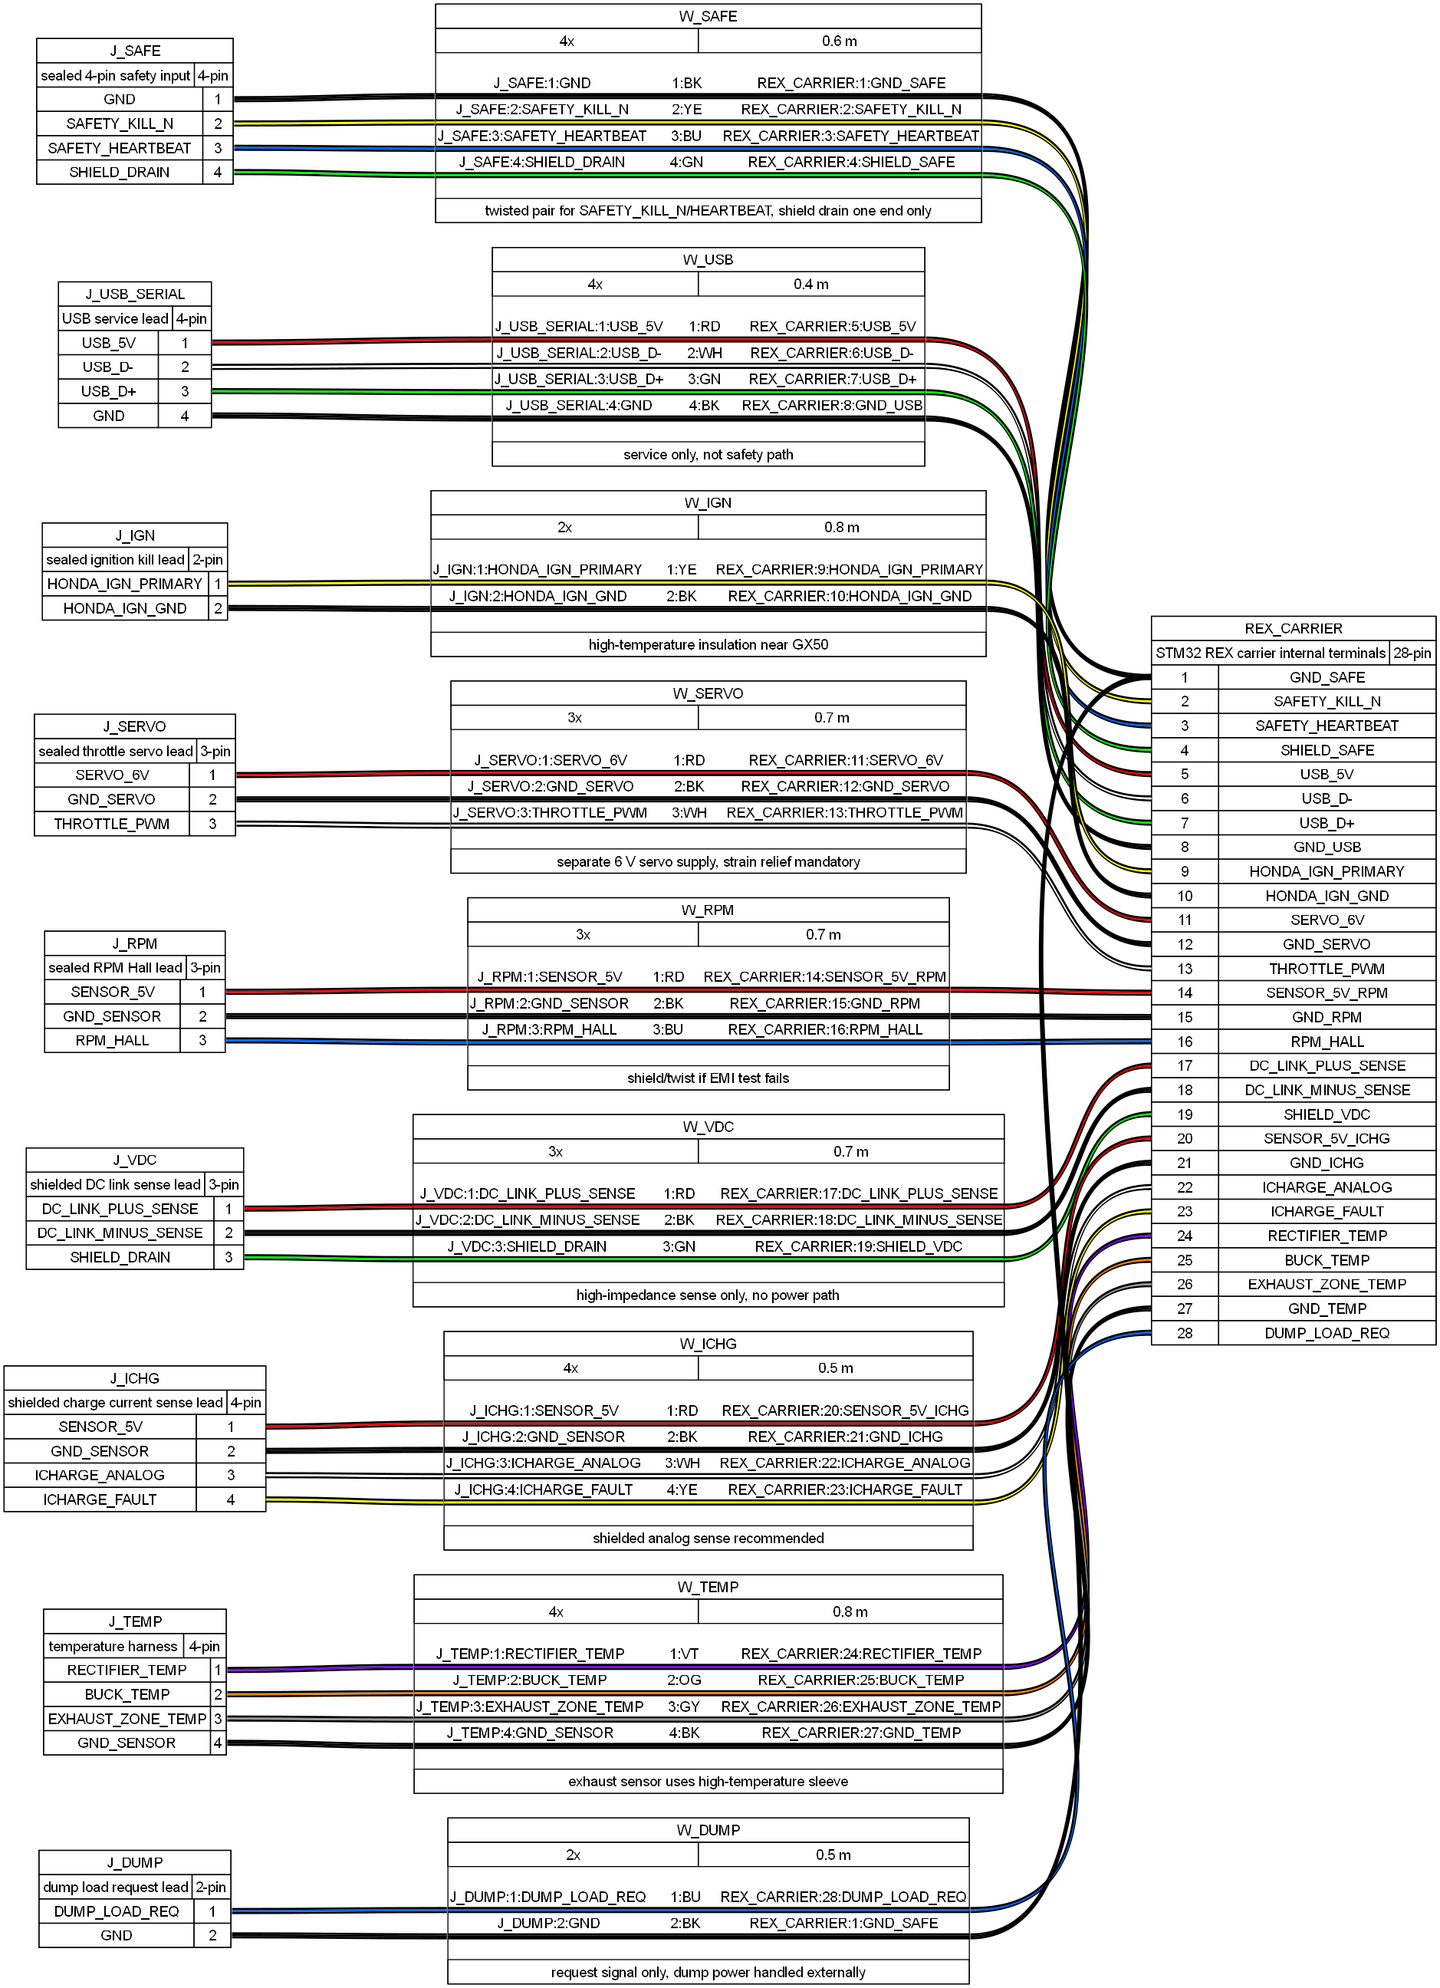
Harness REX WireViz: connettori, colori, segnali e note.
Fonte locale: hardware/electronics/rex_controller/generated/wireviz/rex_controller_harness.png
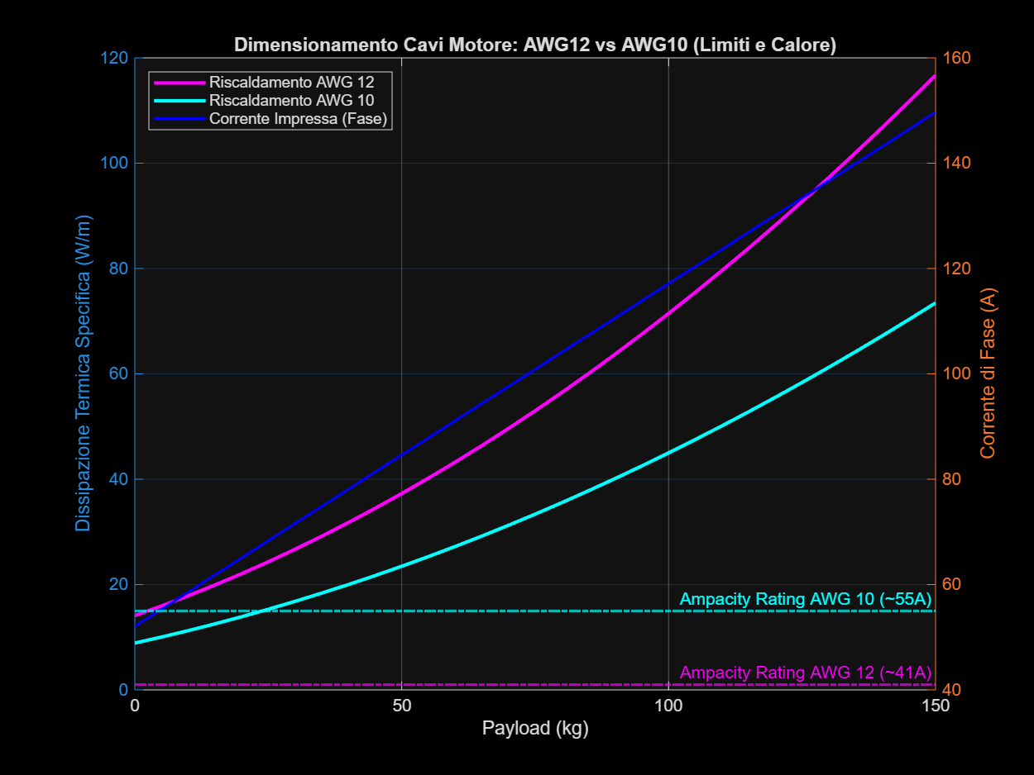
Limiti termici e derating cavi.
Fonte locale: docs/research_thesis/electrical_cable_thermal_limits.png
Il cablaggio finale deve essere una distinta costruibile, non solo uno schema concettuale. Ogni filo richiede sezione, colore, connettore, pin, rating, protezione, strain relief, test continuita' e test isolamento.

Wiring validation matrix
Sorgente: docs/enterprise/wiring_validation_matrix.csv. Righe incluse: 19.
wire_id | net | from | to | nominal_v | continuous_a_target | wire_min | connector_class | protection | validation
PWR-001 | battery_positive | LiFePO4 + | main_fuse | 24 | TBD from load calc | TBD AWG/mm2 | lug/covered | main fuse | Torque, insulation, voltage drop
PWR-002 | dc_bus_positive | service_disconnect | dc_busbar | 24 | TBD from load calc | TBD AWG/mm2 | covered bus/lug | main fuse upstream | Continuity, strain relief
PWR-003 | vesc_traction_branch | dc_busbar | traction_vesc_array | 24 | TBD per VESC | TBD AWG/mm2 | IP/rugged polarized | branch fuse | Load test, thermal check
PWR-004 | winch_branch | dc_busbar | winch_vesc | 24 | TBD | TBD AWG/mm2 | IP/rugged polarized | branch fuse | Stall-limited test
PWR-005 | dc_dc_logic | dc_busbar | logic_dc_dc | 24 | TBD | TBD AWG/mm2 | locking | branch fuse | Brownout/reboot test
PWR-006 | dump_load | dc_busbar | dump_load_resistor | 24 | TBD thermal | TBD high-temp | high-temp protected | branch fuse | High SOC regen test
REX-001 | rex_charge_branch | dc_busbar | REX buck output / ideal diode | 24 | 24 A target / TBD fuse | TBD AWG/mm2 | IP/rugged polarized | branch fuse + anti-backfeed | Continuity, backfeed, CC/CV charge test
REX-002 | rex_dc_link | three_phase_rectifier | REX buck input | 0-70 DC | TBD ripple/thermal | TBD high-temp | covered terminals | DC link caps 100 V min | Vdc OVP and insulation check
REX-003 | rex_bldc_phases | BLDC alternator U/V/W | three_phase_rectifier | AC 0-50 rms | TBD | TBD high-temp phase wire | covered/high-temp | guarded route | Thermal, vibration, strain relief
REX-004 | rex_kill_ignition | REX STM32 / safety relay | Honda GX50 ignition primary | signal | n/a | signal pair | locking/IP | fail-safe kill path | E-stop and fault kill test
REX-005 | rex_throttle_servo | REX STM32 | throttle servo | 5/6 signal | servo rated | signal + power | locking | spring return to idle | Power-loss returns idle
REX-006 | rex_rpm_hall | Hall RPM sensor | REX STM32 timer input | 3.3/5 signal | n/a | shielded/twisted if needed | locking | stale/overspeed fault | RPM sweep and EMI test
REX-007 | rex_charge_current | ACS758/INA226 | REX STM32 / Jetson telemetry | 3.3/5 signal | n/a | shielded signal | locking | calibration required | Current calibration and noise test
CAN-001 | vesc_can | Jetson/CAN adapter | VESC chain | 5 signal | n/a | twisted pair | locking/IP | 120 ohm ends | Bus scan, wiggle test
SAFE-001 | estop_nc | E-stop button | Safety MCU input | 3.3/5 signal | n/a | signal pair | locking/IP | NC fail-safe | Open circuit triggers stop
SAFE-002 | motor_consent | Safety MCU output | relay/opto/STO input | 3.3/5 signal | n/a | signal pair | locking/IP | default off | Boot/reset consent off
SENS-001 | imu_safety | IMU | Safety MCU | 3.3/5 | n/a | shielded/twisted if needed | locking | stale timeout | Tilt/stale HIL
SENS-002 | tof_front | ToF array | Safety MCU | 3.3/5 | n/a | signal harness | locking | stale timeout | Drop-off target test
LOG-001 | jetson_power | DC-DC | Jetson | 12/19 as selected | TBD | TBD AWG/mm2 | locking | branch fuse | Reboot and voltage sag test

8. Alimentazione e range extender Honda GX50
Il range extender e' opzionale e separato dalla safety primaria. Non abilita test outdoor finche' rover, freni, cablaggi, dump load, logging e procedure fuel/CO/fire non sono validati.
Architettura potenza REX: GX50 -> BLDC -> DC link -> buck -> batteria.
Fonte locale: hardware/electronics/rex_controller/generated/graphs/rex_power_architecture.png
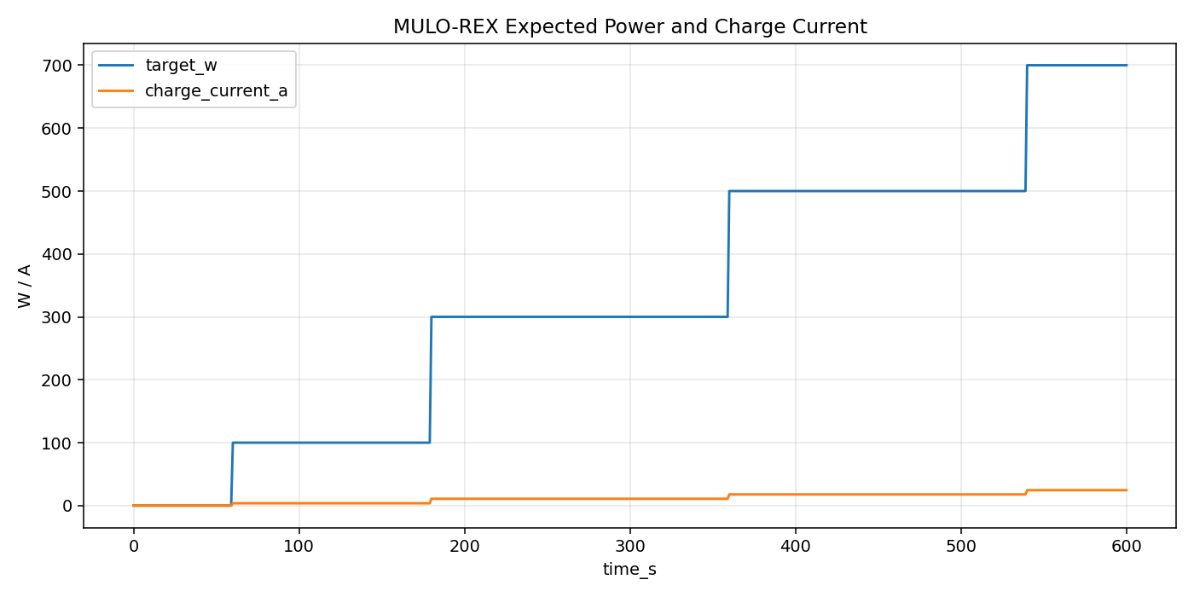
Envelope REX potenza/corrente per prova banco.
Fonte locale: docs/enterprise/figures/rex_expected_power_current.png
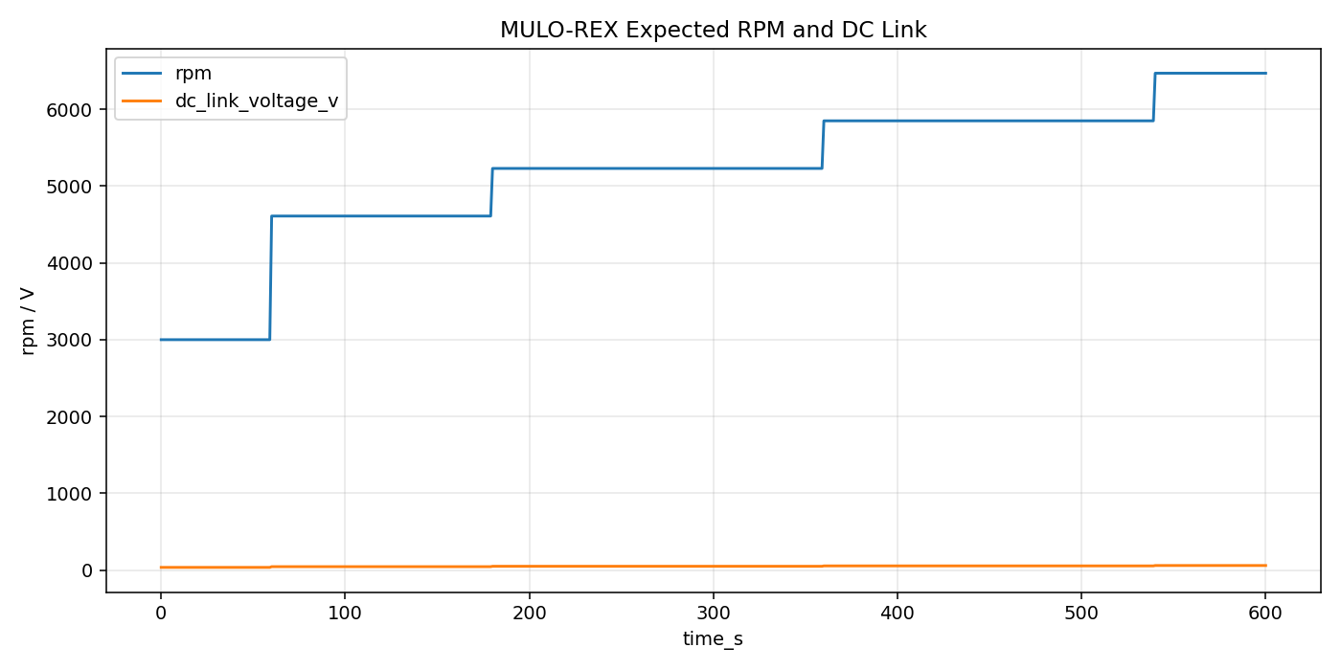
Envelope REX RPM e DC link.
Fonte locale: docs/enterprise/figures/rex_expected_rpm_vdc.png
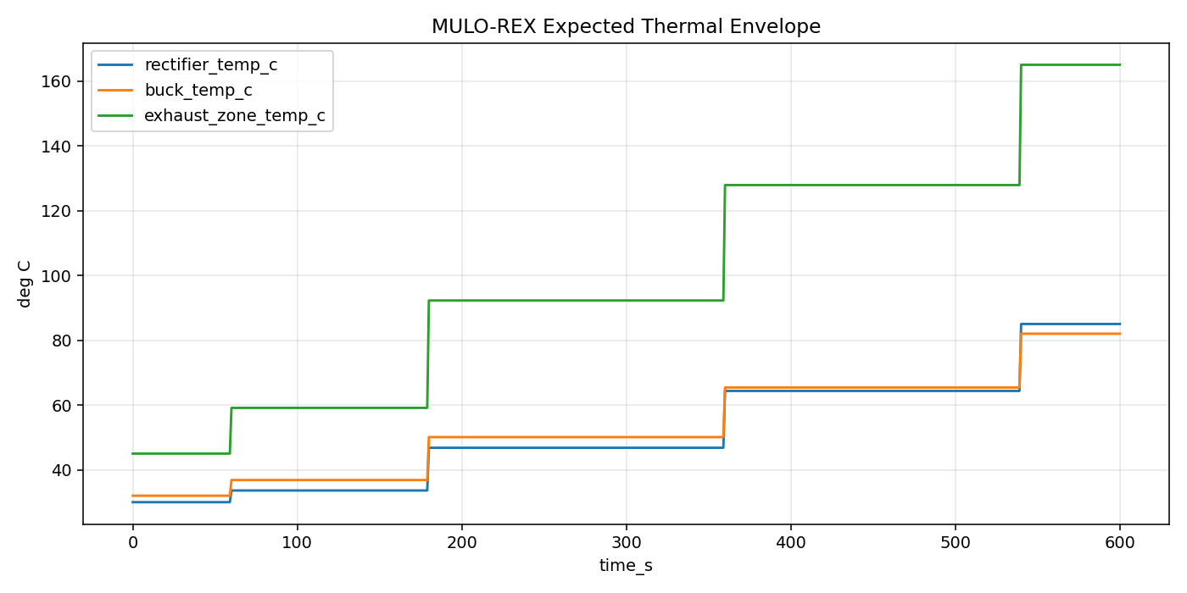
Envelope termico REX preliminare.
Fonte locale: docs/enterprise/figures/rex_expected_thermal.png
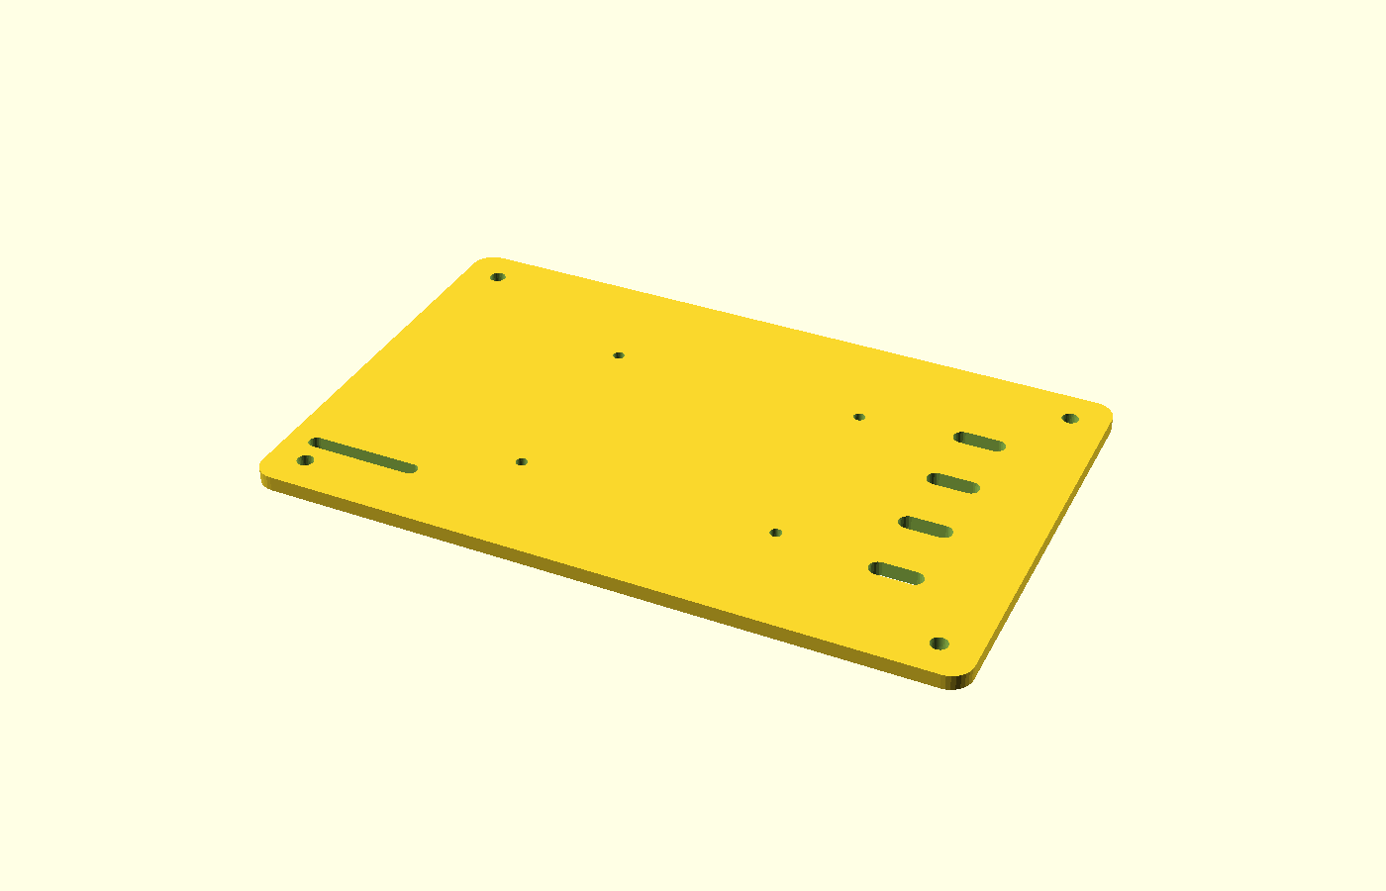
Piastra carrier STM32 REX generata con OpenSCAD/FreeCAD.
Fonte locale: hardware/mechanical/rex_controller_carrier/generated/rex_controller_carrier_plate.png

Range extender validation matrix
Sorgente: docs/enterprise/range_extender_validation_matrix.csv. Righe incluse: 7.
test_id | priority | area | method | acceptance | evidence_path
VV-P0-REX-001 | P0 | Baseline potenza | Review requisiti e parametri | Target continuo 600-700 W, picco e derating documentati | reports/evidence/VV-P0-REX-001/
VV-P0-REX-002 | P0 | Kill ignition | E-stop, heartbeat loss e fault ECU con GX50 su banco | Engine kill entro limite definito, trazione off, fault latched | reports/evidence/VV-P0-REX-002/
VV-P0-REX-003 | P0 | Parti rotanti | Runout/allineamento/tensione cinghia fino a 7500 rpm con guardie | Nessun contatto, vibrazione anomala o allentamento | reports/evidence/VV-P0-REX-003/
VV-P0-REX-004 | P0 | Carica 24 V | Carico resistivo 100 W -> 700 W e batteria/BMS simulata | Vdc < 70 V, bus < 29.2 V, corrente controllata, no backfeed | reports/evidence/VV-P0-REX-004/
VV-P0-REX-005 | P0 | Fuel CO fire | Checklist banco con CO monitor, ventilazione, estintore, leak check | Checklist firmata prima accensione, nessun leak, scarico schermato | reports/evidence/VV-P0-REX-005/
VV-P1-REX-006 | P1 | Telemetria ROS | Replay/sim con RPM Vdc corrente e fault | RangeExtenderStatus completo e coerente con EnergyBudget | reports/evidence/VV-P1-REX-006/
VV-P1-REX-007 | P1 | EMI | GX50 a carico con STM32, CAN, seriale, ACS758/INA226 | Nessuna perdita heartbeat o lettura fuori range non spiegata | reports/evidence/VV-P1-REX-007/

9. Safety architecture
La safety e' progettata fail-closed: in assenza di comando valido, heartbeat, CRC, seriale/CAN o consenso fisico, il sistema deve portarsi a comando motori nullo e stato sicuro.
Elemento | Regola finale
SafetyCommand | seq, stamp_ms, mode, velocita', timeout, E-stop, enable motors, max current, crc16
McuStatus | seq_ack, heartbeat_age_ms, safety_state, motor_consent, fault_code, sensor_validity, crc16
Heartbeat | timeout massimo 500 ms prima di chiusura safety
E-stop | fisico, prioritario, indipendente dalla logica AI/follow-me
Range extender | fault critico o kill request non possono essere ignorati da ROS

Principio: L'autonomia puo' proporre comandi, ma non possiede l'autorita' finale sul movimento. L'autorita' finale passa da safety MCU, E-stop e consenso motori.

10. Software ROS 2 e firmware STM32
Il workspace ROS 2 contiene package separati per controllo, navigazione, power, winch, safety, system bridge e interfacce. Il bringup finale deve distinguere nettamente simulazione, banco, campo e produzione.
Package/area | Ruolo
rover_control | VESC driver, kinematics, controllo basso livello
rover_interfaces | SafetyCommand, McuStatus, RangeExtenderStatus e messaggi custom
rover_power | Battery EKF, ECMS, supervisor energia e REX
rover_safety | watchdog, E-stop, stabilita' e fault aggregation
rover_system | hardware bridge, CRC, stato MCU, sensor fusion base
rover_navigation | follow-me, shared autonomy, target detection
rover_winch | gestione verricello e tensione
firmware/stm32_safety_mcu | consenso motori, CRC, heartbeat, fail-closed
firmware/stm32_rex_controller | kill ignition, throttle, RPM/Vdc/Icharge/temp, aux_crc16

Verifica locale: pytest ha dato 21 passed; PlatformIO ha compilato safety e REX su F446RE/F103RB. colcon su PowerShell standard richiede Visual Studio Developer Prompt per VisualStudioVersion.

11. Autonomia, sensori e digital twin
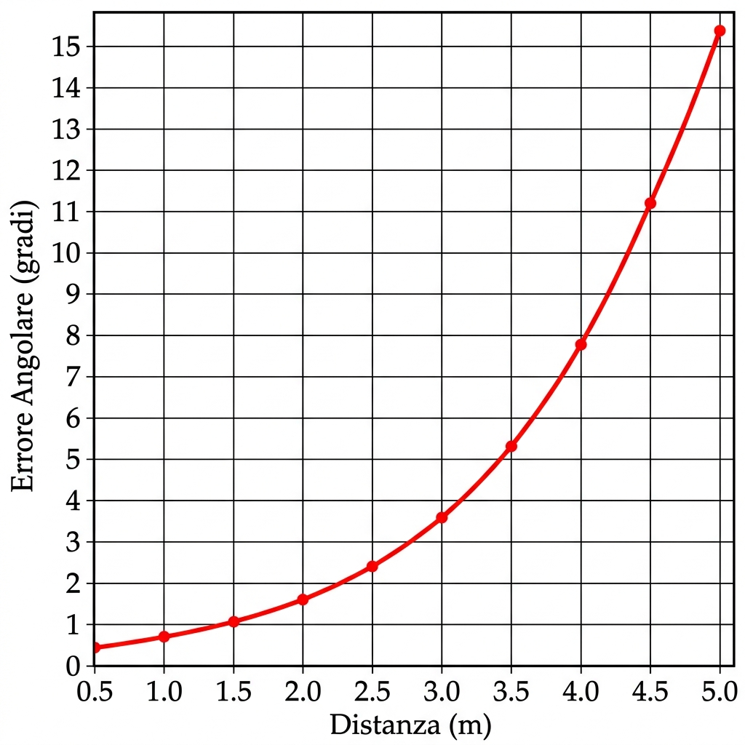
Errore UWB/trilaterazione: envelope di analisi.
Fonte locale: docs/diagrams/plot_uwb_trilateration_error.png
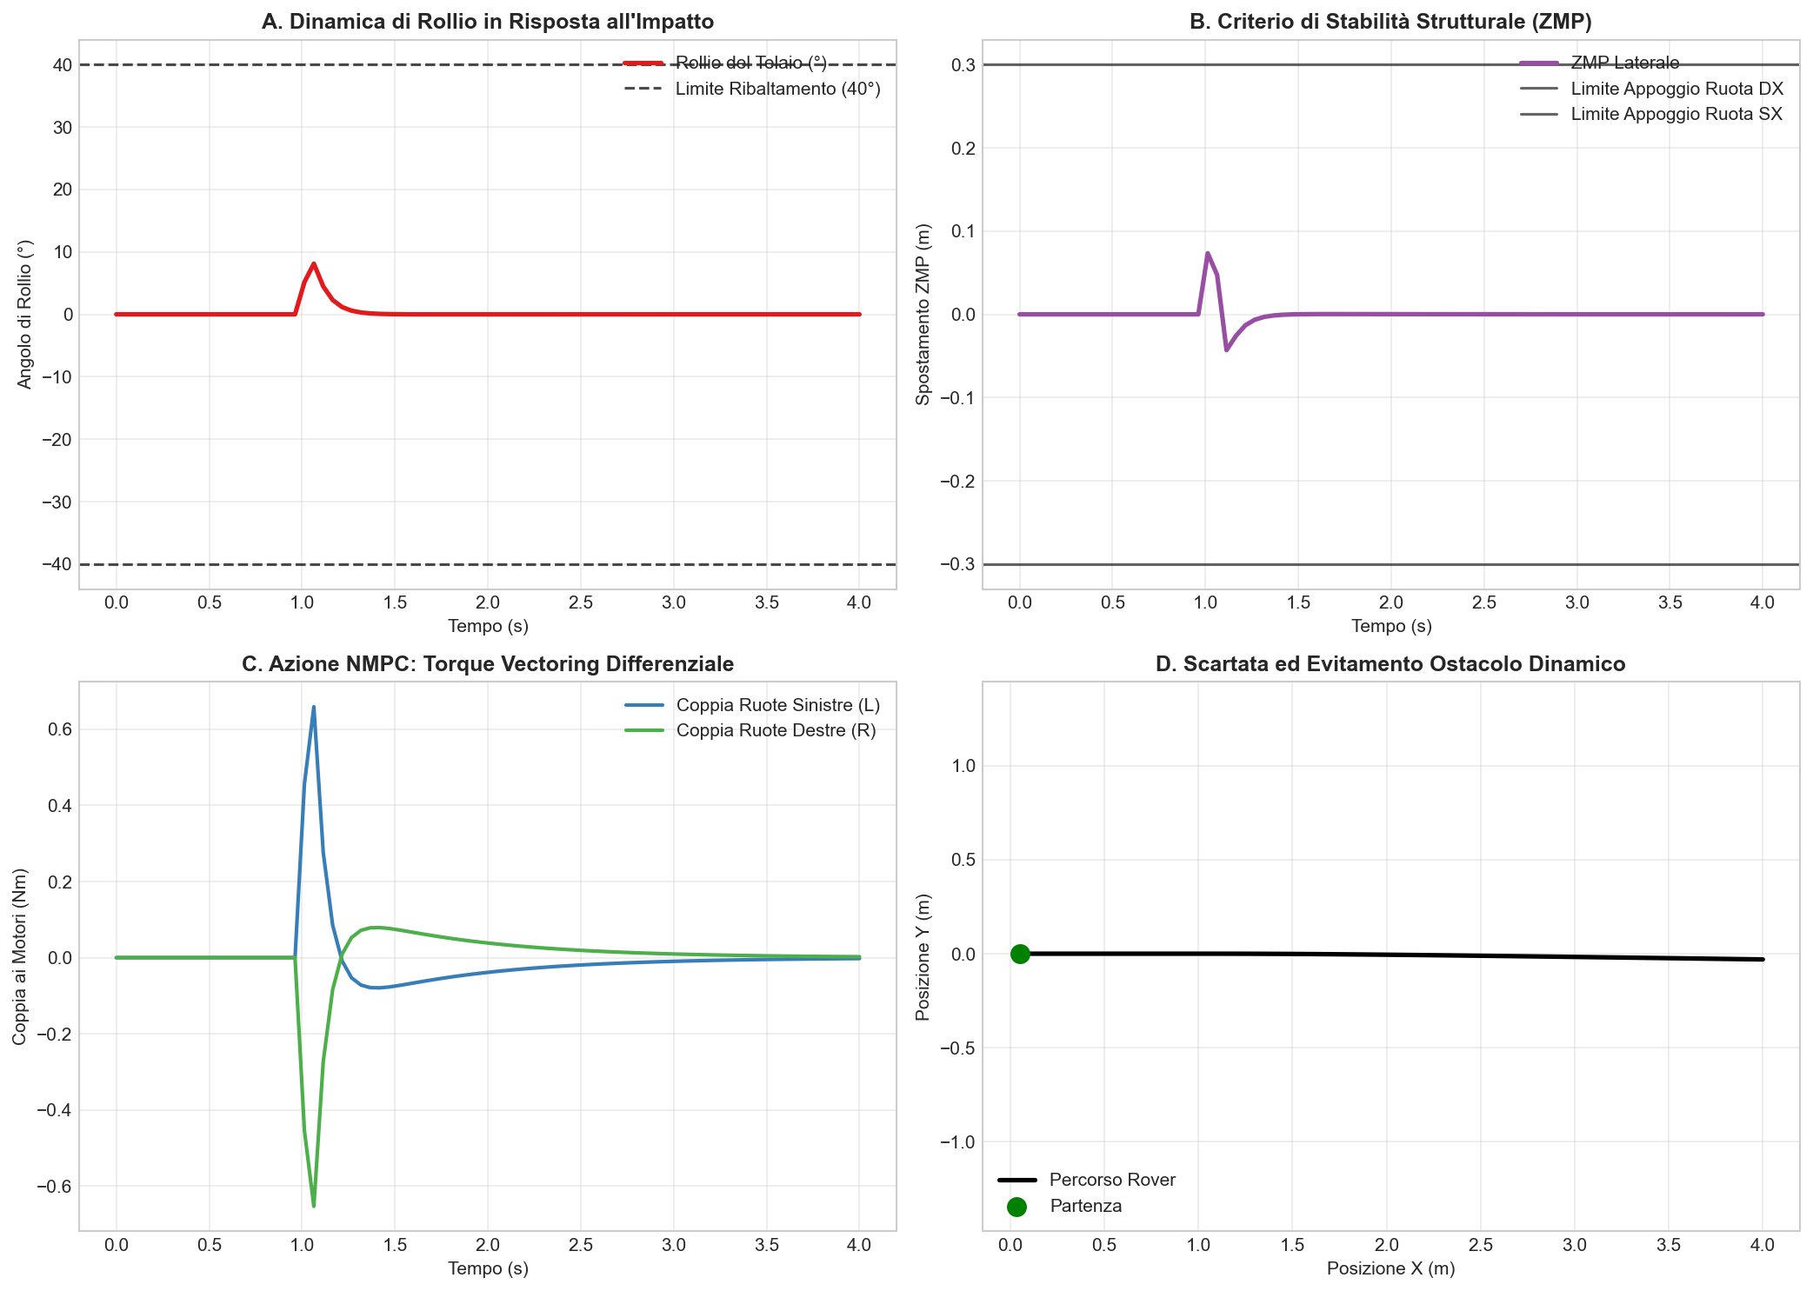
Risultati preliminari NMPC/CasADi.
Fonte locale: docs/research_thesis/rover_nmpc_casadi_performance.png
Follow-me, UWB, ToF, IMU, camera/LiDAR e digital twin devono restare fuori dalla safety primaria finche' logging, fault injection e test ripetibili non dimostrano robustezza. Il digital twin deve servire soprattutto a ripetere scenari di perdita heartbeat, stallo, pendenza, UWB loss e fault VESC.

12. Assemblaggio, V&V ed evidence
L'assemblaggio finale procede per energia crescente: prima logica e continuita', poi banco a ruote sollevate, poi sottosistemi energetici limitati, infine test field controllati. Ogni passaggio produce evidenza in reports/evidence.
- Generare artefatti: KiCad/WireViz/Graphviz/OpenSCAD/FreeCAD e allegare versione toolchain.
- Fare review meccanica: quote, tolleranze, interferenze, accesso manutenzione e passaggi cavo.
- Cablaggio a bassa energia: continuita', isolamento, pinout, strain relief e colori.
- Banco ruote sollevate: consenso motori default off, E-stop, perdita seriale/CAN/VESC, sovracorrente.
- Banco REX spento: kill ignition, servo idle, RPM/Vdc/Icharge simulati, aux_crc16.
- Banco REX acceso solo con guardie, CO monitor, estintore, fuel shutoff e carico resistivo.
- Field test solo con safety fisica, freni, cablaggio potenza, dump load e logging firmati.

BOM candidate shortlist
Sorgente: docs/enterprise/mulo_bom_candidate_shortlist.csv. Righe incluse: 17.
category | candidate | source_url | why_considered | must_validate_before_purchase | priority
Safety MCU | ST NUCLEO-F446RE | https://www.st.com/en/evaluation-tools/nucleo-f446re.html | Preferred STM32 Nucleo safety baseline with more margin than F103 class | I/O mapping, CAN transceiver, watchdog, PlatformIO/Cube support, environmental mounting | P0
Safety MCU | ST NUCLEO-F103RB | https://www.st.com/en/evaluation-tools/nucleo-f103rb.html | Minimum STM32 Nucleo candidate for heartbeat, E-stop and motor consent | I/O count, CAN availability on selected pins, timing margin, future sensor growth | P0
Safety MCU | ST NUCLEO-H7 family | https://www.st.com/en/evaluation-tools/stm32-nucleo-boards/products.html | Upgrade path if local safety sensing/logging grows beyond F4/F1 margin | Exact board availability, firmware port, pinout, cost and enclosure | P1
Motor | StepperOnline M82B200-24P-30S/G82-71.5S1 | https://www.omc-stepperonline.com/24v-200w-42rpm-geared-brushless-dc-motor-33-00nm-4673-18oz-i... | Matches current 24 V 200 W 71.5:1 assumption | Shaft/flange, continuous current, thermal behavior, Hall wiring, VESC compatibility | P0
Motor | StepperOnline M82B200-24P-30S/G82-30S1 | https://www.omc-stepperonline.com/24v-200w-100rpm-geared-brushless-dc-motor-15-00nm-2124-17oz-... | Higher speed lower torque comparison candidate | Torque margin on slope, current, thermal derating | P1
Motor | StepperOnline M82B200-24P-30S/G82-144.5S1 | https://www.omc-stepperonline.com/24v-200w-21rpm-geared-brushless-dc-motor-67-00nm-9487-98oz-i... | Winch/high torque comparison candidate | Speed too low for traction, winch drum fit, brake integration | P1
VESC | TRAMPA VESC 75/300 | https://trampaboards.com/the-most-powerful-vesc-yet-a-vesc-with-300a-75v-perfect-for-electric-... | Industrial/high-current VESC-class benchmark | Overkill at 24 V, cost, cooling, CAN, firmware, enclosure | P1
Battery | Victron Lithium Battery Smart 25.6 V family | https://www.victronenergy.com/batteries/lithium-battery-12-8v | Commercial LiFePO4 25.6 V smart battery family | BMS requirement, discharge current, mass, IP, integration cost | P0
DC-DC | Victron Orion-Tr Smart isolated DC-DC | https://www.victronenergy.com/dc-dc-converters/orion-tr-smart | Rugged configurable DC-DC family with Bluetooth/remote on-off | Exact voltage/current model, thermal mounting, fuse sizing | P1
Connector power | Anderson SB series | https://www.andersonpower.com/product-lines/sb-connector-series/ | Polarized high-current DC connector family | IP protection need, current/contact size, strain relief, quick-split use | P0
Connector signal/IP | Amphenol eco|mate Aquarius | https://www.amphenol-industrial.de/en/products/eco-mate/aquarius | IP67/IP69K circular connector family for harsh environments | Exact shell/contact layout, crimp tooling, mating cycles, current rating | P0
Brake | SRAM/Avid BB7/BB5 service family | https://www.sram.com/globalassets/document-hierarchy/service-manuals/sram-mtb/brakes/gen.00000... | Mechanical disc brake service documentation exists | Availability, rotor size, caliper mount, parking lever, holding torque | P0
Range extender engine | Honda GX50 | https://engines.honda.com/models/model-detail/gx50 | Official GX50 baseline: 47.9 cm3, 1.47 kW @ 7000 rpm, diaphragm carburetor, recoil start | Exact PTO/clutch variant, mounting, heat, fuel safety, spare parts, emissions/noise constraints | P1
REX rectifier | SQL100A-class three-phase bridge | local selection pending | Current architecture expects passive BLDC alternator rectification before buck | Authentic current/voltage rating, heatsink thermal test, isolation, diode losses | P0
REX DC-DC | 1500 W CC/CV buck 15-90 V input class | local selection pending | Matches GX50/BLDC rectified DC to 24 V LiFePO4 charging | Real continuous rating at 700 W, cooling, EMI, CV/CC stability, BMS integration | P0
REX anti-backfeed | Ideal diode or charge contactor 50 A / 80 V class | local selection pending | Prevents battery discharge through buck/rectifier when GX50 is off | Voltage drop, heat, fault behavior, reverse current leakage | P0
REX safety sensor | ACS758/INA226 current sensing | local selection pending | Current feedback for STM32 REX PID and ROS telemetry | Range, isolation, noise with GX50 running, calibration procedure | P1

13. Toolchain e rigenerazione
Il pacchetto e' pensato per essere rigenerabile. Gli artefatti di elettronica e meccanica non sono screenshot isolati: hanno sorgenti, comandi e output verificabili.

REX controller harness
Sorgente: hardware/electronics/rex_controller/rex_controller_harness.csv. Righe incluse: 29.
connector | pin | signal | direction | nominal | wire | protection | validation
J_SAFE | 1 | GND | reference | 0 V | signal black | star/defined ground | continuity to logic ground
J_SAFE | 2 | SAFETY_KILL_N | input | 3.3/5 V pull-up, active low | twisted signal | fail-safe pull-up, opto preferred | LOW forces kill ignition
J_SAFE | 3 | SAFETY_HEARTBEAT | input optional | 3.3/5 V | twisted signal | timeout in firmware | stale heartbeat keeps REX off
J_SAFE | 4 | SHIELD_DRAIN | shield | chassis at one end | shield | single-point bond | no ground loop
J_USB_SERIAL | 1 | USB_5V | power | 5 V | USB | host current limit | logic boot only
J_USB_SERIAL | 2 | USB_D- | data | USB | USB cable | ESD | serial command test
J_USB_SERIAL | 3 | USB_D+ | data | USB | USB cable | ESD | serial command test
J_USB_SERIAL | 4 | GND | reference | 0 V | USB | ESD | continuity
J_IGN | 1 | HONDA_IGN_PRIMARY | output switched | ignition primary | high-temp signal | opto/relay isolated | kill verified with engine off
J_IGN | 2 | HONDA_IGN_GND | return | engine ground | high-temp signal | isolated return | kill verified with engine off
J_SERVO | 1 | SERVO_6V | power | 6 V | servo power | fuse/polyfuse, separate buck | servo stall current test
J_SERVO | 2 | GND_SERVO | return | 0 V | servo return | star return | no brownout under servo step
J_SERVO | 3 | THROTTLE_PWM | output | PWM | signal | series resistor optional | power loss returns idle
J_RPM | 1 | SENSOR_5V | power | 5 V | signal red | fuse/polyfuse | Hall sensor supply
J_RPM | 2 | GND_SENSOR | return | 0 V | signal black | filtered ground | noise check with GX50 running
J_RPM | 3 | RPM_HALL | input | pulse | shielded signal | RC/Schmitt if needed | RPM sweep to 7500
J_VDC | 1 | DC_LINK_PLUS_SENSE | input | 0-70 V scaled | HV-rated sense | divider, TVS, series resistor | calibrate with bench supply
J_VDC | 2 | DC_LINK_MINUS_SENSE | reference | 0 V | HV-rated sense | defined return | calibrate with bench supply
J_VDC | 3 | SHIELD_DRAIN | shield | chassis | shield | single-point bond | noise check
J_ICHG | 1 | SENSOR_5V | power | 5 V | signal red | fuse/polyfuse | current sensor supply
J_ICHG | 2 | GND_SENSOR | return | 0 V | signal black | filtered ground | offset calibration
J_ICHG | 3 | ICHARGE_ANALOG | input | 0.5-4.5 V typical | shielded signal | RC filter | known-current calibration
J_ICHG | 4 | ICHARGE_FAULT | input optional | open drain | signal | pull-up | sensor fault injection
J_TEMP | 1 | RECTIFIER_TEMP | input | NTC/front-end | signal | RC filter | heat gun/ice calibration
J_TEMP | 2 | BUCK_TEMP | input | NTC/front-end | signal | RC filter | heat gun/ice calibration
J_TEMP | 3 | EXHAUST_ZONE_TEMP | input | NTC/front-end | high-temp signal | RC filter | distance/heat shield validation
J_TEMP | 4 | GND_SENSOR | return | 0 V | signal black | filtered ground | continuity
J_DUMP | 1 | DUMP_LOAD_REQ | output | 3.3/5 V logic | signal | opto driver | dump controller command test
J_DUMP | 2 | GND | reference | 0 V | signal black | defined return | continuity

Appendici tecniche consolidate
Criterio appendici: Le appendici non raccontano la storia del progetto: raccolgono materiale tecnico ancora utile per assemblaggio, validazione e revisione finale.

Specifiche meccaniche e strutturali finali
Sorgente consolidata: docs/mulo_mk0_hardware_specs.md

Specifiche Meccaniche e Strutturali: Axiom Rover "Mulo" - MK0
Questo documento raccoglie, analizza e integra tutti i dati relativi alla struttura, ai motori, ai riduttori e al drivetrain custom del rover da trekking Axiom Rover "Mulo" - MK0, giustificando le scelte ingegneristiche in ottica di affidabilità reale e manutenibilità.
Il modello MK0 non va inteso come configurazione "low cost": e' una piattaforma value-engineered, cioe' progettata per spendere dove il guadagno tecnico e' reale. Le priorita' sono inseguimento affidabile dell'operatore, carico utile, robustezza strutturale, dissipazione termica, frenata sicura e manutenzione semplice.
---

1. Schema Strutturale, Layout Meccanico e Dinamica
Il telaio è progettato secondo una filosofia articolata 4WD, composta da due semitelai (anteriore e posteriore) connessi da uno snodo di torsione centrale. Questa architettura garantisce che tutte e 4 le ruote rimangano sempre a contatto con il terreno accidentato, massimizzando la trazione.
> [!TIP]
> Altezza Pianale e Dinamica Sospensiva (Aggiornamento)
> A seguito delle valutazioni dinamiche per l'ambiente alpino, l'altezza ottimale di compromesso per il pianale di carico è stata fissata a 55 cm da terra. Questa altezza garantisce un'ergonomia eccellente per l'operatore mantenendo un angolo di ribaltamento laterale statico sicuro ($\approx 38^\circ$) con un carico di 30 kg e carreggiata di 60 cm.
> Per mantenere la massima affidabilità a 4 km/h senza compromettere i sensori con le vibrazioni, il telaio adotta una Micro-Sospensione a Silent-Block: le piastre dei motori/ruote sono disaccoppiate dal telaio principale tramite tasselli antivibranti M10 in gomma, e lo snodo centrale è smorzato elasticamente. Le gomme da 20" a bassa pressione (1.2 bar) completano l'assorbimento degli urti (Per i calcoli dettagliati, vedi Analisi Dinamica e Strategia Sospensiva).
---

2. Analisi Comparativa del Materiale del Telaio: Acciaio S235 vs Alluminio 6061-T6
Per un vero veicolo da trekking off-road sottoposto a sollecitazioni cicliche gravose (urti contro rocce, vibrazioni costanti su pietrisco, carico statico di 130 kg + spinta del verricello), la scelta del materiale è critica.
Verdetto Ingegneristico: Il tubolare d'acciaio S235 da 30x30x2 mm è la scelta ottimale. L'alluminio comporterebbe rischi inaccettabili di cricche da fatica nelle giunzioni saldate e richiederebbe lavorazioni industriali post-saldatura estremamente costose.
---

3. Il "Ponte Corazzato": Dettaglio Tecnico e Drivetrain Custom
I motori elettrici ridotti soffrono enormemente i carichi radiali (il peso del rover che spinge perpendicolarmente sull'albero). Se calettassimo le ruote direttamente sull'albero da 14 mm del riduttore, i cuscinetti interni del motore si distruggerebbero in poche ore di cammino.
Per risolvere questo problema, l'MK0 adotta il design a "Ponte Corazzato" (Sandwich Layout):

Componenti del Sandwich:
- Motore (Interno): Stepperonline 24V 200W con riduttore planetario 71.5:1. È imbullonato sul lato interno della piastra di rinforzo da 6 mm. L'albero motore non tocca la ruota direttamente.
- Piastra di Rinforzo (Mezzeria): Lastra di acciaio S235 da 6 mm di spessore, saldata e imbullonata direttamente al tubolare 30x30 del telaio. Funge da barriera strutturale.
- Cuscinetto UCF204 (Esterno): Cuscinetto flangiato autoallineante a 4 fori, imbullonato sul lato esterno della piastra da 6 mm. Sopporta il 100% delle forze radiali e flettenti esercitate dalla ruota.
- Albero Custom di Prolunga (Materiale: Acciaio bonificato 42CrMo4):
* *Lato Motore:* Foro cieco da 19 mm rettificato con cava chiavetta (DIN 6885A) per accoppiarsi all'uscita del riduttore.
* *Sezione Centrale:* Diametro 20 mm a tolleranza ristretta h6 per alloggiare perfettamente nella pista interna del cuscinetto UCF204.
* *Lato Ruota:* Flangia circolare integrata per l'accoppiamento con il mozzo a 6 fori standard ISO della ruota Cargo da 20".
*Risultato:* Le forze d'urto del terreno vengono trasferite dalla ruota all'albero custom, da questo al cuscinetto UCF204, e infine scaricate direttamente sul telaio in acciaio. Il riduttore del motore riceve solo e soltanto la coppia pura di torsione, azzerando il rischio di rotture meccaniche interne.
* Manutenibilità e Sblocco d'Emergenza (Limp-Home meccanico): Il principale capolavoro ingegneristico di questo layout risiede nella separazione fisica tra il supporto della ruota (esterno) e il motore (interno). Se un riduttore planetario dovesse subire un catastrofico blocco meccanico interno (es. rottura dei satelliti o grippaggio degli ingranaggi), nei sistemi tradizionali a calettamento diretto la ruota rimarrebbe completamente bloccata, rendendo impossibile il traino. Nel Mulo, è sufficiente svitare i 4 bulloni flangiati del motore dal lato *interno* del telaio e sfilare il motore verso l'interno dello chassis. L'albero motore si scollega dall'albero custom e la ruota, supportata autonomamente dal cuscinetto esterno UCF204, rimane saldamente in sede e diventa istantaneamente folle al 100%, permettendo al rover di essere trainato o di continuare la marcia su 3 ruote con attrito nullo.

3.1 Protocollo Operativo di Decoupling sul Campo (Limp-Home Manuale)
In caso di guasto meccanico irreversibile a uno dei motori o riduttori durante un trekking, l'operatore può eseguire l'isolamento fisico dell'asse danneggiato in meno di 2 minuti seguendo questa procedura:
- Messa in Sicurezza ed E-Stop: Arrestare il rover premendo il fungo di emergenza (E-stop) o spegnendo l'interruttore generale del bus DC per togliere tensione a tutti i driver VESC.
- Isolamento Elettrico: Scollegare il connettore rapido stagno IP68 (cavi di fase + sensori di Hall) del motore guasto. Questo protegge l'elettronica da eventuali correnti indotte (effetto dinamo) se il motore dovesse girare a vuoto durante il traino manuale prima dello smontaggio completo.
- Rimozione Viti di Fissaggio: Utilizzando una singola chiave esagonale maschio da 5 mm (inclusa nel kit attrezzi di bordo del Mulo), svitare le 4x viti a brugola M6 che flangiano la carcassa del riduttore planetario al lato interno della piastra in acciaio da 6 mm.
- Sfilamento del Motore: Tirare delicatamente il corpo motore verso l'interno dello chassis. L'albero di uscita da 14 mm del riduttore sfilerà agevolmente dalla sede femmina dell'albero custom in 42CrMo4, lasciando libera la chiavetta DIN 6885A.
- Stoccaggio di Sicurezza: Riporre il motore danneggiato nel vano bagagli centrale del rover o, se non è possibile, assicurarlo provvisoriamente al telaio tubolare tramite due fascette riutilizzabili in velcro ad alta resistenza per evitare che penda o si danneggi.
- Ripristino Funzionalità: Riattivare l'interruttore generale. Il firmware rileverà l'assenza del VESC escluso e passerà automaticamente alla modalità di guida degradata (3WD).

3.2 Gestione Software della Trazione Asimmetrica (3WD Degraded Mode)
- Rilevamento e Diagnostica del Guasto:
* Il VESC associato al motore guasto smette di comunicare sul bus CAN (generando un timeout) oppure invia un frame di fault persistente (es. FAULT_CODE_DRV_8302, FAULT_CODE_OVER_CURRENT o FAULT_CODE_SENSORLESS_STALL).
- Compensazione Attiva dell'Imbardata (Active Yaw Control):
* Il firmware acquisisce ad alta frequenza (100 Hz) la velocità angolare di imbardata ω_z (yaw rate) dall'IMU di bordo (BNO085).
* Viene calcolato l'errore tra l'imbardata reale e quella richiesta dal comando di sterzo dell'operatore: e_yaw = ω_z_target - ω_z_real.
* Un regolatore PID dedicato genera un offset di coppia correttivo ΔT. Questa coppia di compensazione viene sommata al motore singolo sul lato "danneggiato" e sottratta (o invertita) sui due motori del lato "sano" per generare un momento contro-imbardata che stabilizza la traiettoria rettilinea.
* *Limitatore Anti-Slittamento:* Se la ruota singola superstite del lato danneggiato inizia a slittare a causa del sovraccarico, il controllo di trazione (TCS) riduce istantaneamente la coppia prima che si perda stabilità direzionale.
- Comportamento in Curva:
* La sterzata skid-steer con sole 3 ruote motrici è asimmetrica. Il raggio di curvatura minimo verso il lato danneggiato sarà maggiore rispetto a quello verso il lato sano. Il firmware adatta dinamicamente i coefficienti di miscelazione (mixing rate) tra sterzo e trazione per garantire una risposta fluida e prevedibile ai comandi dell'operatore.
---

4. Dati di Trazione e Calcoli Prestazionali
I dati raccolti sui motori Stepperonline 24V 200W (con riduttore planetario 71.5:1) rivelano prestazioni ideali per l'off-road pesante:
* Velocità Nominale all'albero ridotto: 42 RPM
* Velocità di Avanzamento: Con ruote Fat-bike da 20" (diametro effettivo circa D = 0.51 m):
v = RPM × π × D × (60 / 1000) ≈ 42 × 3.1416 × 0.51 × 0.06 ≈ 4.03 km/h
Questa velocità coincide perfettamente con la velocità naturale del passo umano (trekking a piedi su sentiero).
* Coppia Nominale Continuativa: 33 Nm per singola ruota.
* Coppia Totale (4WD): 132 Nm totali scaricati a terra.
* Forza di Spinta Lineare Totale (Fs):
Fs = Coppia Totale / Raggio Ruota = 132 Nm / 0.255 m ≈ 517.6 N ≈ 53 kg di spinta netta.
*Nota:* Una spinta lineare di oltre 500 N consente al rover di 130 kg di arrampicarsi su pendenze superiori al 35% (circa 20°) su terreno a bassa aderenza, spingendosi ben oltre il requisito nominale del 15%.
---

5. Dimensionamento Termico e Dissipazione
La prestazione reale del rover non dipende solo dalla coppia nominale: in trekking il caso critico e' spesso bassa velocita' + alta coppia + poca ventilazione, oppure discesa lunga con rigenerazione limitata. Il dimensionamento MK0 deve quindi prevedere margine termico fin dall'inizio.

Componenti da Sovradimensionare
- Controller VESC: scegliere modelli con corrente continua realmente compatibile con il carico, non solo corrente di picco. Montarli su dissipatore metallico collegato al telaio, con sensore temperatura e spazio per ventilazione protetta.
- Motori e Riduttori: verificare temperatura carcassa durante salita lenta a pieno carico. Se superano soglie conservative, introdurre derating automatico e rapporti/ruote coerenti con il passo umano.
- Batteria e BMS: il pacco batteria deve supportare corrente continua, picchi di trazione e rigenerazione. Il BMS deve misurare temperatura celle e poter interrompere il sistema in modo prevedibile.
- Dump Load: la resistenza di frenatura va montata su supporto dissipante, lontano da plastica, cablaggi e pacco batteria. Deve essere dimensionata per discese prolungate con batteria gia' carica.
- Cablaggio di Potenza: sezioni cavo, capicorda, fusibili e connettori devono essere scelti per corrente continua e vibrazioni, non per test statici da banco.

Logica di Protezione Consigliata
- Derating progressivo sopra la temperatura nominale di VESC, motori o batteria.
- Arresto controllato su sovratemperatura critica, sovracorrente persistente o perdita comunicazione CAN.
- Logging di corrente, tensione, temperatura e fault VESC per manutenzione predittiva.
- Test termico obbligatorio con carico reale, salita lenta, discesa rigenerativa e stop-and-go su terreno irregolare.
---

6. Sistema Frenante di Sicurezza
Un rover pesante 130 kg operante in discesa di montagna non può affidarsi solo alla frenata elettrica. In caso di mancanza di alimentazione, il rover deve arrestarsi e bloccarsi autonomamente.
- Frenata Elettrica Dinamica: Gestita dai driver VESC tramite frenata rigenerativa. L'energia generata viene scaricata sulla batteria o dissipata in calore su una resistenza di frenatura (Dump Load) per evitare sovratensioni sui driver quando la batteria è carica al 100%.
- Frenata Meccanica di Stazionamento e Sicurezza:
* Attuatori: 4x Dischi freno da 203 mm montati direttamente sulle flange degli alberi ruota custom.
* Pinze: Pinze meccaniche a doppio pistone Avid BB7 MTN (famose per l'affidabilità estrema in MTB e la facilità di regolazione senza attrezzi).
* Controllo: Sistema a cavo metallico (Bowden) collegato a leve manuali dotate di cricchetto di bloccaggio (pulsante di stazionamento, stile freno a mano motociclistico). Il rover può essere bloccato in sicurezza su qualsiasi pendenza, anche a batteria totalmente scarica.
---

7. Architettura Ibrida in Serie (Range Extender)
Per consentire trekking di lunga durata in scenari montani isolati, superando i limiti di peso e autonomia delle sole batterie al litio, l'Axiom MK0 integra un sistema Range Extender ibrido in serie.

Specifiche Tecniche del Gruppo Elettrogeno
* Tipo: Generatore compatto a benzina con tecnologia Inverter.
* Potenza Costante: 1000 W (alimentazione continua a 230V AC).
* Potenza di Picco: 1200 W (durata massima 10 secondi).
* Rumorosità: circa 52-58 dB a 7 metri (silenzioso, ideale per rispetto dell'ambiente naturale).

Configurazione Elettrica in Parallelo (Bus DC)
Il generatore a benzina non muove meccanicamente il rover. L'intera propulsione rimane elettrica (4x motori brushless + VESC). Il generatore alimenta direttamente il sistema tramite un'architettura in parallelo con la batteria primaria (funzione "tampone"):
* Caricabatterie CC/CV: Collegato alla presa 230V AC del generatore, converte l'energia in corrente continua alla tensione nominale del pacco batteria (es. 24V o 48V).
* Diodo di Blocco (Diodo Ideale): Posizionato sulla linea di ricarica in serie per impedire il riflusso di corrente dalla batteria verso il caricabatterie quando il generatore è spento.
* Ripartizione Dinamica dei Flussi di Potenza:
* *Carico Basso (Avanzamento in piano / Stazionamento):* Il generatore produce 600W. Se i motori consumano solo 200W, i restanti 400W fluiscono automaticamente nella batteria per ricaricarla.
* *Carico Elevato (Salita / Ostacoli):* I motori richiedono picchi di 1500W. Il generatore fornisce i suoi 1000W costanti direttamente alla linea di potenza dei VESC, mentre la batteria tampone fornisce i restanti 500W scaricandosi lentamente.

Integrazione Meccanica e Protezione dalle Vibrazioni
* Posizionamento: Montato sul semitelaio posteriore. Il peso di 12 kg funge da contrappeso per l'assale anteriore (bilanciando il verricello e la suite ToF) e mantiene stabile l'assetto longitudinale.
* Antivibranti (Silent-Block): Per evitare che le vibrazioni ad alta frequenza del motore a scoppio compromettano le letture dei sensori inerziali (IMU), il generatore è isolato tramite 4x piedini ammortizzanti in gomma morbida (durezza Shore A 45). La scatola dell'elettronica principale è a sua volta montata su boccole di isolamento in neoprene.
---

8. Analisi dei Pesi Reali e Soluzioni per il Trasporto
Per pianificare correttamente la logistica dell'Axiom Rover "Mulo", abbiamo effettuato un calcolo analitico preciso della massa dei singoli componenti strutturali, meccanici ed elettrici (basandoci sulle dimensioni dei tubolari S235, delle piastre da 6 mm, degli alberi in 42CrMo4 e dei componenti commerciali selezionati).

8.1 Distinta dei Pesi Reali (Weight Breakdown)
- Carpenteria e Telaio S235:
* Tubolari 30x30x2 mm (sviluppo totale 5.0 metri × 1.76 kg/m): 8.79 kg
* Controventature diagonali (piatto 20x3 mm, 2.8 metri × 0.47 kg/m): 1.32 kg
* Piastre di rinforzo da 6 mm (4x piastre ruote + 2x piastre snodo): 4.13 kg
- Organi di Trasmissione e Cuscinetti:
* Cuscinetti commerciali (4x UCF204 flangiati + 2x UCP204 snodo centrale): 3.80 kg
* Alberi custom in acciaio bonificato 42CrMo4 (4x mozzi ruota + albero snodo): 3.11 kg
- Propulsione ed Attuazione:
* Motori e riduttori (4x Stepperonline M82B200-24P-30S/G82-71.5S1 da 4.93 kg cad.): 19.72 kg
* Ruote Cargo 20" complete (4x cerchio, raggi, mozzo, camera e pneumatico 20x3.0"): 13.40 kg
- Alimentazione ed Elettronica (Comuni):
* Impianto frenante di sicurezza (4x pinze Avid BB7, dischi 203mm, cavi): 1.20 kg
* Cervello elettronico (Jetson, STM32, 4x VESC, box IP65, sensori e cablaggi): 5.30 kg
* Verricello elettrico custom completo (motore StepperOnline ridotto, cuscinetti UCF204, tamburo, perno di blocco, cavo Dyneema): 9.28 kg
- Masse Risultanti Finali per Configurazione (Simmetria di Peso):
* Configurazione A: Ibrido Seriale (Range Extender a benzina)
* Batteria LiFePO4 24V 30Ah (720 Wh) + Box + BMS: 8.70 kg
* Sotto-sistema Range Extender (Generatore 1000W dry 12.00 kg + 2 litri carburante 1.48 kg + staffe/silent-blocks 1.20 kg): 14.68 kg
* MASSA TOTALE ROVER IBRIDO PRONTO ALL'USO: 95.06 kg
* Configurazione B: 100% Elettrico (Batteria High-Capacity)
* Batteria LiFePO4 24V 100Ah (2560 Wh) + Box rinforzato + BMS: 23.00 kg
* Sotto-sistema Range Extender: ASSENTE (0.00 kg)
* MASSA TOTALE ROVER 100% ELETTRICO PRONTO ALL'USO: 94.68 kg
*Nota di Simmetria Ingegneristica:* Le due configurazioni pesano virtualmente lo stesso (differenza di soli 0.38 kg), permettendo all'operatore di scegliere tra l'autonomia infinita a benzina o il silenzio assoluto del 100% elettrico senza alcuna variazione di peso sul telaio.
---

8.2 Valutazione Critica del Trasporto sul Tettuccio dell'Auto
L'idea di trasportare il Mulo sul tettuccio dell'auto tramite barre portatutto tradizionali presenta gravi criticità ingegneristiche, ergonomiche e di sicurezza:
- Limiti di Carico Dinamico dell'Auto: La stragrande maggioranza delle vetture stradali ha un limite massimo di carico dinamico sul tetto (dichiarato dal costruttore per le barre portatutto) compreso tra 50 kg e 75 kg. Un carico di 87.98 kg (ibrido) o 87.60 kg (elettrico) supera ampiamente questo limite di sicurezza. Durante manovre d'emergenza (frenate brusche o bruschi cambi di direzione), le forze d'inerzia esercitate sul tetto potrebbero deformare i montanti dell'auto o strappare i piedi di fissaggio delle barre.
- Rischi Ergonomici e di Infortunio: Sollevare manualmente un blocco rigido e ingombrante da oltre 87 kg ad un'altezza superiore a 1.50 metri (sopra la testa) è proibitivo e pericoloso per la salute della schiena. Il rischio di infortuni muscolari, perdita di equilibrio o scivolamento del veicolo sulle lamiere dell'auto (danneggiando carrozzeria e sensori delicati come LiDAR e telecamere) è inaccettabilmente alto.
* Verdetto Ingegneristico: La soluzione del trasporto sul tettuccio dell'auto è completamente bocciata. Il rover deve essere movimentato tramite il sistema smontabile Quick-Split, rampe con verricello o gancio traino.
---

8.3 Soluzioni Approvate per la Logistica e il Trasporto
Per risolvere in sicurezza il problema del trasporto, l'architettura del Mulo MK0 integra due funzionalità native e supporta un'opzione esterna standard:

1. Soluzione A: Telaio a Sgancio Rapido "Quick-Split" (Smontabilità in 2 Minuti)
Lo snodo di torsione centrale è progettato per consentire la rapida separazione fisica dei due semitelai (anteriore e posteriore):
* Meccanica: L'albero di torsione da 20 mm che unisce i due semitelai è bloccato in sede da un perno passante di sicurezza con coppiglia a scatto rapido (pull-pin). Rimuovendo la coppiglia, l'albero sfila agevolmente dai cuscinetti UCP204.
* Elettronica: Il cablaggio passante tra i due semitelai (alimentazione del bus DC principale e bus CAN per i segnali) è interrotto da due connettori rapidi stagni IP68 a baionetta di derivazione militare (es. serie Amphenol o connettori Anderson di potenza).
* Pesi risultanti: Il rover viene diviso in due moduli indipendenti:
* *Modulo Anteriore:* 36.4 kg (comprensivo di ruote anteriori, piastre, verricello, sterzo e suite sensori).
* *Modulo Posteriore:* 36.9 kg (senza Range Extender, con batteria 30Ah) o 51.6 kg (con Range Extender montato e batteria 30Ah). Nel caso di configurazione 100% elettrica con batteria da 100Ah, il modulo posteriore pesa 51.2 kg (con la batteria montata nel suo alloggiamento).
Un peso di circa 36 kg per modulo è movimentabile in sicurezza da una singola persona per caricarlo nel bagagliaio dell'auto, eliminando la necessità di sforzi eccessivi.

2. Soluzione B: Auto-Caricamento con Rampe e Verricello (Zero Sforzo Fisico)
Se si desidera trasportare il rover intero all'interno di un SUV, Station Wagon o furgone senza smontarlo:
* Attrezzatura: Si utilizzano 2x rampe pieghevoli leggere in alluminio (stile rampa per moto/ATV, dal peso complessivo di 4 kg e lunghezza 1.8 metri, facilmente riponibili a lato del bagagliaio).
- Si posizionano le rampe sul bordo del paraurti posteriore dell'auto.
- Si aggancia il cavo del verricello elettrico anteriore (rover_winch) ad un anello di traino fisso all'interno del bagagliaio.
- L'operatore, tramite radiocomando o pulsantiera, aziona il verricello. Il rover si tira da solo su per le rampe entrando dolcemente nel bagagliaio.
* Sforzo fisico richiesto: Zero. Il lavoro meccanico di sollevamento è interamente svolto dal verricello a 12V alimentato dalla batteria del rover.

3. Soluzione C: Porta-Moto da Gancio Traino (Trasporto Esterno Professionale)
Per chi dispone di un gancio di traino omologato sull'automobile:
* Struttura: Si adotta un porta-moto leggero da gancio traino (omologato per carichi verticali fino a 120-150 kg).
* Vantaggi: Il rover viene caricato intero sul supporto esterno a soli 30-40 cm da terra (sforzo di sollevamento minimo o agevolato da una piccola rampa laterale). Il bagagliaio rimane libero per l'attrezzatura da trekking e non c'è rischio di sporcare l'abitacolo con fango o residui di terra raccolti dalle ruote Fat del Mulo durante le escursioni.
---

9. Vano Ricambi, Attrezzi e Kit di Manutenzione Straordinaria sul Campo
In scenari di trekking remoto e autonomo, la possibilità di effettuare riparazioni e manutenzione straordinaria direttamente sul campo è un requisito critico progettuale. L'Axiom MK0 integra un vano sottopianole dedicato per lo stoccaggio di pezzi di ricambio, attrezzi e materiali di emergenza, progettato per rendere il rover autonomo da assistenza esterna anche in caso di guasti gravi.

9.1 Posizionamento e Integrazione Strutturale
Il vano ricambi è posizionato sotto il piano di carico (pianale), tra i due semitelai, nello spazio normalmente inutilizzato tra la batteria e la struttura tubolare inferiore. Questa collocazione offre vantaggi multipli:
* Centro di Gravità: Il peso degli attrezzi e dei ricambi (stimato 5-8 kg a pieno carico) è posizionato il più basso possibile, contribuendo favorevolmente alla stabilità longitudinale e laterale del rover.
* Protezione Naturale: Il vano è protetto dall'alto dal pianale di carico e lateralmente dal telaio tubolare S235. Il fondo è chiuso da una piastra in alluminio anticorrosione con fori di drenaggio per acqua e fango.
* Accessibilità: Un coperchio basculante a scatto rapido (stile valigia) consente l'apertura dal lato esterno del rover senza dover scaricare il carico dal pianale superiore.

9.2 Contenuto Standard del Kit di Manutenzione da Campo
Il kit è organizzato in scomparti modulari con inserti in schiuma EVA tagliata a misura per impedire il movimento degli attrezzi durante la marcia e garantire un riscontro tattile immediato della mancanza di un componente:

A. Attrezzi Generali

B. Ricambi Critici

C. Materiali di Emergenza

9.3 Peso Complessivo del Kit

9.4 Specifiche del Vano e Accessori
* Materiale Scatola: Alluminio 5083-H321 (anticorrosione marina, spessore 2mm), saldata TIG, sigillata con guarnizione in silicone fluoroelastomero.
* Dimensioni Interne: 400 × 300 × 120 mm (circa 14.4 litri).
* Peso della Scatola Vuota: ~1.8 kg.
* Sistema di Fissaggio: 4 bulloni M8 a sgancio rapido a leva (tipo Dzus o equivalenti), permettendo il montaggio/smontaggio senza attrezzi in meno di 30 secondi.
* Tenuta all'Acqua: Classificazione IP67 con coperchio chiuso, grazie a guarnizione a labirinto e scarichi di condensa sul fondo.
* Antivibrante: Il vano è isolato dal telaio tramite 4 silent-block in neoprene da 10 mm per proteggere i componenti elettronici di ricambio (VESC) dalle vibrazioni stradali.

9.5 Logica Operativa di Manutenzione sul Campo
- Manutenzione Ordinaria (preventiva): Durante le soste, l'operatore può gonfiare le ruote, regolare le pinze freno e verificare i fissaggi con la chiave dinamometrica. Tutti gli attrezzi necessari sono accessibili in meno di 60 secondi.
- Riparazione di Emergenza (guasto motori): In caso di blocco motore, si esegue la procedura di decoupling descritta alla Sezione 3.1 (Limp-Home Manuale) utilizzando la chiave esagonale M5 dal kit. Il motore guasto viene stoccato nel vano ricambi (se dimensioni lo permettono) o assicurato al telaio con fascette velcro.
- Sostituzione VESC: Se un driver VESC entra in fault permanente, viene scollegato e sostituito con il VESC di riserva dal kit. Il collegamento è plug-and-play grazie ai connettori rapidi IP68.
- Riparazione Foratura: In caso di foratura della camera, il kit contiene pezze vulcanizzanti e il muletto per gonfiare d'emergenza fino al ritorno in base.
- Riparazione Strutturale Minore: Lo stucco epossidico bicomponente consente di tamponare crepe o piccole fratture su piastre di rinforzo o componenti non portanti fino al ritorno in officina per saldatura definitiva.
> [!NOTE]
> Aggiornamento Periodico del Kit: Prima di ogni trekking pianificato, è obbligatorio verificare la completezza e la scadenza dei materiali del kit (soprattutto lo stucco epossidico e le guanti). Un elenco di controllo (checklist) deve essere incluso nella documentazione operativa del rover.
---

10. Sistema di Alimentazione Avanzato (LiFePO4 100Ah) e Sotto-sistema di Ricarica AC/DC
Per massimizzare l'autonomia silenziosa del rover da trekking "Mulo" (Configurazione B), viene integrato un pacco batteria LiFePO4 ad alta capacità accoppiato a una suite di ricarica flessibile ed efficiente in grado di operare sia in rifugio (220V AC) sia presso le colonnine di ricarica e-bike montane.

10.1 La Batteria: LiFePO4 24V 100Ah
La batteria selezionata è un pacco commerciale LiFePO4 da 24V nominali (25.6V effettivi, architettura 8S) con capacità di 100Ah (2560 Wh / 2.56 kWh).

Specifiche Principali e Analisi Costi (Mercato 2026):
* Capacità Energetica: 2.56 kWh.
* Dimensioni Tipiche: circa 520 × 240 × 220 mm (Layout compatto, alloggiabile nel pianale posteriore).
* Peso: 20.0 kg (celle + BMS interno) + 3.0 kg (case metallico protettivo stagno IP67 con guide di fissaggio antivibranti).
* BMS Integrato: Corrente di scarica continuativa di 100A (potenza continuativa gestibile: 2560W, ideale per coprire i picchi di stallo dei 4 motori da 200W, pari a max ~1500W complessivi).
* Fasce di Costo sul Mercato:
* *Fascia Budget (es. Eco-Worthy, Redodo, LiTime base):* 350 € – 450 €. Celle prismatiche Grade A, molto affidabili dal punto di vista elettromeccanico, ma prive di connettività e riscaldamento.
* *Fascia Media "Smart" (Consigliata - es. LiTime Smart con Bluetooth e Auto-Riscaldamento):* 450 € – 650 €. Include:
- Modulo Bluetooth + App Mobile: Consente di monitorare in tempo reale lo stato di carica (SoC), la tensione delle singole celle e la temperatura della batteria direttamente dallo smartphone o integrando un dongle sulla Jetson.
- Auto-riscaldamento integrato: In ambiente montano, la temperatura può scendere sotto i 0°C. Caricare una batteria al litio sotto il punto di congelamento distrugge permanentemente le celle per deposizione di litio metallico. Il sistema di riscaldamento interno consuma una frazione dell'energia di ricarica per portare le celle sopra i 5°C prima di avviare la ricarica reale.
* *Fascia Premium (es. Victron Energy Smart, Mastervolt):* 900 € – 1500 €+. Massima robustezza industriale, connettività bus nativa (VE.Can / RS485) per telemetria integrata diretta in ROS 2, ma economicamente meno sostenibile.

10.2 Architettura di Ricarica Duale (AC 220V & DC Colonnine E-bike)
Il rover deve potersi ricaricare rapidamente in qualsiasi scenario montano. L'architettura prevede due ingressi di ricarica indipendenti collegati in parallelo sul Bus DC della batteria tramite diodi di blocco (diodi ideali):

1. Ricarica da Presa 220V AC (Rifugi e Baita)
* Hardware Eletto: Alimentatore/Caricabatterie intelligente Mean Well NPB-750-24 (750W nominali, programmabile).
* Caratteristiche & Dissipazione:
- Il Mean Well NPB-750 è programmabile tramite protocollo CAN, è fanless (convezione robusta naturale) ed eroga fino a 22.5A di corrente a 29.2V (tensione di fine carica per LiFePO4 8S).
- Consente di ripristinare il 65% della carica in sole 3 ore (ideale per una pausa pranzo lunga in rifugio) o il 100% in circa 4.5 ore durante il pernottamento.
- *Alloggiamento e Protezione:* Il caricabatterie è alloggiato stabilmente sul fondo del telaio posteriore, all'interno di un carter di alluminio con pad termoconduttivo interposto per scaricare il calore direttamente sulla struttura metallica del rover. Il carter è isolato da vibrazioni tramite 4x silent-block in gomma Shore A 45 da 15 mm.
* Connettore di Ingresso AC IP68:
- Per l'ingresso AC di bordo viene installato una presa da pannello flangiata Neutrik powerCON TRUE1 TOP (NAC3MPX-WOT-TOP), certificata IP65/IP67 e resistente ai raggi UV.
- Questo connettore consente il collegamento e lo scollegamento sotto carico e in presenza di forte umidità o pioggia battente. Un apposito tappo in gomma impermeabile protegge i contatti quando il rover è in movimento.

2. Ricarica da Colonnine E-bike Montane (Standard E-bike DC)
Le colonnine per e-bike installate sui sentieri montani presentano due modalità di connessione:
* Modalità A (Prese standard 230V AC - Schuko): Moltissime colonnine dispongono semplicemente di normali prese Schuko protette da sportelli stagni. In questo caso, l'operatore apre lo sportello, collega la spina 220V (cavo di transizione da powerCON a Schuko) del caricabatterie di bordo del Mulo e si ricarica normalmente. Questa è la via più universale e priva di problemi di compatibilità.
* Modalità B (Cavi DC diretti con connettori proprietari/universali): Le colonnine erogano direttamente corrente continua (DC) a tensioni adatte a batterie e-bike da 36V nominali (circa 42V max) o 48V nominali (circa 54.6V max).
- *Il Problema dei Connettori Proprietari (Bosch, Shimano):* Questi connettori effettuano un handshake digitale (CAN bus o resistivo proprietario) con il BMS originale della bici. Senza questo segnale, la colonnina non eroga tensione. Ricaricare da questi cavi è impraticabile.
- *La Soluzione per Standard Aperti (Rosenberger / bike-energy):* Lo standard open-source diffuso in Europa (*bike-energy*) adotta connettori magnetici standard Rosenberger RoPD che erogano una tensione DC fissa (tipicamente 36V o 48V) senza necessità di protocolli chiusi.
- *L'Integrazione Ingegneristica (Trick del Regolatore MPPT):* Per convertire in sicurezza la tensione di uscita delle colonnine (36V-54V DC) alla tensione di ricarica corretta del nostro pacco 24V (29.2V max), integriamo a bordo un Regolatore di Carica Solare MPPT (es. Victron SmartSolar MPPT 75/15 o 100/20).
I regolatori solari MPPT sono eccellenti convertitori DC-DC Buck programmabili a bassissima perdita. Collegando l'ingresso della colonnina e-bike (36V/48V) all'ingresso "PV" (pannello solare) del regolatore MPPT, questo rileva la sorgente CC stabile e la converte con efficienza superiore al 98% in una ricarica CC/CV perfetta a 29.2V per la batteria 24V del Mulo, erogando fino a 15A/20A di ricarica continua (~450W - 580W).
* Connettori di Ingresso DC IP68/IP69K:
- Presa Colonnine E-Bike: Viene flangiata una spina da pannello Rosenberger RoPD flangiata IP69K con accoppiamento magnetico a sgancio rapido.
*Vantaggio Safety:* In caso di strattone accidentale al cavo della colonnina, il connettore Rosenberger si scollega istantaneamente per attrazione magnetica senza causare danni meccanici al rover o far cadere il mezzo da un eventuale cavalletto.
- Presa Solare Ausiliaria: Viene installata una coppia di connettori MC4 da pannello stagni IP68 protetti da tappi ermetici. Questa presa è collegata in parallelo all'ingresso PV del regolatore Victron SmartSolar MPPT, consentendo il collegamento diretto di un pannello fotovoltaico portatile durante le soste.

3. Ricarica Solare da Pannello Pieghevole Portatile
Per trekking plurigiornalieri in totale autonomia ed isolamento elettrico off-grid, il rover sfrutta lo stesso regolatore Victron SmartSolar MPPT 75/15 o 100/20 a costo zero collegando all'ingresso ausiliario MC4 un pannello solare pieghevole portatile da 200W (Solar Blanket).
* Strategia Operativa: Il pannello pieghevole (peso ~6.5 kg) viene stivato in sicurezza nel vano di carico protetto del rover durante la marcia (evitando graffi, fango e rotture causati da rami ed ostacoli sui sentieri). Viene dispiegato a terra o appoggiato sul rover solo durante le soste (es. pausa pranzo o campo base pomeridiano), orientandolo manualmente con l'angolazione ottimale verso il sole.
* Prestazioni: Genera una potenza reale di circa 162W netti (considerando le perdite atmosferiche e l'efficienza MPPT). Durante una sosta di 2 ore a pranzo, recupera ~325 Wh (~12.7% di batteria); con 5 ore di esposizione al campo pomeridiano recupera ~812 Wh (~31.7% di batteria), coprendo interamente il fabbisogno energetico giornaliero del trekking (trazione + sentinella notturna) e garantendo l'autonomia perpetua a zero emissioni.
* Efficienza MPPT Ultra-Fast: L'algoritmo MPPT di Victron ottimizza costantemente il punto di massima potenza anche in caso di nubi passeggere o ombre parziali, incrementando la resa del 10% rispetto a regolatori tradizionali.

10.3 Specifiche Cablaggio e Sezioni Rame
Per minimizzare le cadute di tensione sulla linea di potenza ed evitare surriscaldamenti all'interno del telaio, i cablaggi di ricarica seguono questi rigorosi standard:
* Sezione Conduttori (Cavi di Potenza Ricarica):
- Utilizzo esclusivo di cavi con conduttori in rame rosso ultra-flessibile isolati in silicone ad alta temperatura (soglia 200°C).
- Sezione di 6.0 mm² (pari a AWG 10) per le tratte principali dal caricatore AC e dal MPPT fino alla batteria. A 22.5A, la densità di corrente è pari a circa 3.75 A/mm², ampiamente inferiore al limite conservativo di 5.0 A/mm² per vani non ventilati. La perdita di tensione per metro di cavo è inferiore a 0.05V.
* Isolamento e Canalizzazione:
- I cablaggi di ricarica sono inseriti in una guaina corrugata isolante in poliammide PA12 autoestinguente, resistente a benzina, oli e sollecitazioni meccaniche continue da schiacciamento e abrasione su roccia.

10.4 Sicurezza, Protezioni e Telemetria seriale
- Diodi Ideali di Blocco (MOSFET 80V 50A):
- Per evitare correnti di ricircolo tra i due caricabatterie (AC-DC e DC-DC) e prevenire che la batteria scarichi energia verso le porte di ingresso esterne quando scollegate, ogni linea è protetta da un Diodo Ideale basato su MOSFET a bassissima caduta di tensione (tipicamente < 0.03V).
- Rispetto a un diodo Schottky tradizionale che a 22A dissiperebbe oltre 17W (generando calore concentrato distruttivo), il diodo ideale dissipa meno di 0.65W, garantendo un circuito freddo e sicuro.
- Protezione Termica BMS e Riscaldamento:
- Se la temperatura della batteria supera i 45°C durante la ricarica rapida, il BMS interrompe autonomamente il circuito.
- In caso di temperatura inferiore a 0°C, la logica di bordo devia la corrente di carica verso gli elementi riscaldanti resistivi (heating blanket) della batteria, attivando la ricarica reale solo al superamento della soglia di sicurezza di +5°C.
- Fusibili di Linea:
- Ciascun ingresso di ricarica è protetto da un fusibile a lama automobilistico stagno IP67 da 30A, alloggiato immediatamente a monte del punto di giunzione sul Bus DC principale della batteria per isolare cortocircuiti localizzati.
- Telemetria Seriale VE.Direct (Opzionale):
---

11. Sistema di Traino Assistito Ibrido (Trekking Helper)
Il Mulo MK0 implementa una logica di accoppiamento dinamico tra il movimento del rover e il tiro del verricello per assistere fisicamente l'escursionista durante la salita. Questa architettura di controllo è organizzata in due modalità gerarchiche:

11.1 Modalità Primaria: Guinzaglio ad Ammettenza (Admittance Control)
È la modalità predefinita per l'avanzamento ordinario in rettilineo e salite costanti.
* Logica di Controllo: Il verricello viene bloccato a una lunghezza fissa tramite il freno elettromagnetico del tamburo (es. 2.0 metri di cavo estratto). Il sensore di sforzo (cella di carico a S) monitora la tensione del cavo.
* Se l'operatore tira il cavo superando la soglia di attivazione (F_start >= 50 N), i VESC azionano le ruote del rover per avanzare. La velocità lineare v_cmd è direttamente proporzionale alla forza di trazione letta: v_cmd = K_a * (F_misurata - F_start), fino a un massimo di 4.0 km/h.
* Se l'operatore accelera riducendo la tensione (F_misurata < 30 N), il rover rallenta o si arresta per evitare tamponamenti o cavo lasso.
* Se la tensione si azzera improvvisamente (F_misurata approx 0 N), indicando la perdita del cavo o una caduta, il rover attiva istantaneamente i freni meccanici e si arresta.

11.2 Modalità Secondaria: Autonomia Condivisa (Shared Autonomy per Fuori-Percorso/Collinette)
Viene attivata manualmente o automaticamente quando il rover deve superare ostacoli complessi fuori tracciato (es. collinette, massi, pendenze laterali) dove è richiesta una traiettoria autonoma per evitare il ribaltamento.
* Logica di Controllo: Il verricello passa in modalità di tensione attiva regolata (mantenendo costanti 200 N di tiro tramite regolatore PID). Contemporaneamente, il rover assume la guida della navigazione usando la suite di sensori di bordo (LiDAR 2D, fotocamera YOLO e sensori ToF davanti alle ruote).
* Comportamento: Il rover pianifica autonomamente la traiettoria migliore per risalire la collinetta evitando ostacoli duri e zone a rischio ribaltamento (ZMP dinamico). Nel frattempo, eroga un tiro costante che aiuta l'operatore a salire dietro di esso. Se il rover rileva pendenze eccessive o slittamenti critici, riduce la velocità di avanzamento per preservare la trazione e la sicurezza del sistema.

11.3 Transizione di Stato (State Machine)
La transizione tra le due modalità è gestita dal nodo shared_autonomy:
- Da Primaria a Secondaria (Manuale/Automatica): L'operatore può forzare la modalità tramite uno switch sul manubrio del cavo, oppure il sistema la attiva automaticamente se rileva ostacoli frontali bloccanti tramite i sensori ToF/LiDAR mentre è in modalità Admettenza.
- Ritorno alla Primaria: Una volta superato il tratto accidentato (rilevato tramite stabilizzazione dell'angolo di beccheggio/rollio e assenza di ostacoli nel raggio di 2 metri), il sistema ripristina la modalità ad Ammettenza standard.
---

12. Dimensionamento Meccanico ed Architettura Custom del Verricello
Questa sezione documenta la progettazione meccanica dell'unità verricello custom del Mulo MK0, analizzando i carichi di esercizio, il dimensionamento elettromeccanico dei due stadi di riduzione alternativi e l'integrazione dei sistemi di sicurezza passiva ed attiva.

12.1 Analisi dei Carichi e Carico di Progetto
Il verricello deve coprire tutti gli scenari operativi, incluso il caso peggiore (Master Sizing Case):
> [!IMPORTANT]
> Il caso critico è l'auto-caricamento del rover su rampa descritto nella Sezione 8.3. Il sistema verricello deve essere dimensionato per reggere e tirare con una forza lineare massima di 1300 N.

12.2 Dimensionamento Elettromeccanico e Rapporti di Riduzione
Il tamburo ha un diametro del nucleo nominale D_nucleo = 60 mm (raggio r_nucleo = 0.03 m). Con 2 strati di cavo Dyneema Ø4 mm il diametro efficace massimo sale a D_eff_max = 68 mm (raggio r_max = 0.034 m).
Il motore primario selezionato è lo StepperOnline 24V 200W BLDC (modello M82B200-24P-30S, Kv = 175 RPM/V a vuoto, velocità nominale del solo motore = 4200 RPM, coppia nominale del motore = 0.45 Nm, corrente nominale = 10.5 A). Questo garantisce la totale standardizzazione elettrica ed elettronica con i motori di trazione delle ruote.
Si valutano due possibili configurazioni di riduzione flangiate sul motore:

Configurazione A: Riduzione a 3 Stadi (Rapporto 144.5:1)
* Riduttore selezionato: StepperOnline G82-144.5S1 (Planetario ad alta coppia).
* Velocità nominale in uscita: 21 RPM.
* Coppia nominale in uscita: 67.0 Nm.
* Velocità di avvolgimento cavo (a nucleo tamburo):
v_cavo = 21 RPM * π * D_nucleo = 21 * 3.1416 * 0.06 m = 3.96 m/min (circa 66 mm/s).
* Forza lineare di tiro nominale (a nucleo tamburo):
F_tiro_nom = T_nom / r_nucleo = 67.0 Nm / 0.03 m = 2233.3 N (circa 227 kg).
* Forza lineare di tiro nominale (a tamburo pieno, r = 0.034 m):
F_tiro_pieno = T_nom / r_max = 67.0 Nm / 0.034 m = 1970.6 N (circa 201 kg).
* Coppia richiesta per carico di progetto (1300 N):
T_richiesta = 1300 N * 0.034 m = 44.2 Nm.
Essendo inferiore ai 67.0 Nm nominali, il motore lavora in regime termico conservativo anche sotto massimo sforzo.

Configurazione B: Riduzione a 2 Stadi (Rapporto 56.5:1)
* Riduttore selezionato: StepperOnline G82-56.5S1 (Planetario a media coppia).
* Velocità nominale in uscita: 53 RPM.
* Coppia nominale in uscita: 29.0 Nm.
* Velocità di avvolgimento cavo (a nucleo tamburo):
v_cavo = 53 RPM * π * D_nucleo = 53 * 3.1416 * 0.06 m = 9.99 m/min (circa 166.5 mm/s).
* Forza lineare di tiro nominale (a nucleo tamburo):
F_tiro_nom = T_nom / r_nucleo = 29.0 Nm / 0.03 m = 966.7 N (circa 98 kg).
* Forza lineare di tiro nominale (a tamburo pieno, r = 0.034 m):
F_tiro_pieno = T_nom / r_max = 29.0 Nm / 0.034 m = 852.9 N (circa 87 kg).
* Coppia richiesta per carico di progetto (1300 N):
T_richiesta = 1300 N * 0.034 m = 44.2 Nm.
Questo richiede un sovraccarico temporaneo del motore:
T_motore = T_richiesta / (i * η) = 44.2 Nm / (56.5 * 0.90) = 0.87 Nm (rispetto a 0.45 Nm nominali).
Il motore BLDC può erogare questa coppia di picco tramite regolazione di corrente del VESC (fino a 20A) per brevi periodi, garantendo una velocità di risposta raddoppiata (10 m/min) ottimale per l'inseguimento rapido.

12.3 Architettura Meccanica e Supporto Carichi Radiali
Il riduttore planetario StepperOnline ha un limite di carico radiale sull'albero di soli 200 N. Per evitare la rottura catastrofica del riduttore sotto il tiro di 1300 N del verricello, l'albero del tamburo è completamente disaccoppiato radialmente tramite uno schema a doppio cuscinetto:
* Tamburo Custom: Realizzato in alluminio 6061-T6, montato su un albero passante in acciaio 42CrMo4 da 20 mm.
* Cuscinetti di Supporto: L'asse del tamburo è supportato alle due estremità da due cuscinetti flangiati a quattro fori UCF204 imbullonati direttamente al telaio in acciaio del rover. In questo modo, il 100% delle forze radiali di tiro viene scaricato sul telaio.
* Accoppiamento Motore: Il riduttore del motore si collega all'asse del tamburo tramite un giunto rigido con chiavetta DIN 6885A, trasmettendo esclusivamente coppia torcente pura.

12.4 System Frenante e di Sicurezza (Fail-Safe)
Per prevenire lo scivolamento del rover sulle rampe in caso di blackout o guasto elettronico (sicurezza ISO 13849), il sistema integra due soluzioni ridondanti:

1. Richiesta Elettrofreno Custom (StepperOnline)
Si richiede a StepperOnline la fornitura del motore M82B200-24P-30S in versione speciale con:
* Albero posteriore passante con elettrofreno a 24V DC pre-installato in fabbrica.
* Logica normalmente chiusa (NC): Il freno è tenuto bloccato da molle interne (coppia frenante di tenuta minima di 0.8 Nm all'albero, equivalenti a oltre 110 Nm sul tamburo con riduzione 144.5:1).
* Sgancio elettrico: Quando alimentato a 24V DC (assorbimento circa 0.4 A), l'elettromagnete rilascia l'albero consentendo il movimento.

2. Freno Meccanico Passivo "Pin-Lock" (Tamburo)
Come sicurezza meccanica primaria o ridondante all'elettrofreno, viene installato un blocco meccanico a perno sull'asse del tamburo:
* Disco Forato: Un disco in acciaio da 6 mm di spessore con 8 fori radiali da 10 mm è flangiato sull'albero da 20 mm del tamburo.
* Attuatore a perno: Un solenoide lineare a 24V DC, normalmente chiuso (spinto da una molla tarata da 25 N), mantiene un perno in acciaio da 8 mm inserito nei fori del disco quando non è alimentato.
* Funzionamento: Quando il verricello deve muoversi, il solenoide viene alimentato a 24V, ritraendo il perno e sbloccando il disco. In caso di mancanza di alimentazione, la molla spinge il perno contro il disco; alla prima rotazione di pochi gradi, il perno si inserisce nel foro disponibile bloccando meccanicamente il tamburo.
* Resistenza al taglio: Un perno in acciaio temprato da 8 mm ha una resistenza al taglio superiore a 15 kN, ampiamente sovradimensionata per bloccare la forza di tiro limite di 1300 N.

12.5 Peso e Costo del Sottosistema Custom
---

12.6 Procedura di Sostituzione del Cavo in Campo
In caso di danneggiamento o sfilacciamento del cavo Dyneema durante un trekking, l'operatore può eseguire la sostituzione in autonomia seguendo questa procedura:
- Attivare l'E-Stop generale del rover per togliere alimentazione.
- Scollegare l'utente dal moschettone.
- Sbloccare manualmente il Pin-Lock: Ruotare la leva di sblocco meccanico del solenoide (prevista sul corpo dell'attuatore) per ritrarre il perno di blocco dal disco forato.
- Svolgere il cavo danneggiato tirandolo manualmente per far ruotare il tamburo (il motore BLDC, se spento, offre una resistenza minima al trascinamento all'indietro).
- Rimuovere il vecchio cavo svitando la vite di fissaggio M5 all'interno del nucleo del tamburo.
- Inserire il cavo Dyneema di ricambio (cavo di emergenza da 4 m stivato nel vano ricambi), fissarlo con la vite M5 e fare fare i primi due giri di avvolgimento a mano sul tamburo.
- Rilasciare la leva di sblocco del Pin-Lock, ripristinare l'alimentazione del rover e avviare la modalità di recupero a bassa velocità dal pannello o radiocomando per tensionare il cavo.
> [!TIP]
> Portare sempre 1 pezzo di cavo Dyneema di emergenza da 4m nel vano ricambi (peso ~50 g, costo ~€8). Non è necessario portare il cavo completo da 6m — 4m sono sufficienti per la modalità Guinzaglio in condizioni di emergenza, riducendo il tiro massimo a 2 m/min invece che 4 m/min.

Decisioni hardware per autonomia trekking
Sorgente consolidata: docs/mulo_trekking_autonomy_hardware_decisions.md

Decisioni Hardware per Autonomia Trekking - Mulo X-1
Questo documento formalizza le decisioni progettuali emerse per rendere Mulo una piattaforma da trekking semi-autonoma, economica ma robusta, capace di seguire l'operatore, evitare ostacoli, riconoscere persone, stimare rischi di caduta/pendenza e attivare routine SOS quando resta bloccata.
La decisione centrale e': non affidare la sicurezza a una singola AI visiva. Il rover deve usare una architettura a livelli, dove i sensori geometrici e il microcontrollore fermano il veicolo anche se Linux, ROS 2 o la rete neurale falliscono.
---

1. Requisiti Operativi
Il sistema deve supportare:
- inseguimento dell'operatore senza controllo visivo continuo;
- avanzamento assistito su traccia o comando operatore;
- evitamento ostacoli statici e dinamici;
- riconoscimento persone e comportamento prudente quando attraversano il percorso;
- stima di traversabilita' di ostacoli, terreno e pendenze;
- rilevamento di vuoti, gradini, bordi sentiero e rischio ribaltamento;
- gestione energetica e comunicazione dello stato batteria residua;
- rilevamento blocco meccanico tramite encoder/corrente motori;
- routine SOS: buzzer/speaker, beacon radio/4G/LoRa, telemetria e log.
Il requisito pratico piu' importante e': non fermarsi ogni pochi secondi per incertezza sensoriale. La policy deve distinguere tra pericolo reale, incertezza temporanea e ostacolo aggirabile.
---

2. Decisione Architetturale

Scelta approvata

Motivazione
- Jetson e' scelta come cervello cognitivo perche' offre CUDA/TensorRT/Isaac ROS e permette di sperimentare modelli di visione con meno vincoli rispetto a un acceleratore AI dedicato.
- STM32 resta obbligatorio come sistema nervoso autonomo: deve fermare il rover anche se Jetson si blocca.
- Camera depth costosa non e' obbligatoria nella prima base hardware. Si puo' ottenere una stima spaziale utile fondendo camera RGB economica e LiDAR 2D.
- LiDAR/ToF/IMU sono safety-first: servono a non sbattere, non cadere e non ribaltarsi. La camera RGB serve a capire meglio il contesto, non a garantire da sola la sicurezza.
---

3. Alternative Valutate
---

4. Topologia di Controllo

Livello 0 - Potenza e Attuazione
Responsabilita':
- alimentazione batteria/BMS;
- fusibili, sezionatore, TVS, DC-DC separati;
- VESC/ODrive/controller motori;
- freni meccanici e dump load se presente;
- encoder ruota/motore;
- misura corrente motori.
Nota: CAN bus e' preferito per i controller motori. Dove possibile usare transceiver protetti o isolati, cavo twistato, terminazioni corrette e connettori bloccabili.

Livello 1 - Safety Real-Time
Responsabilita' STM32:
- leggere ToF anti-caduta e ToF frontali bassi;
- leggere IMU e calcolare roll/pitch/yaw-rate;
- leggere encoder e corrente motori;
- monitorare E-stop fisico;
- monitorare heartbeat Jetson;
- attuare stop indipendente;
- generare stato safety verso ROS 2.
Lo STM32 non deve dipendere da coordinate globali. Deve ragionare su stato locale e pericolo immediato:
Policy minima:
- vuoto/gradino rilevato -> stop immediato;
- roll/pitch oltre soglia -> stop o derating;
- corrente alta + encoder fermi -> stallo;
- heartbeat Jetson assente per circa 500 ms -> stop controllato;
- E-stop fisico -> taglio comando motori indipendente.

Livello 2 - Cognizione e Navigazione
Responsabilita' Jetson:
- ROS 2;
- Nav2 e costmap;
- acquisizione LiDAR 2D;
- acquisizione camera RGB;
- YOLO/TensorRT per persone, animali, ostacoli e segnali rilevanti;
- fusione camera-LiDAR;
- stima posizione locale/globale con robot_localization;
- mission logic: follow-me, avanza su traccia, aggiramento ostacoli;
- logging diagnostico;
- invio comandi velocita'/sterzo allo STM32.
La Jetson decide traiettorie e contesto, ma non deve essere l'ultimo garante della sicurezza.

Livello 3 - Comunicazioni e Missione
Responsabilita':
- 4G/LTE per telemetria e SOS;
- LoRa o beacon dedicato per fallback a bassa banda;
- buzzer/speaker per richiesta di aiuto locale;
- dashboard remota;
- log eventi: stop safety, stallo, batteria bassa, perdita sensori, perdita link.
---

5. Sensor Fusion Economica: Camera RGB + LiDAR 2D
La base economica evita una camera depth costosa usando una fusione pseudo-3D:
- La camera RGB rileva una bounding box, ad esempio person.
- La calibrazione estrinseca camera-LiDAR converte la bounding box in un settore angolare.
- Il LiDAR 2D rileva un cluster nello stesso settore angolare.
- Il sistema associa classe visiva e distanza LiDAR.
Risultato:
Questa tecnica fornisce una posizione utile per avoidance e tracking. Non va trattata come misura metrologica: distorsione lente, rolling shutter, sincronizzazione temporale e calibrazione introducono errore.
---

6. Sensori Scelti e Criteri

LiDAR 2D
Scelta raccomandata per base economica:
Motivo:
- preferire DToF rispetto a triangolazione per uso outdoor;
- montaggio orizzontale per mantenere una occupancy grid pulita;
- usare schermatura meccanica contro sole diretto.
Nota critica: LiDAR economici dichiarati outdoor possono degradare sotto sole di montagna. Servono tettuccio/paraluce, montaggio protetto e filtri software su outlier e cluster instabili.

Camera RGB
Scelta raccomandata:
Ruolo:
- rilevare persone/animali/oggetti;
- migliorare la semantica della costmap;
- supportare teleoperazione e diagnostica.
Non e' un sensore safety primario.

ToF multizona
Scelta raccomandata:
Ruolo:
- edge detection;
- gradini/vuoti sotto e davanti al rover;
- ostacoli bassi immediatamente davanti alle ruote;
- riduzione delle zone cieche del LiDAR 2D.
Per piu' moduli I2C prevedere:
- multiplexer TCA9548A oppure bus separati;
- gestione indirizzi/reset LPn;
- rate safety conservativo;
- logica a zone invece di interpretare ogni cella come verita' assoluta.

IMU
Scelta consigliata per prototipo:
Motivo: orientamento gia' fuso e integrazione rapida. Piu' avanti si puo' passare a IMU industriale se vibrazioni, temperatura o deriva lo richiedono.
---

7. Layout Sensori Proposto
Indicazioni:
- LiDAR 2D quasi orizzontale: ostacoli e cluster dinamici.
- ToF frontali bassi inclinati: zona cieca davanti alle ruote.
- ToF sotto chassis: vuoto, bordo sentiero, gradino improvviso.
- IMU vicino al baricentro del rover.
- Camera RGB rigidamente fissata rispetto al LiDAR per mantenere calibrazione.
---

8. Policy Comportamentali

Oggetto statico

Oggetto dinamico o persona

Vuoto o bordo sentiero

Pendenza e ribaltamento

Rover bloccato
---

9. Scelte di Acquisto Consigliate

Base minima intelligente

Upgrade quando il software cresce

Da evitare come base primaria
- LiDAR 2D a triangolazione economici spacciati per outdoor;
- sola camera RGB senza sensori geometrici;
- sola camera depth economica come sensore safety;
- Jetson/mini PC senza STM32 watchdog;
- alimentazioni condivise rumorose tra motori e logica;
- connettori USB non bloccati in zone soggette a vibrazione.
---

10. Implicazioni Software ROS 2
Pacchetti coinvolti:
- rover_control: comandi motori e bridge con controller/VESC.
- rover_safety: watchdog, stop, stability margin, stato E-stop.
- rover_navigation: follow-me, shared autonomy, terrain assessor, costmap.
- rover_power: energia residua e budget missione.
- rover_system: state estimation e hardware bridge.
- rover_interfaces: contratti pubblici per stati, fault, terrain cost e safety.
Topic/contratti da prevedere o consolidare:
Il comando operativo verso STM32 deve restare semplice:
Se il comando scade, STM32 ferma il rover.
---

11. Rischi Residui
- Sole diretto e riflessi possono degradare LiDAR/ToF economici.
- Erba alta, fango, rami sottili e superfici nere possono generare misure instabili.
- Camera RGB + LiDAR richiede calibrazione meccanica stabile.
- 4 moduli ToF multizona richiedono progettazione I2C ordinata.
- YOLO leggero puo' sbagliare classi in ombra, controluce o pioggia.
- ROS 2/Jetson non deve mai essere safety-critical da solo.
- Vibrazioni e cablaggio possono causare guasti intermittenti piu' subdoli del bug software.
Mitigazioni:
- soglie conservative lato STM32;
- filtri temporali e hysteresis;
- paraluce e montaggio sensori incassato;
- logging continuo dei fault;
- test outdoor progressivi;
- E-stop fisico e freni meccanici.
---

12. Piano di Validazione
- Banco elettrico: alimentazioni, CAN, heartbeat Jetson-STM32, E-stop.
- Banco sensori: ToF, IMU, LiDAR, camera, logging ROS bag.
- Test indoor lento: ostacoli statici, cluster dinamici, stop su heartbeat assente.
- Test outdoor controllato: sole, ombra, ghiaia, erba, pendenze basse.
- Calibrazione camera-LiDAR: associazione bounding box/cluster.
- Test safety edge: gradino simulato, vuoto controllato, bumper/stop.
- Test stallo: ruote bloccate con limite corrente e recovery.
- Test missione: follow-me, pausa, avanza, aggiramento, SOS.
- Test endurance: vibrazioni, temperatura, batteria, log fault.
Ogni test deve produrre log ripetibili: ROS bag lato Jetson e log compatto lato STM32.
---

13. Stima Costi
Le cifre sono stime indicative per acquisto 2026 in Europa/AliExpress, IVA inclusa dove applicabile. Non includono utensili di officina, saldatura professionale, lavorazioni impreviste o componenti gia' disponibili a magazzino.

Elettronica di Bordo e Percezione
Totale elettronica/percezione:

Powertrain, Batteria e Meccanica
Totale powertrain/meccanica:

Totale Sistema

Lettura Pratica
La parte Jetson/sensori non e' il costo dominante. Il costo vero del rover sta in:
- motori e controller;
- batteria sicura;
- freni e dump load;
- alberi custom;
- cablaggi e protezioni;
- scatole IP e montaggio antivibrazione;
- lavorazioni meccaniche.
Per una prima versione da test, il target realistico e':
---

14. Decisione Finale
La base hardware approvata per Mulo X-1 e':
L'upgrade naturale, se la percezione AI diventa il collo di bottiglia, e':
Questa architettura mantiene il costo sotto controllo senza sacrificare il principio fondamentale: il rover deve potersi fermare in modo sicuro anche quando il cervello cognitivo fallisce.

Disegni tecnici e tavole engineering
Sorgente consolidata: docs/mulo_mk0_engineering_drawings.md

Disegni Ingegneristici Concettuali - Axiom Rover MK0
Queste tavole servono a visualizzare l'architettura MK0 proposta. Non sono disegni costruttivi quotati: le dimensioni non esplicitate nei documenti tecnici vanno confermate su CAD, distinta componenti e misure reali.

1. Layout dall'alto
Layout dall'alto MK0
La vista top mostra la separazione funzionale tra telaio articolato, ponte corazzato, ruote da 20", elettronica centrale, VESC e sensori frontali. La quota certa evidenziata e' la baseline UWB da 0,60 m, usata dal firmware per stimare l'angolo dell'operatore.

2. Geometria UWB
Geometria UWB MK0
La trilaterazione a due anchor e' sufficiente per una prima versione follow-me lenta e conservativa. Il disegno evidenzia anche il punto debole: quando il tag e' lontano rispetto alla baseline, piccoli errori sulle distanze d1 e d2 diventano errore angolare.

3. Vista laterale ToF e ostacoli
Vista laterale ToF MK0
La logica basso/alto dei ToF va trattata come filtro pratico, non come garanzia assoluta. Gli ostacoli bassi intorno a 15 cm devono essere validati con test fisici progressivi prima di autorizzare boost di coppia o attraversamento automatico.

4. Controllo e cablaggio logico
Architettura controllo MK0

5. Nuovi Blueprint Meccanici di Dettaglio
Di seguito vengono riportati i nuovi blueprint e prospetti di dettaglio ingegneristico che completano le tavole concettuali superiori, integrando le specifiche costruttive del Mulo MK0:

A. Snodo di Torsione Centrale Articolato (Quick-Split Joint)
*Rappresentazione tecnica dello snodo di torsione con i supporti ritti UCP204, l'albero passante e le spine di sicurezza per lo sfilamento rapido dei semitelai.*

B. Gruppo Verricello Anteriore (Winch Assembly)
Blueprint Verricello Anteriore
*Vista blueprint dell'installazione del verricello sul muso dell'Axiom Rover, con allineamento ottimizzato del cavo di trazione parallelo all'asse longitudinale.*

C. Spaccato Esploso della Trasmissione Coassiale (Exploded Drivetrain)
Blueprint Esploso Trasmissione
*Dettaglio assonometrico esploso in stile manuale d'officina dell'asse della ruota da 20", cuscinetto flangiato UCF204, freno a disco da 203 mm e mozzo custom.*

D. Layout vano di potenza e ricarica (Power Box CAD)
*Modello CAD tridimensionale del vano posteriore stagno IP68 contenente il caricabatterie Mean Well NPB-750-24, il Victron MPPT e le porte di ricarica stagne.*
---

6. Curve e Grafici Prestazionali di Funzionamento
Per guidare lo sviluppo degli algoritmi di controllo del firmware e validare il dimensionamento elettromeccanico di bordo, sono stati integrati i seguenti grafici prestazionali di riferimento:

A. Caratteristica di Coppia-Velocità del Motore (VESC Brushless)
*Curva di coppia (Nm) ed efficienza energetica (%) del motore brushless da 24V gestito in corrente da VESC in funzione del regime di giri (RPM).*

B. Curva di Scarica della Batteria LiFePO4 (Voltage vs State of Charge)
*Andamento della tensione di cella (V) in funzione dello stato di carica (SoC %) per diverse correnti di esercizio (0.2C nominale, 0.5C di lavoro, 1C picco).*

C. Errore Angolare di Trilaterazione UWB vs Distanza
*Analisi teorico-sperimentale dell'errore di stima dell'angolo (gradi) del tag rispetto al rover in funzione della distanza per una baseline tra le ancore di 0.60 m.*

D. Tensione Cavo Verricello vs Pendenza del Sentiero
*Tensione di tiro richiesta (N) al variare dell'inclinazione del terreno (0-45°) per diversi carichi utili di trasporto (50 kg, 75 kg, 100 kg).*
---

7. Checklist di Aggiornamento Disegni CAD (Modifiche Strutturali)
Per implementare le soluzioni di trasporto e il Range Extender senza compromettere l'integrità strutturale del rover, i disegni costruttivi tridimensionali (CAD) dovranno essere aggiornati integrando i seguenti dettagli meccanici ed elettrici:
- Assieme Snodo Centrale (Quick-Split Joint):
* *Disegno Albero di Torsione:* Modificare l'albero cilindrico da 20 mm h6 inserendo un foro trasversale passante da 6 mm alle estremità per l'alloggiamento del perno a sgancio rapido con coppiglia elastica a scatto (safety pull-pin).
* *Quote Sedi Cuscinetti UCP204:* Prevedere una tolleranza geometrica di allineamento coassiale inferiore a 0.05 mm tra i due supporti ritti sul semitelaio per scongiurare grippaggi durante le operazioni di sfilamento manuale.
- Punti di Ancoraggio e Traino (Winch Anchors):
* *Golfari Strutturali Anteriori e Posteriori:* Inserire a disegno 4x golfari femmina M10 in acciaio ad alta resistenza (classe 8.8) avvitati direttamente su boccole filettate saldate sui nodi principali del telaio tubolare 30x30.
* *Posizione Piastra Verricello:* Modificare il posizionamento del verricello (rover_winch) sul semitelaio anteriore in modo che la linea di tiro del cavo sintetico sia perfettamente parallela all'asse longitudinale del rover, massimizzando l'efficienza di trazione durante l'auto-caricamento sulle rampe.
- Layout Passacavi e Connettori IP68 (Snodo Centrale):
* *Staffe Supporto Connettori:* Disegnare una staffa metallica a "L" sul semitelaio posteriore e anteriore, adiacente allo snodo centrale, per il montaggio flangiato di connettori rapidi IP68 stagni a baionetta (es. Amphenol serie Eco|mate o Anderson Powerpole stagni) che collegano la logica tra i due moduli.
* *Canaline Passacavo:* Integrare a disegno canaline protettive in PVC flessibile corrugato o treccia metallica per proteggere il cablaggio da sforzi di trazione, torsione e contatti accidentali con rocce o vegetazione.
- Vano Alloggiamento Caricatori (Power Box Posteriore):
* *Scatola Stagna Porta-Caricatori:* Disegnare una scatola stagna in alluminio spessore 2.5 mm, con guarnizione in neoprene sul coperchio imbullonato (IP65/IP66), da posizionarsi sotto il pianale di carico posteriore.
* *Quote e Tolleranze Fissaggi:* Integrare i fori per 4x silent-block M5 per l'NPB-750-24 e 4x fori M4 per il Victron MPPT. Assicurare una distanza minima di isolamento termico di 15 mm dalle pareti laterali della scatola per favorire i moti convettivi d'aria interna.
* *Dettaglio Dissipazione di Bordo:* Prevedere a disegno l'accoppiamento tra il fondo piatto del Mean Well NPB-750 e la scatola tramite pad termoconduttivo flessibile da 2.0 mm (conduzione calore verso lo chassis tubolare esterno).
- Pannello di Ricarica Esterno (Charging Port Panel):
* *Piastra di Flangiatura Connettori:* Disegnare una piastra custom in alluminio anticorodal anodizzato spessore 3 mm per alloggiare la presa powerCON TRUE1 TOP (Neutrik) e la flangia magnetica Rosenberger RoPD.
* *Archetto di Protezione Meccanica:* Integrare a disegno un archetto protettivo a gabbia in tubolare tondo d'acciaio diametro 16 mm, saldato direttamente al telaio principale e sporgente di 35 mm rispetto al pannello, per proteggere i connettori da urti contro alberi, spigoli di roccia o cadute accidentali del rover sul fianco sinistro.
* *Canalizzazione AWG 10 silicone:* Inserire a modello il percorso protetto per i cavi AWG 10 in silicone dal pannello di ricarica fino ai fusibili da 30A e alla scatola di potenza principale della batteria.

Specifiche sintetiche Mulo
Sorgente consolidata: docs/mulo_specs.md

Progetto Rover "Mulo" - Specifiche Tecniche Finali

1. Architettura Strutturale: "Reinforced Direct Drive"
Il design è concepito per proteggere i motori da carichi radiali distruttivi utilizzando un sistema a cuscinetti esterni flangiati.
- Telaio: Moduli in acciaio 30x30x2mm con controventature diagonali anti-deformazione.
- Snodo di Torsione: Albero 20mm su cuscinetti UCP204 con piastra di rinforzo in acciaio da 6mm.
- Supporto Ruota (Ponte Corazzato):
- Piastra d'acciaio da 6mm interposta.
- Cuscinetto flangiato UCF204 (esterno) per scaricare le forze di taglio sul telaio.
- Motore (interno) protetto dal momento flettente.

2. Drivetrain e Alberi Custom
- Motori: 4x Stepperonline 24V 200W (71.5:1).
- Ruote: 4x Cargo E-bike 20" (Anteriori, mozzo 33-36mm, 6 fori IS).
- Alberi di Prolunga (42CrMo4):
- Lato Motore: Foro 14mm + Cava chiavetta (DIN 6885A).
- Sezione Centrale: 20mm h6 (accoppiamento perfetto UCF204).
- Lato Ruota: Flangia per mozzo 6 fori.

3. Frenata e Sicurezza Meccanica
- Elettronica: Rigenerativa via Dual FSESC con Dump Load.
- Stazionamento: 4x Pinze meccaniche Avid BB7 + Dischi 203mm.
- Controllo: Leve con cricchetto di blocco (Sistema Bowden).

4. Sequenza di Montaggio
- Fase 1 (Carpenteria): Costruzione moduli e controventature.
- Fase 2 (Snodo): Installazione UCP204 su piastra da 6mm.
- Fase 3 (Power Assembly): Montaggio "Sandwich" Staffa/Motore/UCF204 e calettamento alberi 42CrMo4.
- Fase 4 (Integrazione): Ruote, freni a disco e cablaggio CAN-bus.

Verricello e stabilita'
Sorgente consolidata: docs/winch_dynamics.md

Simulazione Dinamica Verricello e Stabilità (Antiribaltamento)

⚠️ Il Problema del "Back-Flip"
Quando il verricello tira dal punto alto (solitamente sopra il baricentro), crea un momento torcente che tende a sollevare le ruote anteriori, rischiando il ribaltamento all'indietro (Pitch-up).

Parametri di Calcolo
- Interasse (Wheelbase): 0.8m
- Altezza Baricentro (CoG Height): 0.2m
- Altezza Punto di Tiro (Winch Height): 0.35m
- Pendenza: 15°

Strategia di Controllo ROS 2 (Winch Node)
Per evitare il ribaltamento, il nodo winch_manager.py deve implementare questa logica:

Checklist Meccanica per Stabilità
- Punto di Tiro Basso: Fissare il verricello il più vicino possibile al piano dei mozzi ruota per ridurre il braccio di leva.
- Contrappeso: Batteria LiFePO4 posizionata il più avanti e in basso possibile nel modulo anteriore.
- Monitoraggio Inclinazione: IMU obbligatoria per leggere il pitch in tempo reale.

Ricarica solare e trade-off energia
Sorgente consolidata: docs/mulo_solar_charging_tradeoff.md

Studio di Convenienza: Ricarica Solare per Axiom Rover "Mulo"

Analisi di Trade-Off ed Ingegnerizzazione del Sistema
Questo documento analizza la fattibilità tecnica, l'efficienza energetica e la convenienza pratica di integrare la ricarica tramite pannelli fotovoltaici sul Mulo MK0, confrontando l'installazione di pannelli solari fissi a bordo rispetto all'uso di pannelli pieghevoli portatili.
---

1. Modello Energetico del Trekking (Fabbisogno Giornaliero)
Per valutare la convenienza del solare, dobbiamo prima quantificare quanta energia consuma il rover in una tipica giornata di trekking montano:
* Capacità Batteria Mulo MK0: E_batt = 25.6 V * 100 Ah = 2560 Wh
* Velocità di Crociera: v = 4.0 km/h
* Tempo di Cammino Giornaliero Medio: t = 4 h (pari a circa 16 km di percorso montano)
* Consumo Medio Trazione (Terreno sterrato/pendenza media 10-15%): P_trazione ≈ 150 W
* Consumo Totale in Marcia: P_tot = P_trazione + P_logica = 175 W
* Energia Consumata per la Trazione (Giornaliera): E_marcia = 175 W * 4 h = 700 Wh
* Consumo Sentinella Notturna (10 Ore): E_sentinella ≈ 30 Wh
* Fabbisogno Energetico Giornaliero Totale: E_richiesta ≈ 730 Wh (pari al 28.5% della batteria da 2.56 kWh)
---

2. Opzione A: Pannelli Solari Fissi Integrati a Bordo
Questa opzione prevede l'installazione di pannelli solari flessibili in silicio monocristallino incollati direttamente sul tettuccio protettivo del rover o integrati nella piastra superiore del vano di carico.

Calcolo del Rendimento Reale A Bordo:
* Superficie Utile Massima Disponibile: S_pannello = 0.4 m² (es. 80 cm x 50 cm)
* Potenza di Picco Teorica (STC 1000 W/m², efficienza celle 21%):
P_picco = 1000 W/m² * 0.4 m² * 0.21 = 84 Wp
* Perdite Reali Durante il Movimento su Sentiero:
* *Effetto Coseno (Pannello parallelo al terreno, sole non perpendicolare):* -30% (efficienza di esposizione 0.70)
* *Ombreggiamento Parziale (Passaggio sotto alberi, pareti rocciose, inclinazione del sentiero):* -40% (efficienza 0.60)
* *Sporcizia, Polvere e Fango (Accumulati sulle ruote e depositati sul pannello):* -10% (efficienza 0.90)
* *Perdite MPPT e Cablaggi:* -5% (efficienza 0.95)
* Potenza Media Effettiva Generata durante la marcia:
P_effettiva = 84 Wp * 0.70 * 0.60 * 0.90 * 0.95 ≈ 30.1 W
* Energia Giornaliera Raccolta (Ipotizzando 6 ore di soleggiamento utile in estate):
E_raccolta_fissa = 30.1 W * 6 h = 180.6 Wh

Valutazione Qualitativa Opzione A:
- Copertura del Fabbisogno Giornaliero: (180.6 Wh / 730 Wh) * 100 ≈ 24.7% (il rover guadagna circa 1 ora di autonomia di marcia in più al giorno).
- Ricarica della Batteria Totale: (180.6 Wh / 2560 Wh) * 100 ≈ 7.05% (richiederebbe ben 14 giorni di sole ininterrotto per ricaricare da 0 a 100% il rover).
- Svantaggi Meccanici: I pannelli solari montati in alto alzano il Centro di Massa (CoM), riducendo l'angolo di ribaltamento laterale. Inoltre, sono estremamente esposti a graffi, urti con rami bassi, pietrisco sollevato, fango e acqua, con un altissimo rischio di delaminazione o rottura parziale delle celle (che azzererebbe la produzione a causa del collegamento in serie).
---

3. Opzione B: Pannello Solare Portatile Pieghevole (Consigliato)
Questa opzione prevede l'uso di una "Solar Blanket" (es. EcoFlow, Jackery o Dokio da 200W) da tenere ripiegata al sicuro nel vano di carico del rover durante la marcia e da dispiegare esclusivamente durante le soste prolungate (pausa pranzo, campo base pomeridiano/serale).

Calcolo del Rendimento Reale in Sosta:
* Potenza Nominale del Pannello Pieghevole: P_picco = 200 Wp
* Peso e Ingombro: ~6.5 kg, dimensioni piegato 50 x 50 x 5 cm (facilmente alloggiabile nel pianale).
* Efficienza in Sosta (Posizionamento ottimale ad angolo corretto):
* *Effetto Coseno (Inclinazione manuale ottimale verso il sole tramite cavalletti integrati):* -5% (efficienza 0.95)
* *Ombreggiamento (Il campeggiatore sceglie attivamente una radura aperta priva di alberi):* -10% (velature o nubi passeggere, efficienza 0.90)
* *Pulizia Superficie (Dispiegato pulito all'occorrenza):* -0%
* *Perdite MPPT e Cablaggi (Cavo da 5m AWG 12):* -5% (efficienza 0.95)
* Potenza Media Effettiva Generata in sosta soleggiata:
P_effettiva_pieghevole = 200 Wp * 0.95 * 0.90 * 0.95 ≈ 162.4 W

Scenari di Ricarica in Sosta:
* Scenario Sosta Pranzo (2 Ore di sole):
E_pranzo = 162.4 W * 2 h = 324.8 Wh
* Copre il 44.5% del consumo giornaliero di marcia.
* Reintegra il 12.7% della batteria complessiva.
* Scenario Campo Base Estivo (5 Ore di sole pomeridiano):
E_campo = 162.4 W * 5 h = 812 Wh
* Copre il 111.2% del consumo giornaliero del rover (trazione + sentinella).
* Reintegra il 31.7% della batteria complessiva.
* Consente l'autonomia perpetua (Zero-Emission Off-Grid): il rover può viaggiare per 16 km ogni singolo giorno all'infinito senza mai toccare una presa di corrente o consumare benzina.
---

4. Analisi Comparativa di Convenienza (Trade-Off Matrix)
---

5. Ingegnerizzazione dell'Integrazione Elettronica (Costo Zero)
Uno dei vantaggi straordinari dell'architettura elettrica già progettata per il Mulo MK0 è che non occorre aggiungere alcun caricabatterie o regolatore solare dedicato.
L'elettronica a bordo è già predisposta per supportare il solare grazie all'uso intelligente del regolatore Victron SmartSolar MPPT 75/15 o 100/20 originariamente previsto per la ricarica dalle colonnine e-bike DC:

Caratteristiche dell'integrazione:
- Ingresso Condiviso/Commutato: Il connettore di ricarica solare MC4 esterno è collegato in parallelo all'ingresso del regolatore MPPT Victron SmartSolar di bordo. Poiché non si caricherà mai contemporaneamente da una colonnina e-bike e da un pannello solare, l'ingresso viene condiviso in sicurezza (o commutato tramite un deviatore stagno).
- Algoritmo Victron Ultra-Fast MPPT: In caso di passaggi di nuvole o ombreggiamenti parziali della foresta durante la sosta, il regolatore Victron adatta il punto di lavoro in meno di 1 secondo, massimizzando il recupero energetico del 10% in più rispetto ad algoritmi MPPT tradizionali.
- Telemetria Bluetooth Integrata: I campeggiatori possono monitorare l'efficienza della ricarica, la potenza istantanea prodotta (W) e lo storico solare giornaliero direttamente dall'app Victron Connect sul proprio smartphone o sul display del pager notturno via LoRa.
---

6. Verdetto Ingegneristico: Conviene il Solare?

Sì, ma solo con l'Opzione B (Pannello Pieghevole Portatile).
* Il pannello fisso a bordo è sconsigliato: Produce pochissima energia a causa dell'esposizione orizzontale errata e delle ombre dei sentieri, appesantisce il baricentro ed è destinato a distruggersi rapidamente contro rami e rocce durante la marcia off-road.
* Il pannello pieghevole portatile da 200W è eccezionale: È protetto durante la marcia, produce oltre 4 volte l'energia di un pannello fisso a parità di tempo grazie all'orientamento ottimale ed è in grado di garantire l'indipendenza energetica totale e pulita (autonomia perpetua) durante le spedizioni estive in montagna. Sfruttando l'elettronica MPPT Victron già a bordo, l'integrazione richiede solo l'aggiunta di una presa stagna MC4 esterna e ha un costo hardware aggiuntivo irrisorio.

Safety case enterprise
Sorgente consolidata: docs/enterprise/safety_case.md

Safety Case Iniziale - Mulo

Claim Principale
Il rover puo' essere provato su banco solo se la trazione resta fail-closed: nessun comando software, AI, launch o link radio puo' mantenere coppia motore quando safety MCU, heartbeat, E-stop o consenso motori non sono validi.

Confini

Hazard Iniziali

Safety Requirements
- Safety MCU STM32 Nucleo vince su ROS se gli stati divergono.
- sentry_static non puo' accettare movimento lineare.
- crc16=0 e' ammesso solo in profilo sim lato bridge; firmware STM32 finale lo rifiuta.
- Un fault critico e' latched finche' non esiste reset sicuro definito.
- Ogni test outdoor richiede checklist pre-check e post-check.
- Il range extender resta disabilitato in tutti i profili finche' VV-P0-REX-001..005 non sono chiusi.
- Il kill GX50 deve essere indipendente dal solo topic ROS: il topic puo' comandarlo, ma l'evidenza P0 deve dimostrare l'attuatore fisico.

Stato
Safety case non certificato. E' un pacchetto di evidenze per revisione interna e per impostare un percorso ISO 13849-oriented.

V&V master plan
Sorgente consolidata: docs/enterprise/vv_master_plan.md

Verification and Validation Master Plan - Mulo

Test Livelli

Test P0

Report Minimo
Ogni test produce:
- run_manifest.yaml;
- log grezzo rosbag2 o JSONL;
- foto o screenshot quando utile;
- risultato pass/fail;
- anomalia e decisione;
- commit hash e profilo config.

Baseline elettrica 24 V
Sorgente consolidata: docs/enterprise/electrical_baseline_24v.md

Baseline Elettrica 24 V - Mulo

Decisione
La baseline approvata per MK0/X-1 e' 24 V nominali LiFePO4. Ogni riferimento a 48 V in immagini, bozze o simulazioni e' da trattare come non conforme finche' non esiste una decisione tecnica firmata che migri batteria, VESC, DC-DC, carica, dump load, fusibili, cavi e parametri.

Schema Potenza Minimo

Regole Cablaggio

Protezioni Minime
- Fusibile principale entro distanza minima pratica dalla batteria.
- Sezionatore manuale accessibile senza utensili speciali.
- Fusibili separati per trazione, verricello, carica, DC-DC, servizi e dump load.
- Dump load in carter termico con distanza da plastica/cavi.
- Misura tensione/corrente almeno lato bus o batteria.
- Ramo range extender con fusibile dedicato, buck CC/CV, diodo ideale o contattore anti-backfeed e interfaccia BMS charge inhibit.
- Condensatori DC link REX con margine coerente con fault a 70 V; baseline minima 100 V finche' non esiste calcolo di derating firmato.

Gate
Non ordinare batteria, VESC, caricatori, DC-DC o connettori finche' questo file, la wire list e la BOM candidate shortlist non sono coerenti.

Range extender readiness
Sorgente consolidata: docs/enterprise/range_extender_readiness.md

MULO-REX Range Extender Readiness - Honda GX50
Data baseline: 2026-06-14

Decisione
Il range extender Honda GX50 e' un sottosistema opzionale, separato dalla safety primaria di trazione. Non abilita test outdoor finche' il rover non e' gia' safe su batteria, freni, cablaggi e logging.
Baseline REX:
- Motore: Honda GX50, 47.9 cm3, 1.47 kW @ 7000 rpm, 2.2 Nm @ 5000 rpm.
- Target elettrico continuo: 600-700 W reali verso batteria 24 V LiFePO4.
- Architettura: GX50 -> frizione centrifuga -> HTD 5M -> BLDC outrunner -> raddrizzatore trifase -> DC link -> buck CC/CV -> diodo ideale -> batteria.
- Controllo: STM32 REX controller con setpoint corrente, feedback corrente carica, RPM, Vdc grezza, kill ignition.
- Stato iniziale enterprise: P0 aperto. REX disabilitato in tutti i profili finche' i test banco non sono firmati.

Task Enterprise

Requisiti Di Safety
- Il kill ignition deve essere fisicamente fail-safe: in fault il relay/opto mette a massa l'accensione o porta il sistema in arresto equivalente documentato.
- L'E-stop fisico deve spegnere trazione e REX, non solo pubblicare un topic ROS.
- Se RangeExtenderStatus.fault_code != NONE, rover_power deve comandare engine_kill_request=true e generation_enable=false.
- Il ramo carica REX deve essere disaccoppiato dalla batteria con diodo ideale o contattore equivalente, per impedire backfeed a motore spento.
- Nessuna prova con GX50 acceso senza guardie su cinghia, pulegge, frizione e rotore BLDC.
- Nessuna prova indoor o in area riparata senza ventilazione e CO monitor attivo.

Interfacce ROS
Input verso rover_power:
- battery/voltage
- battery/current
- system/power_demand_w
- power/thermal_headroom
- range_extender/rpm
- range_extender/dc_link_voltage
- range_extender/charge_current
Output da rover_power:
- hardware/ice_generator_start
- hardware/ice_generator_kill
- hardware/range_extender_charge_current_a
- hardware/range_extender_throttle_request
- range_extender/status
- power/energy_budget
Il bridge seriale aggiunge un CRC ausiliario aux_crc16 per i comandi REX/dump-load. Il CRC trazione crc16 resta separato per compatibilita' con il safety command.

Gate Prima Di Qualsiasi Ordine
- Tavola piastra REX con quote, fori, asole, materiali, revisione.
- Lista componenti con rating reali: ponte, condensatori 100 V, buck, diodo ideale, fusibile, cavi, connettori, guardie.
- Calcolo temperatura raddrizzatore/buck a 700 W continuo.
- Procedura test banco e modulo pass/fail.
- Decisione formale su montaggio sotto-telaio: ground clearance, protezione impatti, accesso manutenzione.

Pacchetto Elettronico
Il pacchetto hardware/electronics/rex_controller contiene:
- harness e pinout CSV;
- netlist logica;
- BOM elettronica candidata;
- diagramma funzionale Mermaid;
- grafo potenza DOT;
- progetto KiCad funzionale esportabile;
- harness WireViz rigenerabile;
- note operative per implementazione KiCad/PCB finale.
KiCad CLI 10.0.3, WireViz, Graphviz, OpenSCAD e FreeCAD sono disponibili nella
toolchain locale. Gli output generati restano baseline di review: non sono
ancora ERC/DRC/PCB firmato per produzione.

Grafici Di Pianificazione
I grafici sotto sono envelope deterministici per pianificare il banco, non
- docs/enterprise/figures/rex_expected_power_current.png
- docs/enterprise/figures/rex_expected_rpm_vdc.png
- docs/enterprise/figures/rex_expected_thermal.png
- dataset: docs/enterprise/datasets/rex_expected_bench_profile.csv
- script: scripts/rex_bench_plots.py

Fonti Locali
- Specifiche Range Extender Mulo V2.md
- docs/mulo_mk0_range_extender_diy.md
- config/rover_params.yaml
- src/rover_power/rover_power/energy.py
- src/rover_interfaces/msg/RangeExtenderStatus.msg
- hardware/firmware/stm32_rex_controller
- hardware/electronics/rex_controller
- docs/enterprise/range_extender_bench_checklist.md

Manufacturing readiness package
Sorgente consolidata: docs/enterprise/manufacturing_readiness_package.md

Manufacturing Readiness Package - Mulo

Gate Pre-Ordine
Prima di ordinare parti costose o lavorazioni custom servono:
- assieme CAD completo;
- tavole PDF quotate;
- STEP per revisione neutra;
- DXF per piastre/taglio quando necessario;
- revisione e data su ogni tavola;
- tolleranze critiche;
- distinta componenti approvata;
- piano ispezione incoming;
- test fine linea.

Disegni Critici

Inspection Checklist
- Quote critiche misurate e registrate.
- File CAD e tavole hanno stessa revisione.
- Ogni foro ha diametro, tolleranza e finitura.
- Ogni coppia di serraggio critica e' indicata.
- Ogni cablaggio attraversa una protezione o pressacavo.
- Ogni item custom ha criterio di rifiuto.
- Il REX ha guardie installate prima di qualsiasi accensione.
- La piastra REX non riduce ground clearance sotto il limite approvato.

Fine Linea
Il rolling chassis non passa a elettrico finche':
- ruote girano libere senza sfregamenti;
- freni bloccano e rilasciano;
- quick-split funziona senza forzare;
- accesso a fusibili/VESC/batteria e' praticabile;
- massa reale viene registrata e riportata nei parametri.

Data reporting standard
Sorgente consolidata: docs/enterprise/data_reporting_standard.md

Data and Reporting Standard - Mulo

Run Manifest
Ogni prova crea run_manifest.yaml:

Log Obbligatori

Topic Minimi

KPI
- stop latency ms;
- max motor current A;
- max bus voltage V;
- min bus voltage V;
- max motor/VESC/battery temperature C;
- heartbeat age ms;
- CRC reject count;
- fault count by source;
- stability margin minimum;
- command vs measured velocity error;
- test pass/fail.

Campi Range Extender
I test REX devono includere almeno:
- range_extender.state;
- range_extender.fault_code;
- range_extender.rpm;
- range_extender.dc_link_voltage_v;
- range_extender.charge_current_a;
- range_extender.generator_power_target_w;
- range_extender.throttle_request;
- range_extender.engine_kill_request;
- battery.voltage_v;
- battery.soc;
- thermal.rectifier_c, thermal.buck_c, thermal.exhaust_zone_c quando disponibili.

Grafici Rigenerabili REX
Ogni grafico REX deve indicare:
- script generatore;
- dataset sorgente;
- commit;
- profilo configurazione;
- scala sensori ADC usata;
- se il grafico e' envelope pianificato o evidenza reale.
Baseline pianificazione:

Digital twin scenarios
Sorgente consolidata: docs/enterprise/digital_twin_scenarios.md

Digital Twin and SIL/HIL Scenarios - Mulo

Obiettivo
Il digital twin deve servire a riprodurre fault e condizioni limite prima del terreno. Non sostituisce il test fisico, ma impedisce di scoprire per la prima volta un failure mode con il rover libero.

Scenari Minimi

Deliverable
- Launch dedicato sim.
- World/scenario file versionato.
- Script fault injection.
- Rosbag golden per regressioni.
- Report automatico KPI.
- Fault injection REX per RPM, Vdc, corrente carica e thermal headroom.

Cybersecurity plan
Sorgente consolidata: docs/enterprise/cybersecurity_plan.md

Cybersecurity Plan - Mulo

Regola
Cybersecurity diventa P0 prima di telemetria remota reale o comando remoto oltre il banco. Finche' il rover e' in test locale, il focus resta safety fail-closed.

Threat Model Iniziale

Deliverable
- STRIDE table per ROS, MCU, CAN, telemetria e update.
- SROS2 policy: chi pubblica/sottoscrive cmd_vel, safety/estop, hardware/*.
- Key management: generazione, rotazione, revoca.
- SBOM software/firmware/container.
- Incident playbook: isolare rete, disabilitare trazione, esportare log, ripristinare release nota.

BOM meccanica e sottosistemi
Sorgente consolidata: hardware/bom.md

1. Struttura (Acciaio)
- Profilo: Tubolare Quadro Acciaio S235, 30x30x2mm (2 barre da 2m).
- Controventature: Piatto d'acciaio 20x3mm per rinforzo diagonale moduli.
- Giunti: Piastre a L in acciaio per giunti "Bolt-Through".
- Bulloneria: Bulloni M8 Classe 8.8, dadi autobloccanti (Nyloc).
- Snodo Centrale: 2x Cuscinetti a ritta UCP204 + Albero 20mm + Piastra rinforzo 6mm.

2. Drivetrain (4WD Reinforced)
- Motori: 4x Stepperonline 24V 200W (71.5:1).
- Cuscinetti Esterni: 4x Cuscinetti flangiati UCF204 (Ø 20mm).
- Alberi Custom: 4x Alberi di prolunga in 42CrMo4 (Tornitura custom).
- Ruote: 4x Ruote ANTERIORI Cargo E-bike da 20" (Mozzo 33-36mm, 6 fori).
- Freni: 4x Pinze Avid BB7 + Dischi 203mm + Leve a cricchetto.

3. Alimentazione e Controllo
- Batteria: Pacco LiFePO4 24V (Capacità suggerita: >30Ah).
- Cervello AI: Jetson Orin Nano Super 8GB come base; Jetson Orin NX 16GB come upgrade se la percezione AI diventa il collo di bottiglia.
- Controller Safety/Real-Time: STM32 Nucleo/H7 o equivalente per motori, watchdog, E-stop, ToF anti-caduta, IMU e stop indipendente. Deve implementare il contratto in Protocollo Safety MCU.
- Telemetria: 4G/LTE e/o LoRa per SOS, stato energetico e diagnostica remota.
- Generatore Ibrido: Motore ICE con avviamento elettrico e relè a stato solido (SSR).

4. Sensori
- Cella di Carico: S-Type Load Cell per il verricello (monitoraggio tensione).
- Encoder: Encoder assoluto sul tamburo del verricello.
- Visione: Camera RGB USB + YOLO/TensorRT su Jetson.
- LiDAR: LiDAR 2D DToF economico, es. LDROBOT LD19 o equivalente, montato orizzontale e schermato dal sole.
- ToF Safety: Moduli ST VL53L5CX/VL53L1X per vuoti, gradini e zone cieche davanti alle ruote.
- IMU: BNO085/BNO086 per prototipo; IMU industriale come upgrade.

5. Vano Ricambi e Kit di Manutenzione sul Campo
- Scatola Vano Ricambi: Alluminio 5083-H321, 2mm, saldata TIG, IP67 (400×300×120 mm, ~1.8 kg).
- Fissaggio: 4x Bulloni M8 a sgancio rapido a leva (Dzus).
- Antivibrante: 4x Silent-block neoprene 10 mm.
- Contenuto Kit (peso totale stimato ~5.7 kg):
- Attrezzi: Set brugole M4-M8 (8 pezzi), 6 chiavi a pipa, chiave dinamometrica 10-50 Nm, cacciavite, tronchese, pinza becco lungo, muletto 12V.
- Ricambi: 1x VESC di riserva, 5x fusibili 30A, 2 set connettori IP68, 1x camera 20x3.0", 1x kit pezze, bulloneria M6/M8 di riserva, 2x chiavetta DIN 6885A, 10x fascette velcro.
- Emergenza: 1x nastro isolante, 2x bustine stucco epossidico, 1x spray lubrificante, 2 paia guanti antitaglio.
- Motore di Ricambio (opzionale, stoccaggio separato): 1x Stepperonline 24V 200W con riduttore 71.5:1 (4.93 kg).
---

6. Sistema Verricello Custom (Guinzaglio / Traino Assistito)
Architettura custom: motore StepperOnline BLDC con tamburo in alluminio montato su cuscinetti UCF204 esterni e doppio sistema frenante (elettrofreno custom + Pin-Lock meccanico di sicurezza). Per calcoli completi di dimensionamento, schemi e motivazioni vedere Sezione 12 di mulo_mk0_hardware_specs.md.
Carico di progetto: 1300 N (FS = 1.5 sull'auto-caricamento su rampa 15°)

6.1 Componenti Attuazione ed Elettronica
*Nota:* I pesi e i costi finali includono una sola opzione di riduttore.

6.2 Componenti Meccanici e Supporto Carico

6.3 Sotto-sistema di Sicurezza Meccanica "Pin-Lock"

6.4 Sensoristica

6.5 Cavo e Terminali

6.6 Riepilogo Pesi e Costi
> Nota peso BOM: L'architettura custom con motore StepperOnline BLDC ridotto porta il sottosistema verricello a 9.28 kg (+7.08 kg rispetto alla stima iniziale di 2.20 kg). La massa totale del rover aggiornata è 95.06 kg (Configurazione Ibrida) e 94.68 kg (Configurazione 100% Elettrica). La variazione è strutturalmente accettabile ed ampiamente entro i limiti di progetto.

Albero custom 42CrMo4
Sorgente consolidata: hardware/mechanical/extension_shaft_specs.md

Disegno Tecnico: Albero di Prolunga Custom (42CrMo4)
Questo documento contiene le quote per il tornitore per la realizzazione dell'albero di prolunga rinforzato.

1. Sezione Lato Motore (Input)
- Diametro Esterno: 30mm (corpo principale).
- Foro Cieco: Ø 14mm (Tol. H7).
- Profondità Foro: 35mm.
- Cava Chiavetta: Larghezza 5mm (DIN 6885A) per chiavetta da 14mm.
- Grano di Sicurezza: Foro filettato M6 ortogonale alla chiavetta.

2. Sezione Centrale (Supporto UCF204)
- Diametro: Ø 20mm (Tol. h6).
- Finitura: Rettificata o tornitura fine (Ra 0.8).
- Lunghezza: 45mm (deve attraversare la piastra da 6mm e il cuscinetto UCF204).
- Note: Questa sezione scarica tutto il peso del rover sul cuscinetto UCF204.

3. Sezione Lato Ruota (Output / Flangia)
- Tipo: Flangia integrata o calettata.
- Interasse Fori: 6 fori Ø 5.5mm su PCD 44mm (Standard ISO 6-bolt).
- Centraggio: Gradino di centraggio Ø 33mm (altezza 3mm) per mozzo ruota Cargo.

4. Materiale e Trattamenti
- Materiale: Acciaio 42CrMo4 (Bonificato).
- Durezza: 28-32 HRC.
- Trattamento: Brunitura anti-corrosione o zincatura nera.

Istruzioni assemblaggio REX
Sorgente consolidata: hardware/electronics/rex_controller/assembly_work_instructions.md

MULO-REX Controller Assembly Work Instructions
Data baseline: 2026-06-14
Queste istruzioni valgono per il banco REX con STM32 Nucleo, Honda GX50 e
controller separato. Non autorizzano test con motore acceso: servono come
sequenza di cablaggio e controllo prima della prima energizzazione.

Prerequisiti
- range_extender_enabled: false in tutti i profili software.
- E-stop fisico verificato a bassa energia.
- Safety MCU STM32 alimentata e fail-closed.
- Nessun collegamento batteria/DC link ad alta energia durante i controlli logici.
- CO monitor, estintore e guardie meccaniche disponibili per le fasi successive.

Sequenza Di Assemblaggio Logico
- Montare STM32 REX su piastra carrier isolata.
- Collegare J_SAFE e verificare che SAFETY_KILL_N=LOW forzi kill.
- Collegare USB service e verificare boot firmware senza carichi esterni.
- Collegare J_IGN solo a motore spento e verificare continuita' del circuito kill.
- Collegare servo throttle con alimentazione 6 V separata e testare ritorno meccanico a idle.
- Collegare RPM Hall e verificare impulsi simulati prima del montaggio su GX50.
- Collegare Vdc sense tramite partitore/front-end, mai direttamente a MCU.
- Collegare Icharge sense e calibrare zero/scala con corrente nota.
- Collegare sonde temperatura e verificare range plausibili.
- Collegare J_DUMP come richiesta logica verso controller dump-load esterno.

Controlli Pass/Fail

Blocco Ordini
Non ordinare cablaggi finali finche' in rex_controller_bom.csv restano
rating TBD per fusibili, connettori, servo stall current o sezioni cavo.

Appendici tabellari

Traceability matrix
Sorgente: docs/enterprise/traceability_matrix.csv. Righe incluse: 21.
req_id | priority | design_artifact | interface_or_config | test_case | evidence | bom_item | risk
MULO-SYS-001 | P0 | docs/enterprise/electrical_baseline_24v.md | config/rover_params.yaml | VV-P0-ELEC-001 | reports/evidence/VV-P0-ELEC-001/ | Battery, VESC, DC-DC, charger | 24V/48V mismatch
MULO-SYS-002 | P0 | hardware/firmware/stm32_safety_mcu/src/main.cpp | rover_interfaces/msg/McuStatus.msg | VV-P0-SAFE-001 | reports/evidence/VV-P0-SAFE-001/ | Safety MCU, motor consent relay | Unexpected movement at boot
MULO-SYS-003 | P0 | docs/audit/mulo_safety_mcu_protocol.md | hardware_bridge.command_timeout_ms | VV-P0-SAFE-002 | reports/evidence/VV-P0-SAFE-002/ | Safety MCU, Jetson link | Motion after host crash
MULO-SYS-004 | P0 | hardware/firmware/stm32_safety_mcu/stm32_nucleo_safety_pinout.md | E-stop NC, STM32 motor consent GPIO | VV-P0-SAFE-003 | reports/evidence/VV-P0-SAFE-003/ | E-stop, relay/opto, STM32 Nucleo | Software-only stop
MULO-SYS-005 | P0 | src/rover_system/rover_system/bridge_model.py | SafetyCommand, McuStatus crc16 | VV-P0-SAFE-004 | reports/evidence/VV-P0-SAFE-004/ | Safety MCU firmware | Corrupt/forged command accepted
MULO-SYS-006 | P0 | config/profiles | simulate_without_serial, simulate_without_can | VV-P0-SW-001 | reports/evidence/VV-P0-SW-001/ | Jetson, MCU, VESC | Sim data used as real
MULO-SYS-007 | P0 | src/rover_control/rover_control/nodes/vesc_driver.py | vesc_driver.simulate_without_can | VV-P0-SW-002 | reports/evidence/VV-P0-SW-002/ | VESC/CAN adapter | Silent drivetrain simulation
MULO-SYS-008 | P0 | docs/enterprise/manufacturing_readiness_package.md | Brake assembly drawing | VV-P0-MECH-001 | reports/evidence/VV-P0-MECH-001/ | Brake calipers, rotors, levers | No parking brake
MULO-SYS-009 | P0 | docs/enterprise/electrical_baseline_24v.md | power_monitor dump thresholds | VV-P0-ELEC-002 | reports/evidence/VV-P0-ELEC-002/ | Dump load, fuse, enclosure | Bus overvoltage
MULO-SYS-010 | P0 | docs/enterprise/electrical_baseline_24v.md | Power distribution schematic | VV-P0-ELEC-003 | reports/evidence/VV-P0-ELEC-003/ | Fuses, busbar, switch | Unprotected branch fault
MULO-SYS-011 | P0 | docs/enterprise/wiring_validation_matrix.csv | Pinout and wire IDs | VV-P0-ELEC-004 | reports/evidence/VV-P0-ELEC-004/ | Cables, connectors, glands | Intermittent wiring fault
MULO-SYS-012 | P0 | docs/enterprise/manufacturing_readiness_package.md | CAD revision table | VV-P0-MECH-002 | reports/evidence/VV-P0-MECH-002/ | Frame, shafts, plates, boxes | Unbuildable drawings
MULO-SYS-013 | P0 | hardware/mechanical/extension_shaft_specs.md | Wheel/drivetrain assembly | VV-P0-MECH-003 | reports/evidence/VV-P0-MECH-003/ | UCF204, shaft, hub, brake | Interference/misalignment
MULO-SYS-014 | P0 | docs/enterprise/data_reporting_standard.md | Run manifest schema | VV-P0-DATA-001 | reports/evidence/VV-P0-DATA-001/ | NVMe/SD/logging | Unreproducible tests
MULO-SYS-015 | P0 | docs/enterprise/safety_case.md | Safety boundary | VV-P0-SAFE-005 | reports/evidence/VV-P0-SAFE-005/ | MCU, ToF, IMU | AI treated as safety layer
MULO-SYS-016 | P0 | docs/enterprise/range_extender_readiness.md | hardware/ice_generator_kill, RangeExtenderStatus | VV-P0-REX-002 | reports/evidence/VV-P0-REX-002/ | GX50, REX STM32, kill relay/opto | GX50 remains running after safety stop
MULO-SYS-017 | P0 | docs/enterprise/range_extender_readiness.md | range_extender/dc_link_voltage, BMS charge inhibit | VV-P0-REX-004 | reports/evidence/VV-P0-REX-004/ | Fuse, rectifier, buck, ideal diode, BMS | Backfeed or battery overcharge
MULO-SYS-018 | P0 | docs/enterprise/range_extender_readiness.md | Mechanical guard checklist | VV-P0-REX-003 | reports/evidence/VV-P0-REX-003/ | Belt guard, pulley guard, fasteners | Rotating part ejection
MULO-SYS-019 | P0 | docs/enterprise/range_extender_readiness.md | run_manifest fuel/CO/fire checklist | VV-P0-REX-005 | reports/evidence/VV-P0-REX-005/ | CO monitor, extinguisher, fuel shutoff | CO exposure or fire
MULO-SYS-105 | P1 | src/rover_interfaces/msg/RangeExtenderStatus.msg | range_extender/status | VV-P1-REX-006 | reports/evidence/VV-P1-REX-006/ | ACS758/INA226, RPM Hall, temp sensors | Unobservable REX fault
MULO-SYS-106 | P1 | docs/enterprise/range_extender_readiness.md | power_monitor range_extender_* params | VV-P0-REX-001 | reports/evidence/VV-P0-REX-001/ | GX50, BLDC, buck, thermal stack | Inconsistent generator sizing

Wiring validation matrix
Sorgente: docs/enterprise/wiring_validation_matrix.csv. Righe incluse: 19.
wire_id | net | from | to | nominal_v | continuous_a_target | wire_min | connector_class | protection | validation
PWR-001 | battery_positive | LiFePO4 + | main_fuse | 24 | TBD from load calc | TBD AWG/mm2 | lug/covered | main fuse | Torque, insulation, voltage drop
PWR-002 | dc_bus_positive | service_disconnect | dc_busbar | 24 | TBD from load calc | TBD AWG/mm2 | covered bus/lug | main fuse upstream | Continuity, strain relief
PWR-003 | vesc_traction_branch | dc_busbar | traction_vesc_array | 24 | TBD per VESC | TBD AWG/mm2 | IP/rugged polarized | branch fuse | Load test, thermal check
PWR-004 | winch_branch | dc_busbar | winch_vesc | 24 | TBD | TBD AWG/mm2 | IP/rugged polarized | branch fuse | Stall-limited test
PWR-005 | dc_dc_logic | dc_busbar | logic_dc_dc | 24 | TBD | TBD AWG/mm2 | locking | branch fuse | Brownout/reboot test
PWR-006 | dump_load | dc_busbar | dump_load_resistor | 24 | TBD thermal | TBD high-temp | high-temp protected | branch fuse | High SOC regen test
REX-001 | rex_charge_branch | dc_busbar | REX buck output / ideal diode | 24 | 24 A target / TBD fuse | TBD AWG/mm2 | IP/rugged polarized | branch fuse + anti-backfeed | Continuity, backfeed, CC/CV charge test
REX-002 | rex_dc_link | three_phase_rectifier | REX buck input | 0-70 DC | TBD ripple/thermal | TBD high-temp | covered terminals | DC link caps 100 V min | Vdc OVP and insulation check
REX-003 | rex_bldc_phases | BLDC alternator U/V/W | three_phase_rectifier | AC 0-50 rms | TBD | TBD high-temp phase wire | covered/high-temp | guarded route | Thermal, vibration, strain relief
REX-004 | rex_kill_ignition | REX STM32 / safety relay | Honda GX50 ignition primary | signal | n/a | signal pair | locking/IP | fail-safe kill path | E-stop and fault kill test
REX-005 | rex_throttle_servo | REX STM32 | throttle servo | 5/6 signal | servo rated | signal + power | locking | spring return to idle | Power-loss returns idle
REX-006 | rex_rpm_hall | Hall RPM sensor | REX STM32 timer input | 3.3/5 signal | n/a | shielded/twisted if needed | locking | stale/overspeed fault | RPM sweep and EMI test
REX-007 | rex_charge_current | ACS758/INA226 | REX STM32 / Jetson telemetry | 3.3/5 signal | n/a | shielded signal | locking | calibration required | Current calibration and noise test
CAN-001 | vesc_can | Jetson/CAN adapter | VESC chain | 5 signal | n/a | twisted pair | locking/IP | 120 ohm ends | Bus scan, wiggle test
SAFE-001 | estop_nc | E-stop button | Safety MCU input | 3.3/5 signal | n/a | signal pair | locking/IP | NC fail-safe | Open circuit triggers stop
SAFE-002 | motor_consent | Safety MCU output | relay/opto/STO input | 3.3/5 signal | n/a | signal pair | locking/IP | default off | Boot/reset consent off
SENS-001 | imu_safety | IMU | Safety MCU | 3.3/5 | n/a | shielded/twisted if needed | locking | stale timeout | Tilt/stale HIL
SENS-002 | tof_front | ToF array | Safety MCU | 3.3/5 | n/a | signal harness | locking | stale timeout | Drop-off target test
LOG-001 | jetson_power | DC-DC | Jetson | 12/19 as selected | TBD | TBD AWG/mm2 | locking | branch fuse | Reboot and voltage sag test

Range extender validation matrix
Sorgente: docs/enterprise/range_extender_validation_matrix.csv. Righe incluse: 7.
test_id | priority | area | method | acceptance | evidence_path
VV-P0-REX-001 | P0 | Baseline potenza | Review requisiti e parametri | Target continuo 600-700 W, picco e derating documentati | reports/evidence/VV-P0-REX-001/
VV-P0-REX-002 | P0 | Kill ignition | E-stop, heartbeat loss e fault ECU con GX50 su banco | Engine kill entro limite definito, trazione off, fault latched | reports/evidence/VV-P0-REX-002/
VV-P0-REX-003 | P0 | Parti rotanti | Runout/allineamento/tensione cinghia fino a 7500 rpm con guardie | Nessun contatto, vibrazione anomala o allentamento | reports/evidence/VV-P0-REX-003/
VV-P0-REX-004 | P0 | Carica 24 V | Carico resistivo 100 W -> 700 W e batteria/BMS simulata | Vdc < 70 V, bus < 29.2 V, corrente controllata, no backfeed | reports/evidence/VV-P0-REX-004/
VV-P0-REX-005 | P0 | Fuel CO fire | Checklist banco con CO monitor, ventilazione, estintore, leak check | Checklist firmata prima accensione, nessun leak, scarico schermato | reports/evidence/VV-P0-REX-005/
VV-P1-REX-006 | P1 | Telemetria ROS | Replay/sim con RPM Vdc corrente e fault | RangeExtenderStatus completo e coerente con EnergyBudget | reports/evidence/VV-P1-REX-006/
VV-P1-REX-007 | P1 | EMI | GX50 a carico con STM32, CAN, seriale, ACS758/INA226 | Nessuna perdita heartbeat o lettura fuori range non spiegata | reports/evidence/VV-P1-REX-007/

BOM candidate shortlist
Sorgente: docs/enterprise/mulo_bom_candidate_shortlist.csv. Righe incluse: 17.
category | candidate | source_url | why_considered | must_validate_before_purchase | priority
Safety MCU | ST NUCLEO-F446RE | https://www.st.com/en/evaluation-tools/nucleo-f446re.html | Preferred STM32 Nucleo safety baseline with more margin than F103 class | I/O mapping, CAN transceiver, watchdog, PlatformIO/Cube support, environmental mounting | P0
Safety MCU | ST NUCLEO-F103RB | https://www.st.com/en/evaluation-tools/nucleo-f103rb.html | Minimum STM32 Nucleo candidate for heartbeat, E-stop and motor consent | I/O count, CAN availability on selected pins, timing margin, future sensor growth | P0
Safety MCU | ST NUCLEO-H7 family | https://www.st.com/en/evaluation-tools/stm32-nucleo-boards/products.html | Upgrade path if local safety sensing/logging grows beyond F4/F1 margin | Exact board availability, firmware port, pinout, cost and enclosure | P1
Motor | StepperOnline M82B200-24P-30S/G82-71.5S1 | https://www.omc-stepperonline.com/24v-200w-42rpm-geared-brushless-dc-motor-33-00nm-4673-18oz-i... | Matches current 24 V 200 W 71.5:1 assumption | Shaft/flange, continuous current, thermal behavior, Hall wiring, VESC compatibility | P0
Motor | StepperOnline M82B200-24P-30S/G82-30S1 | https://www.omc-stepperonline.com/24v-200w-100rpm-geared-brushless-dc-motor-15-00nm-2124-17oz-... | Higher speed lower torque comparison candidate | Torque margin on slope, current, thermal derating | P1
Motor | StepperOnline M82B200-24P-30S/G82-144.5S1 | https://www.omc-stepperonline.com/24v-200w-21rpm-geared-brushless-dc-motor-67-00nm-9487-98oz-i... | Winch/high torque comparison candidate | Speed too low for traction, winch drum fit, brake integration | P1
VESC | TRAMPA VESC 75/300 | https://trampaboards.com/the-most-powerful-vesc-yet-a-vesc-with-300a-75v-perfect-for-electric-... | Industrial/high-current VESC-class benchmark | Overkill at 24 V, cost, cooling, CAN, firmware, enclosure | P1
Battery | Victron Lithium Battery Smart 25.6 V family | https://www.victronenergy.com/batteries/lithium-battery-12-8v | Commercial LiFePO4 25.6 V smart battery family | BMS requirement, discharge current, mass, IP, integration cost | P0
DC-DC | Victron Orion-Tr Smart isolated DC-DC | https://www.victronenergy.com/dc-dc-converters/orion-tr-smart | Rugged configurable DC-DC family with Bluetooth/remote on-off | Exact voltage/current model, thermal mounting, fuse sizing | P1
Connector power | Anderson SB series | https://www.andersonpower.com/product-lines/sb-connector-series/ | Polarized high-current DC connector family | IP protection need, current/contact size, strain relief, quick-split use | P0
Connector signal/IP | Amphenol eco|mate Aquarius | https://www.amphenol-industrial.de/en/products/eco-mate/aquarius | IP67/IP69K circular connector family for harsh environments | Exact shell/contact layout, crimp tooling, mating cycles, current rating | P0
Brake | SRAM/Avid BB7/BB5 service family | https://www.sram.com/globalassets/document-hierarchy/service-manuals/sram-mtb/brakes/gen.00000... | Mechanical disc brake service documentation exists | Availability, rotor size, caliper mount, parking lever, holding torque | P0
Range extender engine | Honda GX50 | https://engines.honda.com/models/model-detail/gx50 | Official GX50 baseline: 47.9 cm3, 1.47 kW @ 7000 rpm, diaphragm carburetor, recoil start | Exact PTO/clutch variant, mounting, heat, fuel safety, spare parts, emissions/noise constraints | P1
REX rectifier | SQL100A-class three-phase bridge | local selection pending | Current architecture expects passive BLDC alternator rectification before buck | Authentic current/voltage rating, heatsink thermal test, isolation, diode losses | P0
REX DC-DC | 1500 W CC/CV buck 15-90 V input class | local selection pending | Matches GX50/BLDC rectified DC to 24 V LiFePO4 charging | Real continuous rating at 700 W, cooling, EMI, CV/CC stability, BMS integration | P0
REX anti-backfeed | Ideal diode or charge contactor 50 A / 80 V class | local selection pending | Prevents battery discharge through buck/rectifier when GX50 is off | Voltage drop, heat, fault behavior, reverse current leakage | P0
REX safety sensor | ACS758/INA226 current sensing | local selection pending | Current feedback for STM32 REX PID and ROS telemetry | Range, isolation, noise with GX50 running, calibration procedure | P1

REX controller harness
Sorgente: hardware/electronics/rex_controller/rex_controller_harness.csv. Righe incluse: 29.
connector | pin | signal | direction | nominal | wire | protection | validation
J_SAFE | 1 | GND | reference | 0 V | signal black | star/defined ground | continuity to logic ground
J_SAFE | 2 | SAFETY_KILL_N | input | 3.3/5 V pull-up, active low | twisted signal | fail-safe pull-up, opto preferred | LOW forces kill ignition
J_SAFE | 3 | SAFETY_HEARTBEAT | input optional | 3.3/5 V | twisted signal | timeout in firmware | stale heartbeat keeps REX off
J_SAFE | 4 | SHIELD_DRAIN | shield | chassis at one end | shield | single-point bond | no ground loop
J_USB_SERIAL | 1 | USB_5V | power | 5 V | USB | host current limit | logic boot only
J_USB_SERIAL | 2 | USB_D- | data | USB | USB cable | ESD | serial command test
J_USB_SERIAL | 3 | USB_D+ | data | USB | USB cable | ESD | serial command test
J_USB_SERIAL | 4 | GND | reference | 0 V | USB | ESD | continuity
J_IGN | 1 | HONDA_IGN_PRIMARY | output switched | ignition primary | high-temp signal | opto/relay isolated | kill verified with engine off
J_IGN | 2 | HONDA_IGN_GND | return | engine ground | high-temp signal | isolated return | kill verified with engine off
J_SERVO | 1 | SERVO_6V | power | 6 V | servo power | fuse/polyfuse, separate buck | servo stall current test
J_SERVO | 2 | GND_SERVO | return | 0 V | servo return | star return | no brownout under servo step
J_SERVO | 3 | THROTTLE_PWM | output | PWM | signal | series resistor optional | power loss returns idle
J_RPM | 1 | SENSOR_5V | power | 5 V | signal red | fuse/polyfuse | Hall sensor supply
J_RPM | 2 | GND_SENSOR | return | 0 V | signal black | filtered ground | noise check with GX50 running
J_RPM | 3 | RPM_HALL | input | pulse | shielded signal | RC/Schmitt if needed | RPM sweep to 7500
J_VDC | 1 | DC_LINK_PLUS_SENSE | input | 0-70 V scaled | HV-rated sense | divider, TVS, series resistor | calibrate with bench supply
J_VDC | 2 | DC_LINK_MINUS_SENSE | reference | 0 V | HV-rated sense | defined return | calibrate with bench supply
J_VDC | 3 | SHIELD_DRAIN | shield | chassis | shield | single-point bond | noise check
J_ICHG | 1 | SENSOR_5V | power | 5 V | signal red | fuse/polyfuse | current sensor supply
J_ICHG | 2 | GND_SENSOR | return | 0 V | signal black | filtered ground | offset calibration
J_ICHG | 3 | ICHARGE_ANALOG | input | 0.5-4.5 V typical | shielded signal | RC filter | known-current calibration
J_ICHG | 4 | ICHARGE_FAULT | input optional | open drain | signal | pull-up | sensor fault injection
J_TEMP | 1 | RECTIFIER_TEMP | input | NTC/front-end | signal | RC filter | heat gun/ice calibration
J_TEMP | 2 | BUCK_TEMP | input | NTC/front-end | signal | RC filter | heat gun/ice calibration
J_TEMP | 3 | EXHAUST_ZONE_TEMP | input | NTC/front-end | high-temp signal | RC filter | distance/heat shield validation
J_TEMP | 4 | GND_SENSOR | return | 0 V | signal black | filtered ground | continuity
J_DUMP | 1 | DUMP_LOAD_REQ | output | 3.3/5 V logic | signal | opto driver | dump controller command test
J_DUMP | 2 | GND | reference | 0 V | signal black | defined return | continuity

REX controller netlist
Sorgente: hardware/electronics/rex_controller/rex_controller_netlist.csv. Righe incluse: 18.
net | from | to | rating | notes
SAFETY_KILL_N | J_SAFE.2 | STM32_REX.D2 | logic | Active low. Must be hardware path from safety MCU/E-stop chain.
KILL_IGNITION | STM32_REX.D7 | IGNITION_OPTO.IN | logic | HIGH requests GX50 kill.
HONDA_IGN_PRIMARY | IGNITION_OPTO.OUT | J_IGN.1 | ignition | Isolate from MCU; validate exact Honda ignition wiring.
HONDA_IGN_GND | J_IGN.2 | ENGINE_GND | ignition | Return path for kill relay/opto.
THROTTLE_PWM | STM32_REX.D9 | J_SERVO.3 | logic PWM | Servo driver input, not direct high-current servo power.
SERVO_6V | SERVO_BUCK.OUT | J_SERVO.1 | 6 V / TBD A | Separate from MCU 5 V.
RPM_HALL | J_RPM.3 | STM32_REX.D3 | logic pulse | Shielded/twisted, add conditioning if EMI fails.
DC_LINK_PLUS_SENSE | REX_DC_LINK_PLUS | VDC_DIVIDER.TOP | 0-70 V | High impedance sense, not power.
VDC_ADC | VDC_DIVIDER.MID | STM32_REX.A0 | 0-3.3 V | Scale and TVS before MCU.
ICHARGE_ANALOG | J_ICHG.3 | STM32_REX.A1 | 0-3.3 V | ACS758/INA226 front-end output.
RECTIFIER_TEMP | J_TEMP.1 | STM32_REX.A2 | 0-3.3 V | Temperature front-end required.
BUCK_TEMP | J_TEMP.2 | STM32_REX.A3 | 0-3.3 V | Temperature front-end required.
EXHAUST_ZONE_TEMP | J_TEMP.3 | STM32_REX.A4 | 0-3.3 V | Temperature front-end required.
DUMP_LOAD_REQ | STM32_REX.D8 | J_DUMP.1 | logic | Request only; dump power handled separately.
USB_SERIAL | HOST_USB | STM32_REX.USB | USB | Bringup/debug command channel.
SENSOR_5V | LOGIC_BUCK.OUT | J_RPM.1,J_ICHG.1 | 5 V / TBD A | Filtered sensor rail.
GND_SENSOR | LOGIC_GND | J_RPM.2,J_ICHG.2,J_TEMP.4 | 0 V | Single strategy for noisy generator environment.
SHIELD_DRAIN | CABLE_SHIELDS | CHASSIS_SINGLE_POINT | shield | Bond one end only unless EMC test says otherwise.

REX controller BOM
Sorgente: hardware/electronics/rex_controller/rex_controller_bom.csv. Righe incluse: 12.
ref | category | candidate_or_spec | min_rating | validation_before_purchase
U1 | MCU board | ST NUCLEO-F446RE preferred / NUCLEO-F103RB minimum | 3.3 V logic, enough ADC/interrupt/PWM | Pin availability, enclosure, ADC noise with GX50
U2 | Logic buck | 24 V to 5 V isolated or low-noise buck | 24 V input, >=1 A output | Ripple, brownout, thermal
U3 | Servo buck | 24 V to 6 V buck | servo stall current TBD | Servo step response, no MCU reset
U4 | Ignition isolation | Automotive opto relay or SSR/relay module | ignition primary compatible | Fail-safe behavior, heat, vibration
U5 | Vdc divider/front-end | Precision resistor divider + TVS + RC | 100 V component margin | Calibration, leakage, transient response
U6 | Charge current sensor | ACS758/INA226-class isolated/current monitor | >=50 A, bandwidth adequate | Offset/noise with BLDC and GX50
U7 | RPM sensor | A3144/SS49E Hall + magnet | 1 pulse/rev, >8000 rpm | Mounting, EMI, debouncing
U8 | Temp front-end | NTC/thermocouple interface | rectifier/buck/exhaust ranges | Calibration and placement
F1 | Logic fuse | Blade/polyfuse | TBD from load calc | Trip curve
F2 | Servo fuse | Blade/polyfuse | TBD from servo stall | Trip curve
J* | Connectors | IP/locking circular or automotive sealed | current and temp per net | Crimp tooling, strain relief
SH1 | Shield/guard | Cable shields and mechanical covers | EMI/physical safety | EMI test, no rotating access

Inventario asset e sorgenti usati
Percorso | Tipo | Byte
docs/diagrams/mk0_control_wiring.svg | .svg | 4907
docs/diagrams/mk0_exploded_drivetrain.svg | .svg | 4620
docs/diagrams/mk0_side_tof_obstacle.svg | .svg | 4544
docs/diagrams/mk0_top_layout.svg | .svg | 5481
docs/diagrams/mk0_uwb_geometry.svg | .svg | 4468
docs/diagrams/plot_battery_discharge_soc.png | .png | 388785
docs/diagrams/plot_motor_torque_speed.png | .png | 484079
docs/diagrams/plot_uwb_trilateration_error.png | .png | 383213
docs/diagrams/plot_winch_tension_slope.png | .png | 558098
docs/diagrams/render_mulo_studio_dark.png | .png | 731583
docs/diagrams/render_mulo_trekking_alpine.png | .png | 1144780
docs/enterprise/assembly_release/final_assembly_readiness.md | .md | 2961
docs/enterprise/cybersecurity_plan.md | .md | 1085
docs/enterprise/data_reporting_standard.md | .md | 2377
docs/enterprise/datasets/rex_expected_bench_profile.csv | .csv | 65867
docs/enterprise/digital_twin_scenarios.md | .md | 1825
docs/enterprise/electrical_baseline_24v.md | .md | 2122
docs/enterprise/enterprise_readiness_index.md | .md | 2334
docs/enterprise/figures/rex_expected_power_current.png | .png | 36713
docs/enterprise/figures/rex_expected_rpm_vdc.png | .png | 33166
docs/enterprise/figures/rex_expected_thermal.png | .png | 39423
docs/enterprise/manufacturing_readiness_package.md | .md | 2297
docs/enterprise/mulo_bom_candidate_shortlist.csv | .csv | 4627
docs/enterprise/range_extender_bench_checklist.md | .md | 2530
docs/enterprise/range_extender_readiness.md | .md | 5210
docs/enterprise/range_extender_validation_matrix.csv | .csv | 1361
docs/enterprise/safety_case.md | .md | 2669
docs/enterprise/system_requirements.md | .md | 5077
docs/enterprise/toolchain_manifest.md | .md | 1802
docs/enterprise/traceability_matrix.csv | .csv | 4439
docs/enterprise/vv_master_plan.md | .md | 3592
docs/enterprise/wiring_validation_matrix.csv | .csv | 3145
docs/research_thesis/electrical_cable_thermal_limits.png | .png | 96294
docs/research_thesis/electrical_current_dynamics.png | .png | 59172
docs/research_thesis/electrical_efficiency_analysis.png | .png | 75896
docs/research_thesis/electrical_voltage_sag.png | .png | 62455
docs/research_thesis/industrial_electrical_analysis.md | .md | 3497
docs/research_thesis/mega_thesis_nmpc_results.png | .png | 120417
docs/research_thesis/mulo_digital_twin_render.png | .png | 851150
docs/research_thesis/mulo_digital_twin_render_1780410032739.png | .png | 851150
docs/research_thesis/rover_nmpc_casadi_3d_snapshots.png | .png | 335502
docs/research_thesis/rover_nmpc_casadi_performance.png | .png | 159548
docs/research_thesis/rover_rl_agent_performance.png | .png | 134704
docs/research_thesis/walkthrough_nmpc_rl.md | .md | 4426
hardware/cad/blueprint_chassis_articulation.png | .png | 725679
hardware/cad/blueprint_drivetrain_exploded.png | .png | 923112
hardware/cad/blueprint_winch_assembly.png | .png | 967289
hardware/cad/cad_power_box_assembly.png | .png | 874811
hardware/cad/chassis_bracing.png | .png | 645843
hardware/cad/chassis_layout.png | .png | 699954
hardware/cad/ponte_corazzato_exploded_view.png | .png | 564800
hardware/cad/wheel_assembly.png | .png | 905059
hardware/electronics/rex_controller/assembly_work_instructions.md | .md | 2325
hardware/electronics/rex_controller/generated/graphs/rex_power_architecture.pdf | .pdf | 38994
hardware/electronics/rex_controller/generated/graphs/rex_power_architecture.png | .png | 52792
hardware/electronics/rex_controller/generated/graphs/rex_power_architecture.svg | .svg | 16296
hardware/electronics/rex_controller/generated/kicad/mulo_rex_controller.pdf | .pdf | 25356
hardware/electronics/rex_controller/generated/kicad/mulo_rex_controller.svg | .svg | 464414
hardware/electronics/rex_controller/generated/wireviz/rex_controller_harness.png | .png | 485055
hardware/electronics/rex_controller/generated/wireviz/rex_controller_harness.svg | .svg | 102062
hardware/electronics/rex_controller/kicad/README.md | .md | 1094
hardware/electronics/rex_controller/kicad_implementation_notes.md | .md | 2003
hardware/electronics/rex_controller/README.md | .md | 1762
hardware/electronics/rex_controller/rex_controller_bom.csv | .csv | 1448
hardware/electronics/rex_controller/rex_controller_harness.csv | .csv | 3103
hardware/electronics/rex_controller/rex_controller_netlist.csv | .csv | 1749
hardware/firmware/stm32_rex_controller/README.md | .md | 1946
hardware/firmware/stm32_rex_controller/stm32_rex_pinout.md | .md | 2253
hardware/firmware/stm32_safety_mcu/README.md | .md | 1667
hardware/firmware/stm32_safety_mcu/stm32_nucleo_safety_pinout.md | .md | 1739
hardware/mechanical/extension_shaft_specs.md | .md | 1169
hardware/mechanical/rex_controller_carrier/generated/rex_controller_carrier_plate.dxf | .dxf | 30446
hardware/mechanical/rex_controller_carrier/generated/rex_controller_carrier_plate.FCStd | .fcstd | 3517
hardware/mechanical/rex_controller_carrier/generated/rex_controller_carrier_plate.png | .png | 19848
hardware/mechanical/rex_controller_carrier/generated/rex_controller_carrier_plate.step | .step | 18528
hardware/mechanical/rex_controller_carrier/generated/rex_controller_carrier_plate.stl | .stl | 278831
hardware/mechanical/rex_controller_carrier/generated/rex_controller_carrier_plate_freecad.stl | .stl | 203884
hardware/mechanical/rex_controller_carrier/README.md | .md | 882
reports/evidence/README.md | .md | 461
reports/evidence/test_report_template.md | .md | 596

Glossario operativo
Termine | Definizione
P0 | Blocco prima di assemblaggio, ordine o test ad alta energia.
Fail-closed | Comportamento sicuro in assenza di comando, heartbeat o sensore valido.
REX | Range extender Honda GX50 con controller STM32 dedicato.
Evidence pack | Cartella con manifest, log, report, figure, foto e review del test.
WireViz | Sorgente e output per cablaggio costruibile con connettori, pin e colori.
ERC/DRC | Electrical/design rule check KiCad per schema e PCB.
HIL | Hardware-in-the-loop: test firmware con I/O reali o simulati elettricamente.
SIL | Software-in-the-loop: test logici e replay senza hardware fisico.
DSM/ZMP | Metriche di stabilita' dinamica e prevenzione ribaltamento.
ECMS | Strategia di gestione energia ibrida per ripartire potenza batteria/generatore.

